**Budapest Főváros II. Kerületi Önkormányzat**



**Szociális Szolgáltatástervezési Koncepciójának**

**felülvizsgálata**

**2017. év**

A koncepció felülvizsgálatát a Képviselő-testület a ….2017.(XII.19.) határozatával elfogadta.

*Összeállította: Humánszolgáltatási Igazgatóság*

**Tartalom**

Bevezetés 4

II. Helyzetkép 10

Összegzés: 19

III. Oktatás 20

3.2. Ösztöndíjak 20

Összegzés: 22

IV. Egészségügyi helyzetkép 23

4.1.A II. kerületi lakosság egészségi állapota, 2007-2015. 23

4.2. Prevenció 30

4.3. Egészségügyi beruházások 31

4.5. 2018. évi tervek 33

Összegzés: 34

V. A kerület munkaerő-piaci helyzete, az álláskeresők és ellátások számának mutatói 35

5.1. A térség általános gazdasági, statisztikai bemutatása 35

5.4. Kerületi közfoglalkoztatás alakulása 40

5.5. Megváltozott munkaképességű emberek foglalkoztatása 41

Összegzés: 43

VI. Gyermekjóléti alapellátások 44

6.1.1. Család-és Gyermekjóléti Szolgálat 45

6.1.2. Gyermekjóléti Központ 46

6.1.3. Közösségi szolgálat teljesítése 49

6.1.4. Jövő évi tervek 49

6.2.Gyermekek napközbeni ellátása 50

6.3 Átmeneti gondozás 56

6.3.2. Családok átmeneti otthona 57

Összegzés: 58

VII. Személyes gondoskodás 59

7.1. Családsegítő szolgáltatás 59

7.5. A 2018. évi fejlesztési tervek 66

Összegzés: 66

VIII. Személyes gondoskodást nyújtó ellátások 67

8.2. Étkeztetés 67

8.6.1. Jelzőrendszeres házi segítségnyújtás 70

8.6.2. Idősek átmeneti ellátása 71

8.7. Demens személyek nappali ellátása 71

8.9. Gyógytorna, frissítő masszázs biztosítása 72

Összegzés: 73

IX. Fogyatékkal élők ellátása 74

9.1. Fogyatékos személyek nappali ellátása 75

Összegzés: 79

X. Szenvedélybetegek ellátása 80

Összegzés: 84

XI. Pszichiátriai betegek ellátása 85

11.1. Közösségi Pszichiátriai Ellátás 85

11.2. Pszichiátriai betegek nappali ellátása 87

Összegzés: 90

XII. Hajléktalan ellátás 91

12.1. Utcai szociális munka 91

12.2. Hajléktalan személyek számára nyújtott nappali melegedő és egyéb szolgáltatások 93

Összegzés: 95

XIII. A pénzbeli és természetbeni ellátások alakulása 96

XIV. A szociális ellátórendszer fenntartásához szükséges költségek 105

Összegzés 108

XV. „Jó példák” gyakorlata a szociális ellátórendszeren 109

XVI. Összegzés 113

16.7. Kapcsolódás egyéb stratégiákhoz 118

16.8. Budapest Főváros II. Kerületi Önkormányzat Szociális Ellátórendszerének fejlesztési irányára tett javaslatai 119

Felhasznált irodalom: 122

3. Beszámolók: 123

# Bevezetés

2013. évtől a helyi önkormányzatok feladat- és hatáskörei jelentősen megváltoztak, átrendeződtek, számos, korábbi önkormányzati feladatot a kormányhivatalok, illetve azok szakigazgatási szervei látnak el.

Az alapvető strukturális változások ellenére a szociális szolgáltatástervezési koncepció megalkotására, illetve felülvizsgálatára vonatkozó szabályozás lényegesen nem módosult.

A szociális igazgatásról és szociális ellátásokról szóló 1993. évi III. törvény (továbbiakban: Szt.) 92. § (3) bekezdése kimondja: "A legalább kétezer lakosú települési önkormányzat a településen, fővárosban élő szociálisan rászorult személyek részére biztosítandó szolgáltatási feladatok meghatározása érdekében – jogszabályban meghatározottak szerint – szolgáltatástervezési koncepciót készít."

A személyes gondoskodást nyújtó szociális intézmények szakmai feladatairól és működésük feltételeiről szóló 1/2000. (I. 7.) SZCSM rendelet (továbbiakban: 1/2000.(I.7.) SZCSM rend.) 111/A. § (1) bekezdése határozza meg a koncepció tartalmát:

"Az Szt. 92. § (3) bekezdése szerinti szolgáltatástervezési koncepció tartalmazza különösen

a) a lakosságszám alakulását, a korösszetételt, a szolgáltatások iránti igényeket,

b) az ellátási kötelezettség teljesítésének helyzetét, az ütemtervet a szolgáltatások biztosításáról,

c) a szolgáltatások működtetési, finanszírozási, fejlesztési feladatait, az esetleges együttműködés kereteit,

d) az egyes ellátotti csoportok, így az idősek, fogyatékos személyek, hajléktalan személyek, pszichiátriai betegek, szenvedélybetegek sajátosságaihoz kapcsolódóan a speciális ellátási formák, szolgáltatások biztosításának szükségességét."

Az 1/2000.(I.7.) SZCSM rend. 111./A (5) bekezdése alapján a szolgáltatástervezési koncepció tartalmát kétévente felülvizsgálni és aktualizálni kell.

Budapest Főváros II. Kerületi Önkormányzat Képviselő-testülete a 302/2005.(VI.23.) határozatával elfogadta a kerület szociális szolgáltatástervezési koncepcióját, a jogszabályi kötelezettségnek eleget téve a dokumentumot a Képviselő-testület 2 évente felülvizsgálta.

A szociális szolgáltatástervezési koncepció és felülvizsgálatai a kerületi önkormányzat hivatalos weboldalán ( [www.masodikkerulet.hu](http://www.masodikkerulet.hu)) elektronikus formátumban olvashatóak.

Jelen koncepció elkészítése során alapul vettük az alapkoncepcióban, illetve a dokumentum kétévenkénti felülvizsgálatai alkalmából megfogalmazott célokat.

A helyzetértékelés az intézmények, a szerződő partnerek részéről kapott adatok, összesítések elemzésén, a KSH, az önkormányzat és egyéb adatbázisokban fellelhető statisztikai adatokon, beszámolókon alapul.

Az elemzések középpontjában a szociális és gyermekvédelmi jogszabályok hatálya alá tartozó szolgáltatások állnak, az egészségügy, az oktatás és foglalkoztatáspolitika jelen helyzetének alakulásáról csak rövid kitekintést nyújt e koncepció.

A szociális ágazat koncepciója a kerületi egyéb ágazati stratégiák, koncepciók és értékelések ismeretében vizsgálható felül.

Az alapkoncepció és a felülvizsgálatok elemezték a kötelezően ellátandó feladatokat, a hiányzó szolgáltatások helyzetét, meghatározták a legfőbb fejlesztési irányokat.

A jelenlegi felülvizsgálat a jogszabályi kötelezettségen felül bemutatja az elmúlt két év szociális ágazatának eredményeit, fejlesztéseit is. Beszámol arról, hogy a kerületben sikerült továbbra is biztosítani az önként vállalt szociális feladatokat, valamint további „jó gyakorlatokkal” is bővülhetett az ellátórendszer.

**Az** **Önkormányzat célja a dokumentumokban foglaltaknak alapján**:

* a szociális szükségleteket lefedő szociális és gyermekjóléti rendszer működtetése,
* az azonos szolgáltatást nyújtó intézmények esetén a szolgáltatások területi összehangolása,
* az ellátás színvonalának megőrzése,
* a megjelenő új igények feltérképezése,
* az intézmények közötti szakmai munka erősítése a kompetencia-határok tiszteletben tartásával,
* az együttműködés további bővítése a kerületben működő civil és egyházi szervezetekkel,
* az egyének öngondoskodásának és érdekérvényesítő képességének erősítése,
* az elektronikus tájékoztatási rendszer fejlesztése.

Az önkormányzat vezetésének fontos célkitűzése, hogy megőrizze az elért eredményeket, ellátási biztonságot nyújtson az arra rászorulóknak, illetve prevenciós lehetőségeket biztosítson a kerület lakosságának.

Ugyanakkor mind a magasabb rendű, mind a helyi ágazati jogszabályok hangsúlyozzák az egyén felelősségét is a saját és környezete, illetve családja sorsának alakulását illetően. Fontos cél az egyének öngondoskodásának és az érdekérvényesítő képességének erősítése.

Az alacsony érdekérvényesítő képességű, kiszolgáltatott helyzetű, állástalan, vagy mentális betegségekkel küzdő egyénnek minden segítséget meg kell adni, de csak azon lehet igazán segíteni, aki maga is mindent megtesz sorsának jobbra fordítása érdekében, felismeri a saját érdekeit és képes tenni azok megvalósításáért.

A szociális ágazat jelen és jövőbeli kihívása, hogy egyrészt követni kell a jogszabályi változásokat, másrészt a helyi szociálpolitikával szemben megfogalmazódó gazdasági, társadalmi kihívásokra is válaszolni kell.

A 2017. évi felülvizsgálat módszertana követi az előző évek struktúráját: a koncepció tartalmazza az elmúlt két év eredményeit, helyzetképet ad és aktualizálja a demográfiai mutatókat, ismerteti a szociális ellátórendszert, valamint a legfőbb jogszabályi változásokat, vázolja a megjelenő új szolgáltatási igényeket.

Köszönettel tartozunk mindazoknak, akik e koncepció felülvizsgálatát adatokkal, beszámolókkal, gondolatokkal segítették!

I. Az eljárásrend és jogszabályi környezet főbb változásai

2013. január 1-jétől országszerte járási hivatalok álltak fel. Legfontosabb feladataik a megyei szintnél alacsonyabb szinten intézendő államigazgatási feladatok ellátása.

A korábban önkormányzat hatáskörébe tartozó feladatok közül az időskorúak járadéka, az alanyi ápolási díj, az alanyi és normatív közgyógyellátás, az egészségügyi szolgáltatásra való jogosultság megállapítása, valamint 2015. március 1-jétől az aktív korúak ellátására való jogosultság megállapítása a járási hivatalok hatáskörébe tartozik.

Az okmányirodák mellett a járási hivatalokhoz kerültek a fővárosi, megyei kormányhivatalok szakigazgatási szerveinek helyi szervei is (pl.: körzeti földhivatalok, munkaügyi kirendeltségek, gyámhivatal). A fővárosban kerületi szinten szerveződtek a járási hivatalok, azaz a fővárosi kormányhivatal kirendeltségeként 23 kerületi hivatal kezdte meg a működését.

2015. április 1-jétől a kormányhivatalok szervezeti struktúrája átalakult. Elsősorban olyan hatósági típusú államigazgatási feladatokat integráltak, amelyeket eddig más szervek végeztek, pl. a környezetvédelmi és természetvédelmi felügyelőségek, a Magyar Államkincstár, az Országos Egészségbiztosítási Pénztár, valamint a Bevándorlási és Állampolgársági Hivatal.

A 2016. évben további változások kerültek előkészítésre, 2017. január 1-jétől pedig több háttérintézmény beolvadással vagy jogutódlással megszűnt (pl. Közigazgatási és Elektronikus Közszolgáltatások Központi Hivatala,  Nemzeti Rehabilitációs és Szociális Hivatal). Az Országos Egészségbiztosítási Pénztár neve Nemzeti Egészségbiztosítási Alapkezelőre változott. Beolvadás útján jogutódlással szűnt meg az Országos Betegjogi, Ellátottjogi, Gyermekjogi és Dokumentációs Központ, jogutódja az Emberi Erőforrások Minisztériuma lett.

2015. szeptember 1-jén lépett hatályba a természetes személyek adósságrendezéséről szóló 2015. évi CV. törvény, mely bevezette a családi csődvédelem rendszerét. A szabályozás célja az eladósodott magánszemélyek adósságcsapdából való kikerülését célzó új jogintézmény, a magáncsődeljárás hazai jogrendbe történő bevezetése.

A törvény lépcsőzetesen terjeszti ki a csődvédelem lehetőségét az egyes lakossági csoportokra, első ütemben azok a személyek élhetnek ezzel a lehetőséggel, akik az általuk lakott ingatlanra jelzálogalapú hitelt vettek fel és hátralékuk miatt a hitelintézet a kölcsönszerződést felmondta vagy végrehajtási eljárást indított.

Az adósságrendezési eljárás során a törvényben meghatározott feladatokat a Családi Csődvédelmi Szolgálat látja el, területi szerve Budapesten a Budapest Főváros Kormányhivatala XI. Kerületi Hivatala, a megyékben a megyeszékhely szerinti járási hivatal. Központi szerve 2017. január 1-jétől az Igazságügyi Minisztérium Igazságügyi Kapcsolatokért Felelős Államtitkárságának Igazságügyi Módszertani Irányításért Felelős Helyettes Államtitkársága.

Pénzbeli és természetbeni támogatások változásai

A Szociális Szolgáltatástervezési Koncepció felülvizsgálata szempontjából különösen fontos, hogy 2015. március 1-jétől az állam és az önkormányzatok segélyezéssel kapcsolatos feladatai szétváltak, a pénzbeli és természetbeni ellátások rendszere jelentős mértékben átalakult.

Az önkormányzatok szabadon dönthettek a támogatások nagyságáról és formájáról.

Az Szt. csak az állam által – a járási intézményrendszer útján - kötelezően nyújtott ellátásokra vonatkozó szabályokat tartalmazza. E körbe tartozik az időskorúak járadéka, az aktív korúak ellátása (foglalkoztatást helyettesítő támogatás, egészségkárosodási és gyermekfelügyeleti támogatás), az ápolási díj, az alanyi és normatív közgyógyellátás, valamint az egészségügyi szolgáltatásra való jogosultság. 2015. március 1. napjától az újonnan megállapított ezen ellátások költsége nem terheli az önkormányzatot.

A módosítást megelőzően kötelező ellátások közül a rendszeres szociális segély, mint ellátási forma megszűnt, így az aktív korúak ellátására vonatkozó szabályozás egységessé vált. A korábban rendszeres szociális segélyre jogosult ellátotti kör más támogatásokra válhat jogosulttá: foglalkoztatást helyettesítő támogatásra, egészségkárosodási és gyermekfelügyeleti támogatásra.

Az Szt. az önkormányzatok által biztosítandó segélyek tekintetében annyit írt elő, hogy a képviselő-testület az e törvény rendelkezései alapján nyújtott pénzbeli és természetbeni ellátások kiegészítéseként, önkormányzati rendeletben meghatározott feltételek alapján települési támogatást nyújt.

Az Szt. a települési támogatás keretében biztosítandó juttatások körében csak példákat említ: *„települési támogatás”* különösen:

a) a lakhatáshoz kapcsolódó rendszeres kiadások viseléséhez,

b) a 18. életévét betöltött tartósan beteg hozzátartozójának az ápolását, gondozását végző személy részére,

c) a gyógyszerkiadások viseléséhez,

d) a lakhatási kiadásokhoz kapcsolódó hátralékot felhalmozó személyek részére nyújtható támogatás.

Az Szt. által előírt további kötelezettség az, hogy a képviselő-testület a létfenntartást veszélyeztető rendkívüli élethelyzetbe került, valamint az időszakosan vagy tartósan létfenntartási gonddal küzdő személyek részére rendkívüli települési támogatást nyújtson.

A létfenntartást veszélyeztető élethelyzet, valamint a támogatás összegének meghatározása az önkormányzat jogosultsága.

A települési önkormányzatok felelőssége megnövekedett a helyi közösség szociális biztonságának erősítésében, a szociális segélyek biztosításában. Az önkormányzatok az általuk támogatandónak ítélt, 2015. február 28-ig megalkotott rendeletükben szabályozott élethelyzetekre nyújthatnak támogatást.

A Budapest Főváros II. Kerületi Önkormányzat Képviselő-testülete 2015. február 27-én elfogadta a szociális igazgatásról és egyes szociális és gyermekjóléti ellátásokról szóló 3/2015. (II.27.) számú új önkormányzati rendeletét (továbbiakban: R.). 2016. áprilisában a rendelet felülvizsgálatára került sor, az eltelt közel egy év tapasztalatai alapján. Mind a jövedelem értékhatárt mind pedig több támogatásnál a támogatási összeg is emelésre került, tekintettel arra, hogy az öregségi nyugdíjminimum összege évek óta nem változott.

Az R. szabályozza a helyi szinten adható települési támogatások jogosultsági feltételeit és igénylésének módját.

A R. szerint nyújtható szociális pénzbeli és természetbeni támogatások formái:

a) települési támogatások:

aa) lakhatási támogatás,

ab) hátralékkezelési támogatás,

ac) gyógyszertámogatás,

ad) betegápolási támogatás,

b) rendkívüli települési támogatások:

ba) létfenntartási támogatás,

bb) eseti gyermekvédelmi támogatás,

bc) temetési támogatás,

c) egyéb támogatások:

ca) keresetpótló támogatás,

cb) gyermeknevelési támogatás,

cc) védőoltás térítésmentes juttatása,

cd) helyi utazási bérlet támogatás,

ce) karácsonyi támogatás,

cf) Időskorú személyek egyszeri támogatása,

cg) eseti kiegészítő támogatások.

„Települési támogatás” alatt az Szt. által ajánlott támogatási formák szerepelnek, a „rendkívüli települi támogatásba” tartoznak a kötelezően nyújtandó ellátások, míg az „egyéb ellátások” címszó alatt az önkormányzat által önként vállalt ellátások szerepelnek.

A rendelet megalkotásakor a cél az volt, hogy az önkormányzat által nyújtott támogatások köre lehetőleg ne változzon, az eljárások egyszerűsödjenek és a jövedelmekkel arányos támogatási mértékek kerüljenek meghatározásra.

Személyes gondoskodással kapcsolatos változtatások

2014. július 1-jét követően az intézmény vagy szolgáltató szolgáltatói nyilvántartásba történő bejegyzése, adatmódosítás, illetve törlés (működési engedélyek) iránti kérelem kizárólag elektronikus úton nyújtható be.

Az intézményi térítési díj számítása változott a 2015. évtől, megszűnt az a számítási módozat, amely az intézményi térítési díjat a szolgáltatási önköltség és az állami támogatás különbözeteként rendelte megállapítani. Az új szabály szerint az intézményi térítési díj meghatározásakor a szolgáltatási önköltség az intézményi térítési díj felső határa. A módosítás egyrészt a fenntartók számára rugalmasabb térítési díj megállapítást tesz lehetővé, másrészt hangsúlyosabbá teszi az öngondoskodás elvének érvényesülését azok esetében, akik jövedelmi és vagyoni helyzetük alapján erre képesek.

Legfontosabb változás a házi segítségnyújtás szabályait érintette. Változott egyrészt a gondozási tevékenységek köre, másrészt a gondozási tevékenységek résztevékenységekre lettek bontva.

2016. január 1-jétől a házi segítségnyújtás keretében két szolgáltatási altípus kerül megkülönböztetésre a nyújtott tevékenységek mentén: a szociális segítés és a személyi gondozás. A szociális segítés az alacsonyszintű szükséglet kielégítését szolgáló, estlegesen szakképzettség nélkül ellátható tevékenységeket öleli fel, míg a személyi gondozás keretében az ápolói kompetenciának megfelelő ápolási - gondozási feladatok végezhetőek a megfelelő szociális vagy egészségügyi szakképesítés birtokában. A házi segítségnyújtás átalakításával összefüggésben az intézményvezetőknek felül kellett vizsgálniuk a házi segítségnyújtásban részesülők szükségletét, és az új kategóriák szerint meg kellett határozniuk, hogy szociális segítésre vagy személyi gondozásra van szükségük.

2017. február 17-től egyes alapszolgáltatások  (támogató szolgálat, házi segítségnyújtás, idősek nappali ellátása) esetén a gondozási terv készítésének kötelezettsége megszűnt. Ezen szolgáltatásoknál az új igénybe vevőknél nem kell elkészíteni a gondozási tervet, a korábban elkészített gondozási terveket pedig nem kell felülvizsgálni. Azon ellátások és szolgáltatások esetében, ahol a rendelet a gondozási terv elkészítését előírja, a gondozási tervet az ellátás igénybevételét követően egy hónapon belül kell elkészíteni.

A nappali ellátás esetén a szakmai rendelet 10. sz. mellékletben a nappali intézmények által vezetendő látogatási és eseménynaplóban megjelenítésre kerülnek a nappali intézményekben az új szabályok alapján biztosítható szolgáltatási elemek. Az új látogatási és eseménynapló alkalmas arra, hogy abban - a gondozási terv helyett - nyomon követhetőek legyenek az ellátott részére nyújtott szolgáltatások. Nappali ellátásban a gondozási tervet nem kell elkészíteni, kivéve ott, ahol a szakmai rendelet ezt kifejezetten előírja.

A szociális és gyermekvédelmi tárgyú miniszteri rendeletek módosításáról szóló 1/2017. (II.14.) EMMI rendeletben foglaltak alapján a továbbiakbana szociális szolgáltatások tevékenységei alapvetően a rendelet szerint meghatározott szolgáltatási elemekre épülnek.

A szolgáltatási elemek részletes, szakmai alapon történő kibontása a szakmai programban történik meg, a szociális intézmény szakmai programjának tartalmaznia kell, hogy a fenntartó a szolgáltatási elemek közül melyeket biztosítja.

A szociális alapszolgáltatásokat nyújtó intézmények szakmai programját a szolgáltatási elemek feltüntetése céljából 2017. december 31-éig módosítani kell.

A családsegítés és a gyermekjóléti szolgáltatás változásai

A 2016-ban az Szt., valamint a gyermekek védelméről és a gyámügyi igazgatásról szóló 1997. évi XXXI. törvény (továbbiakban: Gyvt.) változásaiból eredő szervezeti, strukturális és szakmai változtatások szerint átszervezésre került a korábbi Családsegítő és Gyermekjóléti Központ családsegítésre és gyermekjóléti szolgáltatásra vonatkozó tevékenysége, így a szakmai integráció során, „Család- és Gyermekjóléti Központ” névvel, új feladatelosztásban látja el az intézmény a gyermekvédelemre vonatkozó törvényi kötelezettségeit.

Az intézményen belül két szervezeti egység ellátásában valósulnak meg a gyermekjóléti szolgáltatásra vonatkozó gyermekvédelmi tevékenységek.

A **család-és gyermekjóléti szolgálat** feladatellátásába kerültek a korábbi családsegítői feladatok és a gyermekjóléti szolgáltatás veszélyeztetettséget megelőző és veszélyeztetettséget megszüntető személyes segítő szolgáltatásai.

Az Szt.-ben foglaltak szerint a családsegítés a szociális és mentálhigiénés problémák esetén az életvezetési nehézségek elhárítása és feloldása, továbbá a helyi szociális szükségletek feltárásának és megoldásának elősegítése.

A **család-és gyermekjóléti központ** a továbbiakban ellátja a korábbi gyermekjóléti központ által végzett feladatok közül:

* a gyermekvédelmi gondoskodás körébe tartozó hatósági intézkedésekhez kapcsolódó, a gyermekek védelmére irányuló tevékenység keretében, a kialakult veszélyeztetettség megszüntetése és a családjából kiemelt gyermek visszahelyezése érdekében végzendő *esetmenedzseri feladatokat*,
* a gyermek családban nevelkedésének elősegítése, a gyermek veszélyeztetettségének megelőzése érdekében a gyermek igényeinek és szükségleteinek megfelelő önálló egyéni és csoportos *speciális szolgáltatásokat*, programokat biztosít.

A Gyvt. módosítását követően 2016. december 31-ei nappal megszűntek a következő elnevezéssel nyújtott szolgáltatások: családi gyermekfelügyelet, családi napközi (hálózatban működtetett családi napközi, önálló családi napközi), hetes bölcsőde, házi gyermekfelügyelet.

2017. január 1-jével bejegyezhető új szolgáltatások: mini bölcsőde, munkahelyi bölcsőde, családi bölcsőde, napközbeni gyermekfelügyelet.

# II. Helyzetkép

Két rövid idézet a kerületről:

„Területe ősidők óta lakottnak számít, hiszen már a neander-völgyi ember nyomai is megtalálhatóak a Pesthidegkút környéki Remete-szurdokban. Ókori életéről már egészen sok információ áll rendelkezésre, tudható például, hogy Kr. u. 89 után a mai Bem tér környéki táborban a római Legio II Adiutrix tartott helyőrséget. A III. század második felében a budai hegyvidéken az acquincumi katonai arisztokrácia rendelkezett birtokkal, 400 körül viszont a rómaiak kiürítették Kelet -Pannóniát, és az V. századtól kezdve a romanizált lakosság nyomai eltűntek.   
A II. kerületben több középkori település - például a honfoglaló magyar törzsek egyikének nevét viselő Nyék - nyomai mutathatók ki. Az oszmán hódoltság alatt a Vár körüli legnagyobb lakótelep az úgynevezett Varos volt - tulajdonképpen a későbbi Víziváros -, a mai Széna tér, a

Bem tér és a Láchíd budai hídfője között.

A török kiűzése után Buda hat részből állt, a Várból és öt külvárosából, melyből három a mai II. kerület területére esett: Víziváros, Országút, Újlak. Az 1838. évi nagy dunai árvíz utóbbiakban is komoly pusztításokat végzett. A reformkorban kezdtek épülni Buda határában kirándulóhelyek - például Kuruclesen, Lipótmezőn, Hidegkúton - valamint nyaralók.  
A II. kerület mai képét a XIX. század második felében nyerte el, párhuzamosan Budapest világvárossá fejlesztésével. Amíg Pest a gazdasági centrumot jelentette, addig Buda, és így a II. kerület egy része is közigazgatási központ lett. 1876-ban készült el a budai oldal első rendezési terve, ez akkor még csak a Vár oldalára korlátozódott, a Rózsadombon pedig csak a Mecset utca környékét szabályozták. Kiépítették az ugyanebben az évben átadott Margit híd budai hídfőjétől a későbbi Mechwart ligetig tartó útvonalat, majd 1885 és 1892 között a további szakaszait. Mivel a Margit-híd közelebb hozta a budai dombokat a szemközti Lipótvároshoz, 1896 után eltervezték a Rózsadomb, Rézmál, Szemlőhegy, a Vérhalom, a Törökvész és Nyék rendezését.”[1]

„Ha Budára gondolunk, sokaknak elsőként a második kerület jut az eszébe. A Dunához közel eső része még a nyüzsgő belvároshoz tartozik, míg a távolabbi részei már egy teljesen más világhoz. A budai hegyoldalban megbúvó házak láttán olyan érzésünk támad, mintha vidéken járnánk, pedig alig 15-20 percnyire vagyunk a forgalmas Margit hídtól vagy éppen a Batthyány tértől.

A második kerület a [Margit híd 1867-es átadása után](http://funzine.hu/2017/04/25/goodapest/budapest-titkai-meselnek-hidak/) kapcsolódott szervesebben Pesthez, és az egész város vérkeringésébe. Bár a híd építésekor felmerült, hogy inkább vasúti hidat építenek, mely a Nyugati pályaudvart kötötte volna össze a Délivel, szerencsére nem ez az elképzelés nyert: a gyalogosok és kocsik előtt is nyitott híd megteremtette a kapcsolatot a második kerület és Pest, valamint a Margit-sziget között.”[2]

**2.1. Demográfiai adatok**

**A II. kerületi lakosság demográfiai, népmozgalmi helyzete**

„A II. kerületi népesség kor és nem szerinti összetételét tekintve majdnem minden korcsoportban egyértelmű nőtöbblet jellemezte, illetve feltűnő volt a középkorúak (2007.: 40- 44, 45-59 éves, 2016.: 50-54, 55-59 éves korcsoportúak) hiánya. A középkorú populáció hiánya 2016. január 1-én a II. kerületben, a rendkívül kevés 15-19 éves korcsoportú, valamint a viszonylag nagy létszámú időskorú (60 éves és idősebb korcsoportú) népesség arányával társult (1. ábra). Összességében egy alapjánál elkeskenyedett, mindvégig keskeny, de „fenyő alakú”, azaz bizonyos korcsoportok hiányával küzdő, elöregedő népességre jellemző, felső részén kiszélesedő korfát láthattunk a II. kerület esetében.

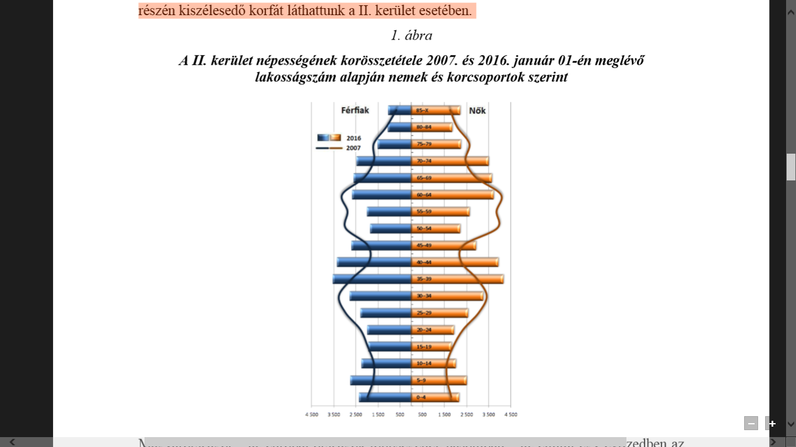

Magyarországot – az európai országok többségéhez hasonlóan – az elmúlt egy évtizedben az alacsonyszámú, csökkenő tendenciájú élveszületések és a magas szintű, kismértékben csökkenő halálozások következményeként folyamatos népességfogyás jellemezte (2. ábra).

Budapest népességének demográfiai viszonyait tekintve az élveszületési arányszám folyamatosan, intenzíven növekedett 2008-ig, majd 2016-ra jelentősen csökkent. A halálozási arányszám pedig kisebb-nagyobb ingadozásokkal – stagnált a vizsgálati időszakban.

Budapesten 1999. és 2016. között az élveszületési arányszám 8,0% és 9,2% között, a halálozási arányszám pedig 12,1% és 12,0% között mozgott (2. ábra).

A II. kerületben ugyanezek a mutatók hasonlóképpen alakultak, azzal a különbséggel, hogy a halálozást folyamatos csökkenés jellemezte.

A II. kerületi mutatók értékei a következőképpen alakultak 1999. és 2016. között: az élveszületési arányszám 6,5% és 8,6% között, a halálozási arányszám pedig 14,6% és 11,7% között mozgott. Tehát a „budapestinél” intenzívebb élveszületési arány emelkedés és halálozás csökkenés volt jellemző a II. kerületben (2. ábra).

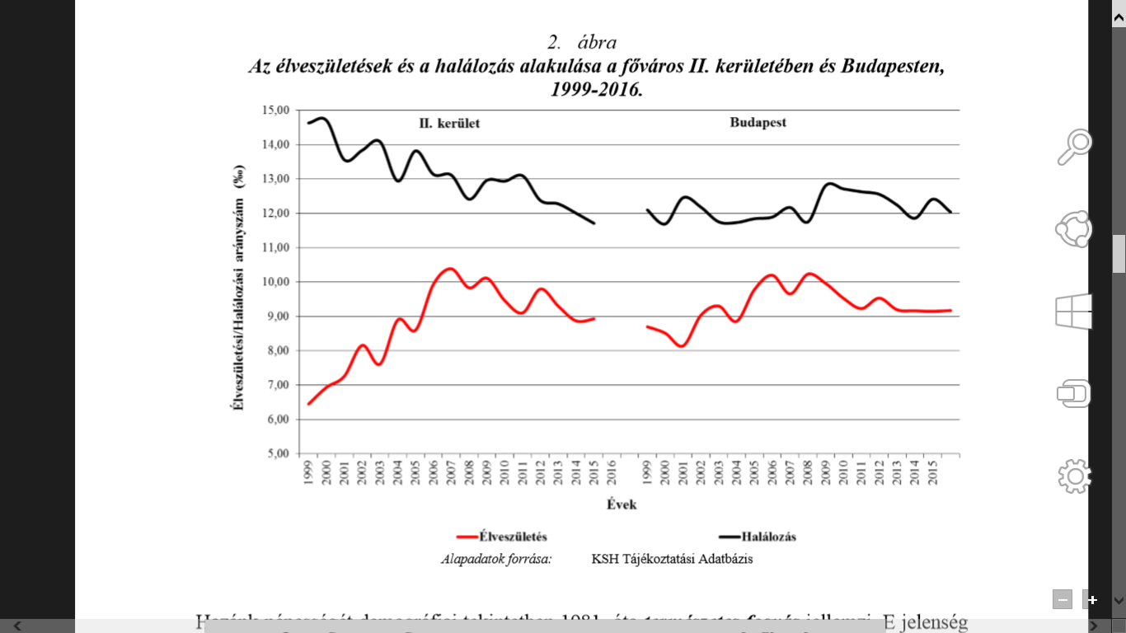

Hazánk népességét demográfiai tekintetben 1981. óta természetes fogyás jellemzi. E jelenség megfigyelhető Budapesten is, miszerint a népesség természetes fogyása 1999. és 2006. között minden évben az országos szintet meghaladta, azonban 2007. óta az országos fogyásnál kisebb mérvű fogyás volt tapasztalható Budapesten összességében (2. ábra). Nemzetközi összehasonlításban az EU15-átlagához viszonyítva rendkívül kedvezőtlen e vonatkozásban a helyzet Budapest egészét nézve, de a II. kerületi népesség fogyását tekintve is.

Reményre adhat viszont okot, hogy a II. kerületben ugyan ingadozásokkal, de jelentősen mérséklődött a lakosság természetes fogyása a vizsgált 16 év alatt. Mégpedig az 1999. évi -8,2%-ról 2015-re -2,8-ra csökkent a II. kerületi lakosság természetes fogyási mutatója (3. ábra).

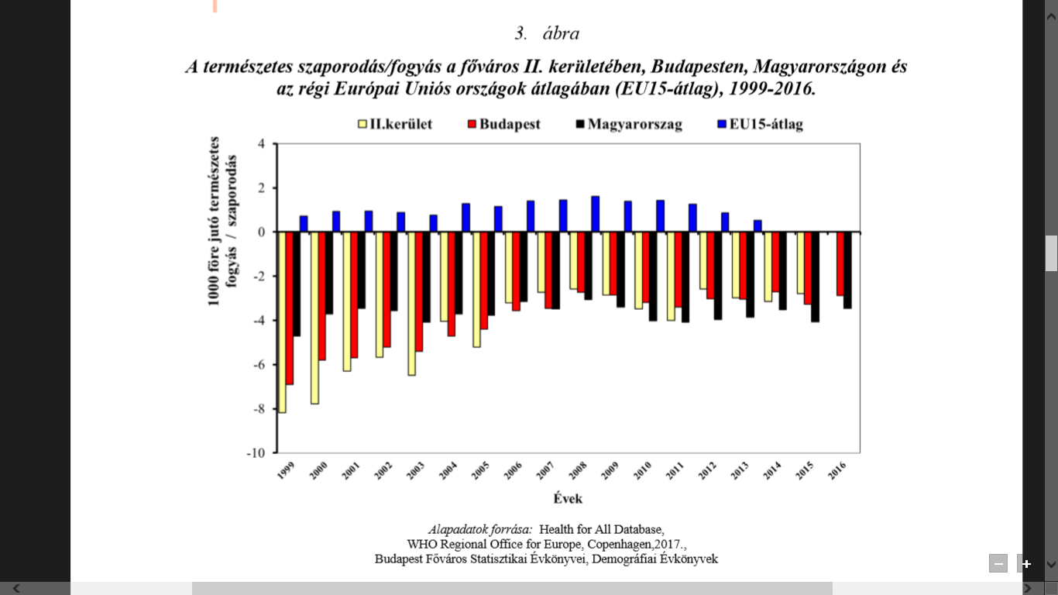

A csecsemőhalandóságnak számottevő befolyása van a reprodukcióra és az emberi élettartamra. Magyarországon a csecsemőhalandóság 1997-ben került először a 10% alá, a fővárosban már 1996-ban 10% alatt volt. Örvendetes tény, hogy Budapesten 2005. óta már 5% körül ingadozott az 1000 élve szülöttre jutó csecsemőhalottak száma, közelítve végig az EU15-átlagát (4. ábra). A csecsemőhalottak nagyon alacsony száma miatt II. kerületi csecsemőhalandóság rendhagyó arányszáma erősen ingadozott, nehezen értelmezhető. A rendkívül alacsony szinten mozgó mutató (például 2007-ben egyetlen csecsemőhalálozás sem volt, 2011-ben 8, és 2015-ben 4 haláleset történt a II. kerületben) csak tendenciájában interpretálható. A csecsemőhalálozás tendenciája a vizsgálati időszak kezdetétől viszont 2015-ig egyértelműen alacsony szinten stagnáló volt (4. ábra). „

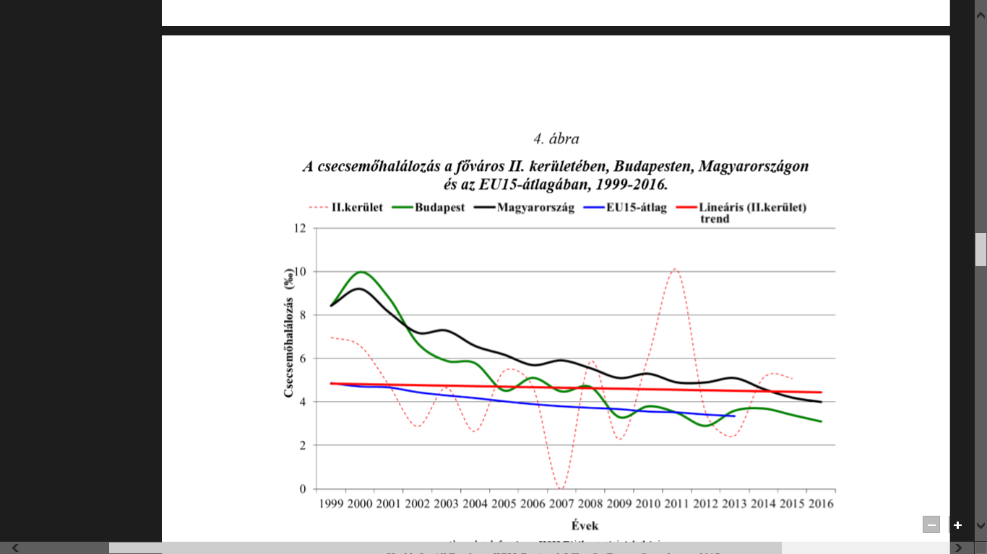[3]

A különböző statisztikai adatbázisok számadataiban van ugyan minimális eltérés a kerület lakónépességére vonatkozóan, de az alábbi, Magyar Államkincstár által közzétett táblázat adatai szerint a lakosság száma az elmúlt években szignifikánsan nem változott. Az összlakosság száma 87 982 fő, a férfi lakosság száma a 2017.évben 40 261 fő, míg a női lakosság 47 721 fő.

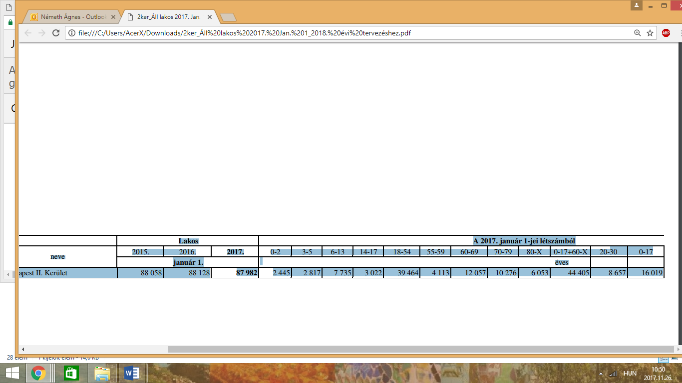

*Forrás: Magyar Államkincstár*

A kerületi lakosság korcsoportok szerinti vizsgálata alapján elmondható, hogy az arányokban jelentős elmozdulás nem történt.

A 18 év alatti korosztály száma 16 019 fő, ez az összlakosság 18,2 %-a, míg a 60 év feletti korosztály száma 28 386 fő, ez az összlakosság 32,26 %-a.

A születéskor várható élettartam meghosszabbodása az egyik legnagyobb kihívást jelenti az egyes ellátó rendszerek számára. Kerületünkben a 70 év feletti népesség részaránya a teljes népességhez képest 18,5 %

A jövőre vetített prognózisok alapján, a gyermekkorú lakosság száma alapján továbbra is fontos a gyermekellátó intézmények férőhely-kapacitásainak fenntartása, s esetlegesen a férőhelyek bővítése, illetve az átlagos élettartam növekedése következtében a 70 éven felüli állampolgárok közül egyre többen lesznek az egészségügyi és szociális ellátórendszerek használói.

Az idős korosztályon belül kiemelt célcsoport az egyedül élő idősek, mert magányosságuk miatt fokozottabb odafigyelést és törődést igényelnek.

**2.2. Az épített lakások építtető és nagyság szerint**

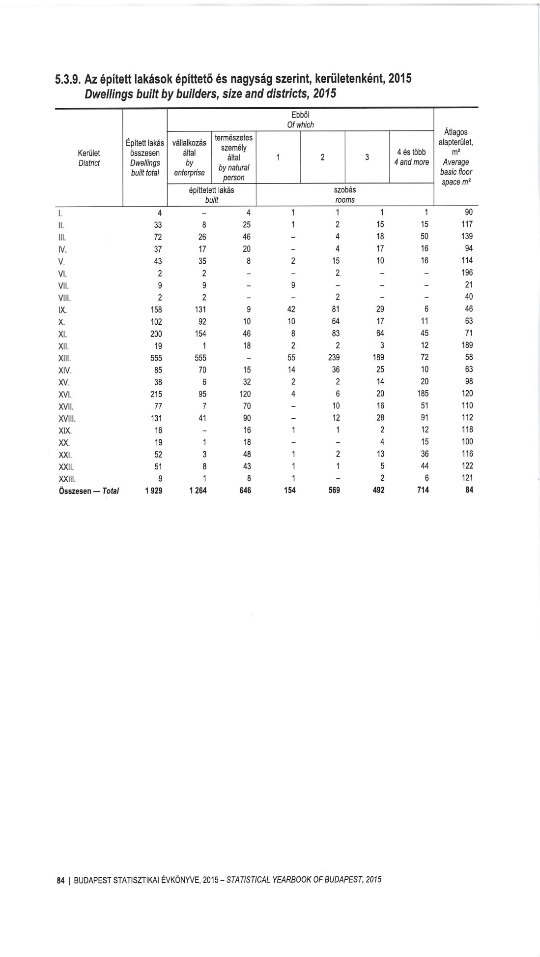

*Forrás: Budapest Statisztikai évkönyv 2015.*

A KSH táblázat statisztikai adatbázisa az adott évben használatba vételi engedélyt kapott lakások számát jelöli. Az épített lakások száma a vizsgált időszakban kevés, valószínűleg a lakásépítési szám a közel jövőben emelkedő tendenciát fog mutatni. A lakások nagysága és szobaszáma alapján többségében 3 illetve 4 szobás építkezések történtek, az átlagos alapterület 117 négyzetméter, ami a budapesti kerületek lakás alapterületét vizsgálva átlagosnak tekinthető.

**2.3. A lakásállomány szobaszám szerinti összetétele, 2016. január. 1.**

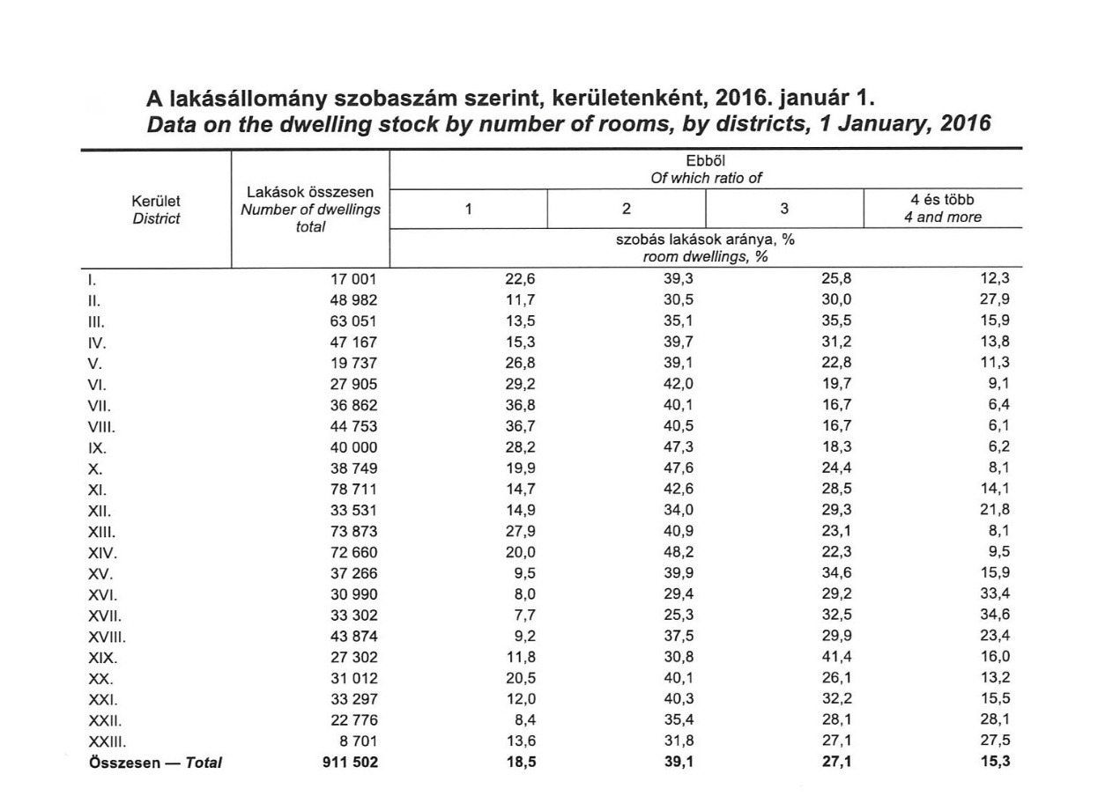

*Forrás: Budapest Statisztikai évkönyv 2015.*

A kerületi lakásállomány a KSH 2014. évi statisztikai adatbázisa szerint 48 967 db volt, ez a szám a 2016. évi adatbázis szerint 48 982 db, azaz a lakásállomány száma stagnál. A lakások szobaszám szerinti összetételében is lényegesek az eltérések a kerületek között. A legutóbbi népszámlálás adataival összhangban főként a külső kerületekben nőtt a négy- és többszobás lakások részaránya. Hányaduk a legmagasabb, 34,6, illetve 33,4 százalék a XVIII. és a XVII. kerületben volt, és közel ilyen magas, 28 százalék körüli volt a II., a XXII. és a XXIII. kerületben is.

**2.4. A bérlakások számának alakulása**

* 2017. november 15-ig a BUDÉP Kft.-től a lakásállományt szinte teljes körűen átvette a II. Kerületi Városfejlesztő Zrt. műszaki kezelésre. A lakásokról összességében elmondható, hogy azok túlnyomó része többlakásos, vegyes tulajdonú lakóépületben található. A befogadó épületek műszaki állapota változó, jellemzően leromlott állagúak, csak a minimális karbantartások készülnek el rajtuk. A felújítások a lakóközösség anyagi lehetőségein, hajlandóságán múlnak, ami a jelenlegi gazdasági körülmények között csekély. A megjelenő pályázati lehetőségek valamelyest segíthetnek ezen, amennyiben a közös képviselő képes az ezzel járó többletfeladatokat felvállalni, valamint a lakóközösség többségi akaratában is elérhető a pályázaton történő részvétel támogatása.
* Maguk a lakások műszaki állapota is összességében elhanyagolt, a bérlők/használók jelentős hányada nem tesz eleget a rendeltetésszerű elhasználódásból eredő, időszerű felújítási-karbantartási kötelezettségeinek. Az eddig átvett lakások fele komfortos besorolású, amelyekben az egyedi fűtési mód miatt lehetőség van a fenntartási – ezen belül is elsősorban a fűtési – költségek csökkentése okán arra, hogy a bérlők ne az elvárható, állagmegóvás szempontjából szükséges mértékben fűtsenek, amelynek következménye a komfortállapotok jelentős leromlása (pl. penészesedések).
* A fentiek javítására rövid-, közép-, és hosszú távú intézkedési tervek keretében szükség lenne az ingatlanállomány átfogó felújítására, – lehetőség szerint az energetikai paraméterek javítására is kiterjedően – azok megfelelő korszerűsítésére. Továbbá eredményesebben szükséges érvényesíteni a bérlői kötelezettségek betartását is.

|  |  |  |  |  |  |
| --- | --- | --- | --- | --- | --- |
| **A II. Kerületi Városfejlesztő Zrt. által átvett** | Helyiség | Lakás | **összesen** | Át nem vett | **mindösszesen** |
| db | db | **db** | db | **db** |
| bérbe adott | 186 | 363 | 549 | 6 | 555 |
| üres | 335 | 132 | 467 | 12 | 479 |
| **Összesen:** | **521** | **495** | **1 016** | 18 | **1 034** |

*Forrás: II. Kerületi Városfejlesztő Zrt. 2017.11.15-i állapot*

* Amennyiben a rendelet kivételt nem tesz, a **lakbér mértékét piaci alapon kell megállapítani**, melynek mértéke:
* a) komfortos vagy összkomfortos lakás esetén bruttó 620 Ft/m2/hó,
* b) félkomfortos lakás esetén bruttó 400 Ft/m2/hó,
* c) komfortnélküli lakás esetén bruttó 200 Ft/m2/hó,
* d) szükséglakás esetén bruttó 140 Ft/m2/hó.
* A **költségelven** bérbe adott lakás bérleti díja a rendelet hatálybalépését követően:
* a) komfortos vagy összkomfortos lakás esetén bruttó 440 Ft/m2/hó,
* b) félkomfortos lakás esetén bruttó 290 Ft/m2/hó,
* c) komfortnélküli lakás esetén bruttó 150 Ft/m2/hó,
* d) szükséglakás esetén bruttó 100 Ft/m2/hó.
* **Szociális helyzet alapján történő bérleti díj megállapítására jogosult** az a bérlő, aki 2001. január 1. napját követően vagyoni és jövedelmi viszonyaira tekintettel pályázat útján, illetve a Képviselő-testület egyedi döntése alapján szerzett bérleti jogot és fennálló vagyoni jövedelmi viszonyai tekintetében az előző pontban felsorolt feltételek együttes fennállását igazolja. A szociális alapú bérleti díj összege bruttó 310 Ft/m2/hó.
* **Aktív lakásbérlők és használók száma összesen: 368 db**
* Lakásos **aktív bérlők** összesen: 315 db
* Lakásos **aktív használók** összesen: 53 db
* **Bérbe adott szociális bérlakások száma: 96 db**
* **Bérleti díjfizetési elvet tekintve:**
* Szociális elvű bérleti díjfizetés: 72 bérlő
* Költség elvű bérleti díjfizetés: 103 bérlő
* Piaci elvű bérleti díjfizetés: 140 bérlő

*2017. novemberi adatok alapján*

***Javaslat egy vízmérő felszerelési program feltételeinek megvizsgálására:***

* Jelenleg 286 olyan bérbe adott vagy használati jogviszonnyal rendelkező lakás van, amely vegyes tulajdonú, tehát önkormányzati és magántulajdonú albetéteket egyaránt tartalmazó társasházban található. Ezek közül 110 rendelkezik mellékvízmérővel (pontosabban erre vonatkozó érvényes szerződéssel) a fennmaradó 176 bérlő jelentős része esetében az önálló mellékvízmérő felszerelése jelentősen csökkenthetné a víz/csatornadíj költségét, melynek a jelenleg vagy normatíva, vagy a bérlőkre áthárított társasházi vízátalány alapján fizetnek, jellemzően többet, mintha a saját, mért fogyasztásuk alapján fizetnének.
* Részben a fentiek miatt is 2016. évben megkezdődött – első körben az üres lakások tekintetében – a mellékvízmérők felszerelését (18 lakás, amelyből 1 szociális lakás). Ezt folytatva 2017. évben jelenleg folyamatban van az üres és bérbe adott lakásokban felszerelt, de nem hiteles, ez évben lejáró vagy ez évet megelőzően lejárt mellékvízmérők hitelesítése. A bérbe adott lakások esetében a tervek szerint ez 12 bérleményt/bérlőt érint, amelyből 8 szociális lakás. Az aktuális években lejáró hitelesítéseket a továbbiakban mind az üres, mind a bérbe adott fogyasztási helyeken folyamatosan tervezi elvégezni a Zrt. Tervezett a mellékvízmérős szerződéssel nem rendelkező bérlős lakásra, valamint az üres lakásokra vízmérő felszerelési program feltételeinek megvizsgálása. A program során az egyszeri, nagyszámú megrendelésben rejlő kedvező költség figyelembevételével történhetne a mérőhelyek megtervezése, azok beszerzését, felszerelését és engedélyezését lebonyolítása.
* Célszerű megvizsgálni a bérbe adott lakások esetén, hogy ösztönözni lehet-e a bérlőket a mellékvízmérők egységesen lebonyolított felszerelési program során történő felszereltetésére, esetleges önkormányzati támogatás segítségével is.
* A program eredményeként csökkenthető az önkormányzat jövőbeli bérlőinek kintlévőségei a vízdíj meg nem fizetéséből, továbbá az esetleges jövőbeni rezsiváltozások is közvetlenül jelentkeznek a bérlőknél a szolgáltatói számlákon.

Az üres lakások esetében az önkormányzat saját költségén felszerelendő mellékvízmérői révén az üres lakások után is alacsonyabb közös költséget kell fizetni a társasházakban, amely a lakás mérettől függően rövid időn belül a beruházás egyszeri költségének megtérülését hozza.

**2.5. A személyi jövedelemadó adatai kerületenként 2014.**

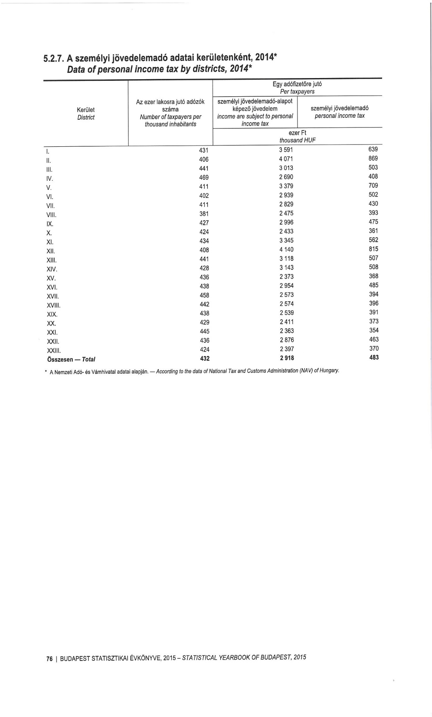

*Forrás: Budapest statisztikai évkönyv 2015.*

A táblázat adataiból levonható következtetés, miszerint a 100 lakosra jutó adózók száma a budapesti kerületek átlaga alatt van, viszont az egy főre jutó jövedelemadó mértéke átlag feletti. 2014-ben a főváros kerületei között a XII. kerület után a második az egy adófizetőre jutó, személyi jövedelemadó-alapot képező jövedelem tekintetében, a befizetett személyi jövedelemadó alapján pedig kimagaslóan a legtöbbet fizető kerület.

**2.6. A nyugdíjban, ellátásban, járadékban és egyéb járandóságban részesülők, 2016. január**

A demográfiai folyamatokhoz hasonlóan a nyugdíjak nagysága is jelentős különbségeket mutat Budapest kerületeiben, illetve országos összehasonlításban még árnyaltabb a kép.

A KSH adatai szerint országosan egy öregségi nyugdíjas átlagosan 106 462 forintot kapott, 3056 forinttal (+3 százalék) többet, mint egy évvel korábban, Budapesten a legmagasabb az öregségi nyugdíj átlaga:140 ezer forint, úgy, hogy minden harmadik érintett több mint 150 ezer forintot kapott.

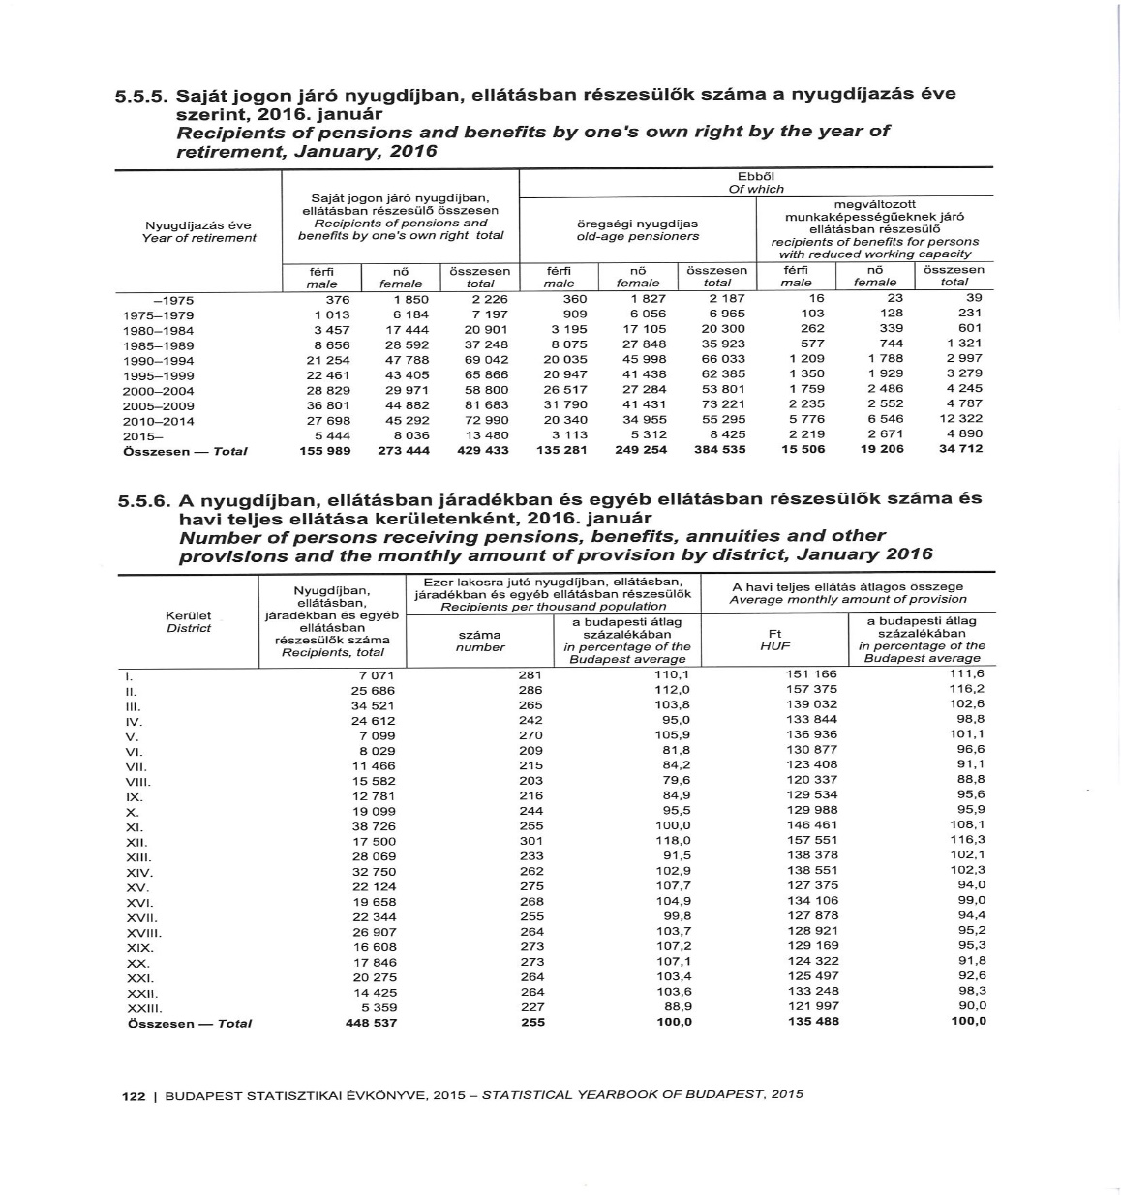

*Forrás: Budapest statisztikai évkönyv 2015.*

A nyugdíjban és nyugdíjszerű ellátásban részesülők átlagos nyugdíja a XII. és a II. kerületben volt a legmagasabb, csakúgy, mint a 2 évvel ezelőtti adatbázisban.

E két fővárosi kerületben az időskorú nyugdíjasok havonta átlagosan több mint 157 000 forintnyi nyugellátást kaptak. (2015.évben az átlag 153 000 forint volt.)

A kerületben a statisztikai adatokat vizsgálva 25 686 fő  részesül nyugdíjban vagy nyugdíjszerű ellátásban.

A szociális támogatást igénylő lakosok között azonban számos olyan ügyfél is van, akinek jövedelme alig több, mint a nyugdíjminimum kettő vagy háromszorosa. (2017. évi nyugdíjminimum 28 500 Ft.)

### Összegzés:

* **a népesség száma a vizsgált időszakban stagnál,**
* **a gyermekkorú és az idős lakosok száma magas, az oktatási, a szociális és az egészségügyi ellátórendszer fejlesztése a közeljövőben is szükséges,**
* **a bérlakás állomány korszerűsítése,**
* **az alacsony jövedelmű időskorú lakosság szociális biztonságának fenntartása,**
* **információ nyújtása az elérhető szolgáltatásokról a továbbiakban is fontos célkitűzés.**

# III. Oktatás

Az oktatás rendszere 2013. január 1-jétől jelentősen átalakult. A települési önkormányzatok által fenntartott köznevelési intézmények az óvodák kivételével állami fenntartásba kerültek. A működtetésüket továbbra is a települési önkormányzat látta el, 2017. január 1-jétől azonban az iskolák működtetése is átkerült a fenntartói feladatot ellátókhoz. Az ingatlanok a területileg illetékes tankerületi központ ingyenes vagyonkezelésébe kerültek.

**3.1. A tanulók (gyermekek) száma a nappali oktatásban Budapesten, a köznevelési intézményekben, 2015-/2016**

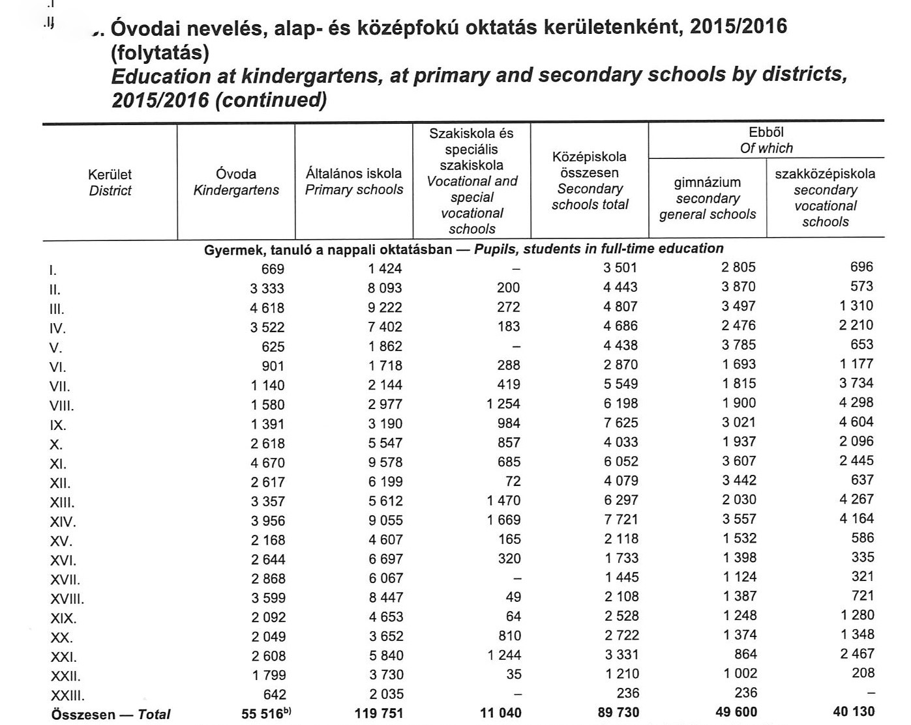

*Forrás: KSH statisztikai évkönyv 2015.*

A koncepció 2015. évi felülvizsgálatában szereplő óvodás korú gyermekek létszáma szignifikánsan nem változott, viszont elmondhatjuk, hogy az óvodai férőhelyek bővítésének eredményeként valamennyi óvodai felvételi igényt ki tudunk elégíteni. Az általános iskolai és középiskolai létszámok is a 2015. évivel közel azonosak.

### 3.2. Ösztöndíjak

A II. kerületi Önkormányzat tanulmányi ösztöndíjat a Képviselő-testület 8/2015.(V.29.) rendeletével, felsőoktatási ösztöndíjat 17/2001.(V.22.) rendeletével alapított.

Az ösztöndíjak pályázati kiírása, elbírálása, odaítélése a Közoktatási, Közművelődési, Sport és Informatikai Bizottság (továbbiakban: KKSI) feladat-és hatásköre.

Ösztöndíjban az a hátrányos helyzetű, rossz anyagi körülmények között élő, ill. nevelésbe vett közoktatási intézmény 7-13. évfolyamos, kiemelkedő tanulmányi eredményű tanulója, vagy felsőoktatási intézményben tanulmányokat folytató diák részesíthető, akinek állandó lakóhelye a főváros II. kerületében van.

Önkormányzatunk 2001-ben csatlakozott a Bursa Hungarica Felsőoktatási Önkormányzati Ösztöndíjpályázat rendszerhez.

Az ösztöndíjpályázatra azok a települési önkormányzat területén lakóhellyel rendelkező, hátrányos szociális helyzetű felsőoktatási hallgatók jelentkezhetnek, akik felsőoktatási intézményben (felsőoktatási hallgatói jogviszony keretében) teljes idejű (nappali munkarend) alapfokozatot és szakképzettséget eredményező alapképzésben, mesterfokozatot és szakképzettséget eredményező mesterképzésben, osztatlan képzésben vagy felsőfokú, illetve felsőoktatási szakképzésben folytatják tanulmányaikat.

|  |  |  |  |
| --- | --- | --- | --- |
| **Ösztöndíjpályázatok a II. kerületben** | | | |
| **Támogatás csak pályázat útján igényelhető és adható az alábbi jogcímeken:** | **Jogosultak /részesíthetők/ köre** | **2016. év nyertes pályázók** | **2016. év**  **összes támogatás** |
| **Közoktatási Tanulmányi Ösztöndíj** | II. kerületi állandó lakhellyel rendelkező, kiváló tanulmányi eredményt (4,7-tól) elérő tanulók (7.- 13. évfolyam), akik megfelelnek a pályázatban kiírt feltételeknek | 18 fő | 900 eFt |
| **Felsőoktatási Önkormányzati Ösztöndíj** | II. kerületi állandó lakhellyel rendelkező, aki felsőoktatási intézmény hallgatója, és megfelel a pályázatban kiírt feltételeknek | 90 fő | 8 500 eFt |
| **BURSA Hungarica Felsőoktatási Önkormányzati Ösztöndíj** | II. kerületi állandó lakhellyel rendelkező, aki felsőoktatási intézmény hallgatója, és megfelel a pályázatban kiírt feltételeknek | 84 fő | 4 200 eFt |

*Forrás: Művelődési Iroda*

|  |  |  |  |
| --- | --- | --- | --- |
| **Ösztöndíjpályázatok a II. kerületben** | | | |
| **Támogatás csak pályázat útján igényelhető és adható az alábbi jogcímeken:** | **Jogosultak /részesíthetők/ köre** | **2017. év nyertes pályázók** | **2017. év**  **összes támogatás** |
| **Közoktatási Tanulmányi Ösztöndíj** | II. kerületi állandó lakhellyel rendelkező, kiváló tanulmányi eredményt (4,7-tól) elérő tanulók (7.- 13. évfolyam), akik megfelelnek a pályázatban kiírt feltételeknek | 24 fő | 1 440 eFt |
| **Felsőoktatási Önkormányzati Ösztöndíj** | II. kerületi állandó lakhellyel rendelkező, aki felsőoktatási intézmény hallgatója, és megfelel a pályázatban kiírt feltételeknek | 66 fő | 6 600 eFt |
| **BURSA Hungarica Felsőoktatási Önkormányzati Ösztöndíj** | II. kerületi állandó lakhellyel rendelkező, aki felsőoktatási intézmény hallgatója, és megfelel a pályázatban kiírt feltételeknek | 66 fő | 3 300 eFt |

*Forrás: Intézményirányítási Osztály*

A Közoktatási Tanulmányi Ösztöndíj összege a 2017. évben 60 000 Ft/fő, a Felsőoktatási Önkormányzati Ösztöndíj pályázat összege 100 000 Ft/fő volt, míga BURSA Hungarica Felsőoktatási Önkormányzati Ösztöndíj pályázat nyerteseit egy tanévre (10 hónap) havi 5 000 Ft/fő támogatja Önkormányzatunk.

# Összegzés:

* **az óvodai férőhelyek bővítése megtörtént,**
* **az intézmények felújítottak, korszerűek, a karbantartásuk folyamatos,**
* **az ösztöndíj-rendszer fenntartása.**

# IV. Egészségügyi helyzetkép

### 4.1.A II. kerületi lakosság egészségi állapota, 2007-2015.

*(Budapest Főváros Kormányhivatala Népegészségügyi Főosztálya Nemfertőző Betegségek Osztálya leíró epidemiológiai elemzése alapján.)*

„ Egy adott népesség egészségi állapotának jellemzésére szolgáló, hagyományosan használt indikátorok a népesség körében megfigyelt demográfiai, halálozási és megbetegedési viszonyok. Ezek az egészségi állapot igen fontos indikátorai, továbbá időbeni és térbeni alakulásukban természetszerűleg találunk különbségeket nemcsak országos összehasonlításban, hanem a főváros kerületei tekintetében is. Különös jelentőséggel bírnak a nemfertőző betegségekre irányuló deszkriptív epidemiológiai helyzetelemzések, hiszen ezek alapján válhatnak nyilvánvalóvá és egyértelműen körülhatárolhatóvá egy-egy területen a legveszélyeztetettebb lakosságcsoportok. A II. kerületi lakosság egészségi állapotára vonatkozó elemzéseinket több mint egy évtizede (2005.óta), rendszeresen, helyzetelemzések formájában küldjük meg a II. Kerületi Önkormányzatnak.

Jelen vizsgálatunkban arra törekedtünk, hogy a II. kerületi lakosság demográfiai helyzetét és körükben a vezető haláloki főcsoportokban történő halálozásokat, valamint a kiemelt jelentőségű rosszindulatú daganatok miatti megbetegedéseket, azok területi egyenlőtlenségeit tekintsük át. Hiszen a halálozás/megbetegedések időbeli és térbeli alakulásának elemzése segíthet feltárni a halmozódó hiányosságokat. A halálozások, megbetegedések esetleges magas szintje feltétlen figyelemfelkeltő kell legyen a helyi egészségügyi irányítás számára, mert teendőket sürgethet a probléma feltárásának, megismerésének és megszüntetésének irányából is.

A II. kerületi lakosság körében a haláloki struktúráról elmondható, hogy 2011-2015. közötti időszakban a rosszindulatú daganatok miatt halt meg a legtöbb munkaképes korcsoportú férfi és nő.

Megjegyzendő, hogy a II. kerületi 15-64 éves nők halálozási struktúrájában a rosszindulatú daganatok több mint háromszor több halálesetet okoztak, mint a keringési rendszeri betegségek.

A II. kerületi férfiak és nők általános, valamint egyes vezető haláloki főcsoportokban történő korai halálozásának alakulását az országos halálozási szinttől jóval alacsonyabb és folyamatosan csökkenő tendencia, vagy az országos halálozástól alacsonyabb szinten történő stagnálás jellemezte a főcsoportok mindegyikében a 2007-2015. közötti időszakban. Kivételt a nők körében a légző rendszeri betegségek, illetve a külső okok miatti halálozás képezett, mely 2014-ről 2015-re minimális emelkedést mutatott.

A halandóság területi egyenlőtlenségeit tekintve pedig eredményeink egyértelműen jelezték, hogy a II. kerületi férfiak és nők esetében a vizsgált időszakban minden vezető haláloki főcsoport és minden vizsgált konkrét halálok miatt a halandóság az országos átlagtól – az esetek döntő részében statisztikailag bizonyítható módon - alacsonyabb volt.

Összességében a rosszindulatú daganatok és a vizsgált daganatfajták esetében a 15-64 éves II. kerületi férfiak és nők körében az országos szint szerint várható megbetegedési gyakoriságtól – az esetek döntő többségében szignifikánsan - alacsonyabb megbetegedési gyakoriságot figyelhettünk meg, azonban a férfiak esetében a prosztatarák miatt, illetve a nők esetében az emlőrák miatt az országos referenciaszintet meghaladó, szignifikáns megbetegedési többletet találtunk.

Ezen összefoglaló elkészítésének elsődleges célja az volt, hogy eredményeit az egészségügyi szakterület szakemberei megismerjék és felhasználják helyi szinten az egészségjelentések elkészítéséhez, az egészségügyi/szociális szolgáltatások tervezéséhez/szervezéséhez, közép és hosszú távú helyi szintű népegészségügyi stratégia kialakításához. Ezen elemzés eredményei is felhívják a döntéshozók figyelmét a II. kerület lakosságának specifikus egészségproblémáira, segítve a népegészségügyi szemléletű tervezést és döntéshozatalt.”[4]

„A halandóság struktúrája:

A II. kerületben 2011-2015. között az 5 vezető haláloki főcsoport miatt a teljes lakosság (0-x évesek) körében összesen 2327 férfi és 3052 nő halt meg; ebből korai halálozással (15-64 éves életkorában) összesen 477 férfi és 291 nő vesztette életét.

A munkaképes korú népesség rendkívül magas halálozása (a korai, 15-64 évesek halálozása) az egyének és a családok számára óriási veszteség, számos társadalmi-gazdasági tényezőt kedvezőtlenül befolyásol, illetve többek között a népesedési probléma hátterében is szerepet játszhat. A II. kerületi lakosság 2011-2015. közötti korai halálozásának haláloki struktúrája nem különbözött lényegesen a budapesti lakosságétól.

Az elhunyt 15-64 éves korcsoportú, munkaképes korú férfiak közül legtöbben a rosszindulatú daganatok (32%, 117 fő), illetve a keringési rendszer betegségei (28%, 105 fő) következtében haltak meg. Érdekes, hogy a harmadik helyen – a szakirodalmi tényektől eltérően nem az emésztőrendszeri megbetegedések miatti halálozás, hanem a vezető halálokok közé tartozó sérülések, mérgezések haláloki főcsoportja (elhalt férfiak száma 57 fő, 15%) szerepelt.

Az emésztőrendszer betegségei 48 (12%), valamint a légzőrendszer betegségei pedig 14 (4%) halálesetet okoztak. A nők halálozásában legnagyobb súlya – az összes haláleset több mint 50%-a - a rosszindulatú daganatoknak (55%, 145 fő) és a keringési rendszer betegségeinek (16%, 42 fő) volt. Az emésztőrendszer betegségei (10%) 25 fővel szerepeltek a nők halálozásában, valamint a férfiakétól jóval kisebb súlya volt a sérülések, mérgezések (8%, 21 fő) miatti halálokoknak. A légzőrendszer betegségei 11 halálesetet (4%) okoztak, ami a férfiaknál megfigyeltekhez képest azonos részarányt jelent.”[5]

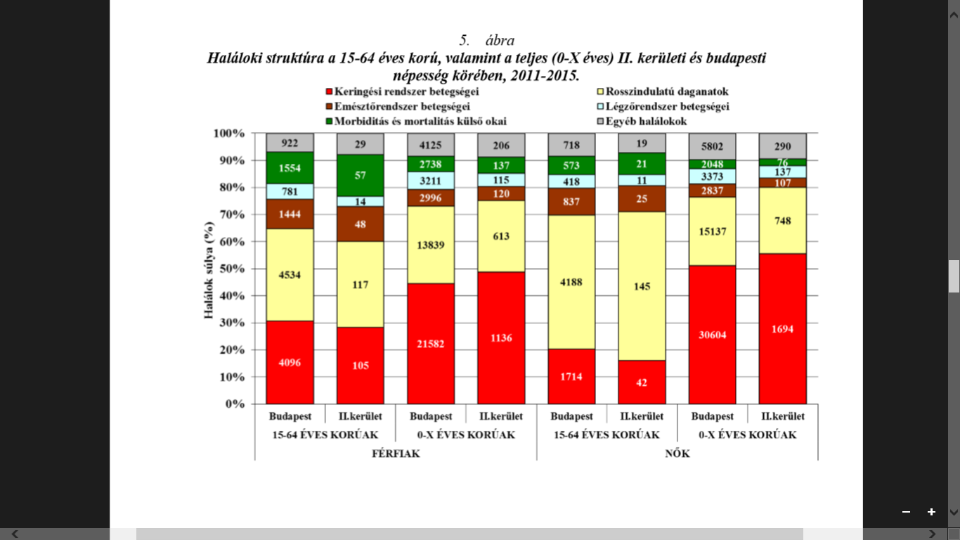

**„A halandóság időbeli alakulása és az országos átlagtól való különbségei a II. kerületben**

A II. kerületi lakosság korai halálozási viszonyait – az adat és módszer részben meghatározottak szerint – vizsgáltuk: egyrészt a kerületi szintű és a hazai halálozás alakulása (2007-2015. között) időben, illetve a halandósági eltérések az országos átlaghoz viszonyítva (2011-2015. között) kerültek vizsgálatra.

A II. kerületi férfiak és nők általános korai halálozását a vizsgálati időszakban férfiak és nők körében is minimálisan, de folyamatosan csökkenő tendencia jellemezte A korai halálozás területi egyenlőtlenségeit tekintve a kerületi férfiak és nők esetében is az országos átlagtól szignifikánsan alacsonyabb halálozást találtunk.

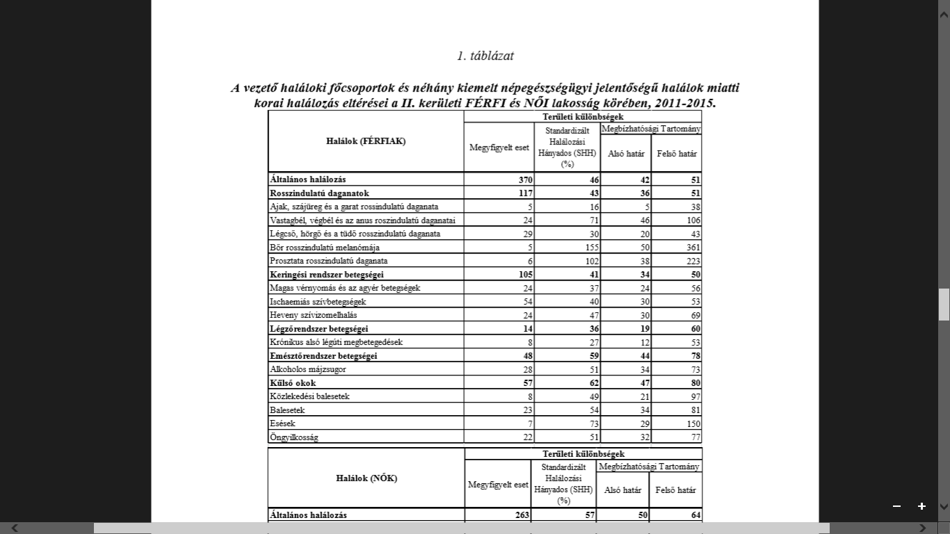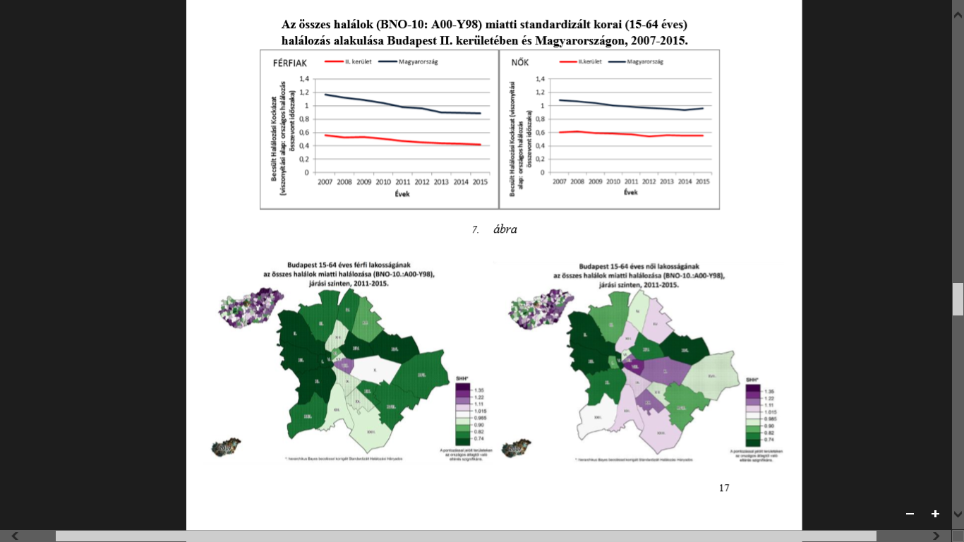

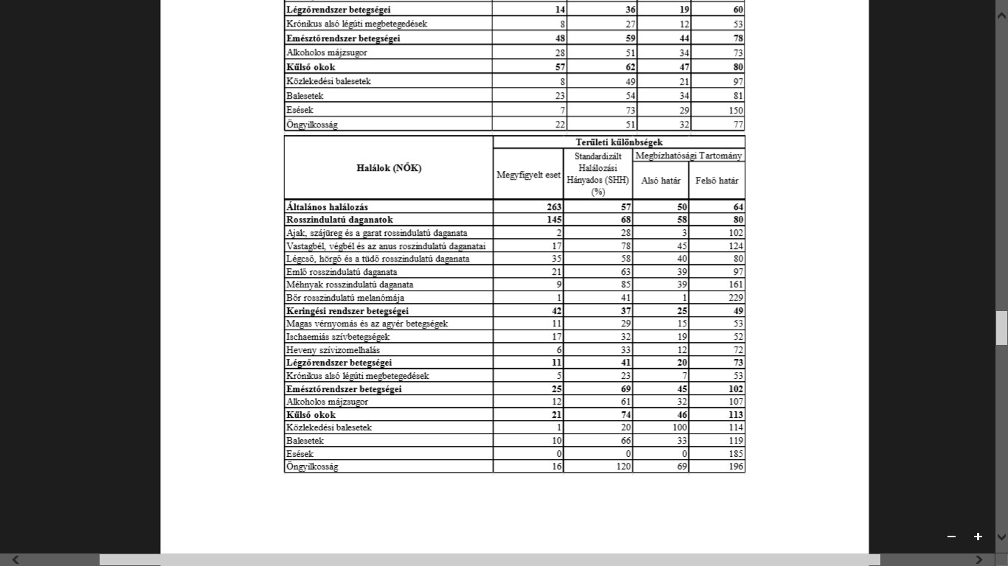Vizsgálatunk során a keringési rendszer betegségei miatt bekövetkezett halálozás elemzésekor látható, hogy e halálok miatt folyamatosan, minimális mértékben, de csökkent a kerületi halálozás és az országos halálozás fele körüli volt a szintje A területi egyenlőtlenség vizsgálatakor pedig elmondható, hogy a II. kerületben az országos szinttől szignifikánsan lényegesen alacsonyabb volt a halálozás a vizsgált időszakban.

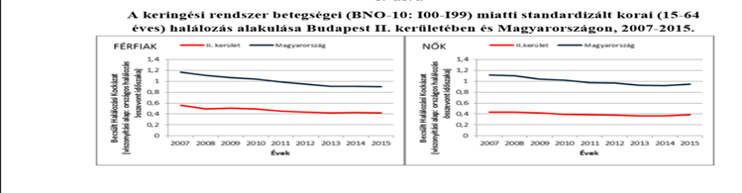

**A daganatos halálozás** tekintetében az eddigiekhez hasonlóan szintén csökkenő tendencia volt megfigyelhető a II. kerületi férfiak esetében, a nők halálozását pedig stagnálás jellemezte.

Az országos halálozástól 2007-2015. között mindvégig alacsonyabb volt a kerületi halálozás és a férfiak körében mintegy 40, a nők körében pedig 30%-kal volt alacsonyabb a szintje a 2015-ben. Az összes rosszindulatú daganat miatt bekövetkező halálozás területi egyenlőtlenségei esetében II. kerületi férfiak és nők halálozása az országos szintnél szignifikánsan alacsonyabb volt. A nők esetében ez a statisztikailag bizonyítható eltérés szinte egyedülállónak volt tekinthető a fővároson belül. A vizsgált rosszindulatú daganatfajták közül – a férfiak és a nők körében egyaránt – az országos átlagtól jóval alacsonyabb halálozást találtunk, mely eltéréseket az esetek döntő részében statisztikailag bizonyítani is tudtunk.

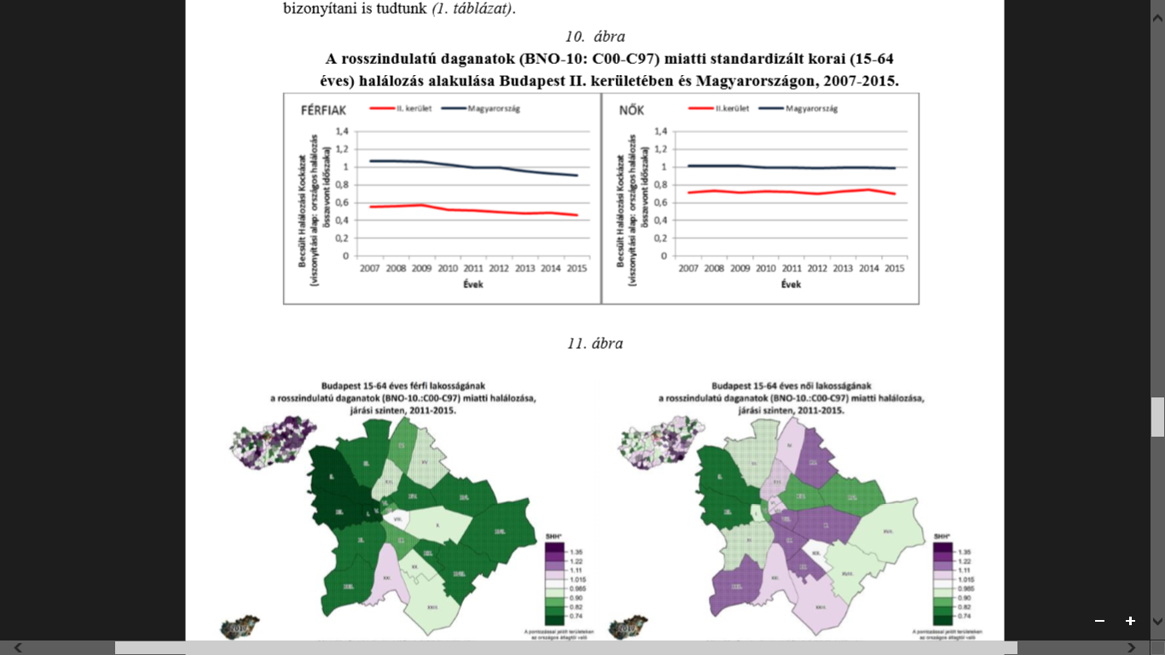

A II. kerületi férfi és női lakosság körében az emésztőrendszeri betegségek miatti halálozás alakulásában igen kedvező képet kaptunk, az országos halálozástól alacsonyabb szinten csökkenő tendencia volt jellemző a férfiak és nők körében is. Az emésztőrendszeri betegségek miatti korai halálozás – az eddigiekhez hasonlóan – az országos átlagtól szignifikánsan jóval alacsonyabb volt mind a két nem esetében

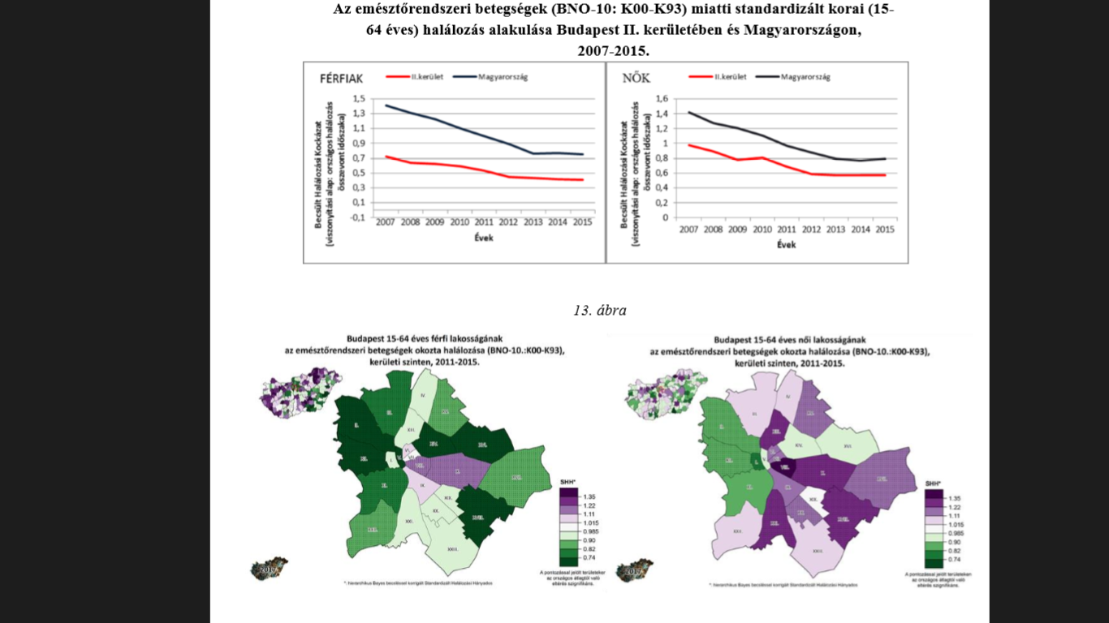

A légzőrendszer betegségei miatti halálozás – az alacsony esetszámokból (2011-2015. közötti 5 évben például II. kerületi 15-64 éves férfiak: 14 haláleset, nők: 11 haláleset összesen) adódó bizonytalanság mellett – a magyar halálozásnál jóval alacsonyabb szinten stagnáló volt a halálozás szintje férfiak körében mindvégig a vizsgálati időszakban, nőknél pedig 2014-ig. A nők esetében 2015-re minimálisan emelkedő tendenciát figyeltünk meg.

A halandóság területi egyenlőtlenségeit áttekintve pedig elmondható, hogy az országos szintnél szignifikánsan alacsonyabb halálozást találtunk mind a férfiak, mind a nők körében.

**A morbiditás, mortalitás külső okai** szerinti halálozás vonatkozásában is hasonló volt a helyzet, mint a többi vezető haláloki főcsoport miatti halálozás tekintetében, miszerint a kerületi férfi és női lakosság halálozási szintje az országos halálozástól alacsonyabb volt. A tendencia folyamatosan csökkenő volt, azonban a II. kerületi nők esetében 2015-re minimálisan emelkedett a halálozás szintje. A halálozás eltéréseit tekintve, pedig mind a két nem esetében az országos átlagtól alacsonyabb volt a halálozás, mely eltérést csak a férfiak esetében sikerült statisztikailag bizonyítani.

A kiemelt népegészségügyi jelentőségű rosszindulatú daganatok miatti megbetegedések gyakoriságának országos átlagtól való különbségei a II. kerületben

Összességében a rosszindulatú daganatok és a vizsgált daganatfajták esetében a 15-64 éves II. kerületi férfiak és nők körében az országos szint szerint várható megbetegedési gyakoriságtól – az esetek döntő többségében szignifikánsan - alacsonyabb megbetegedési gyakoriságot figyelhettünk meg. Kiemelendő, hogy a melanóma megbetegedések esetén jeleztek eredményeink az országos átlagtól magasabb megbetegedési kockázatot a II. kerületben, az országos átlag másfélszeresét meghaladó eltérés a férfiak esetében szignifikánsnak bizonyult.

Amint az a megbetegedési kockázat alakulását leíró fejezetrészben említésre került nagyon alacsony évenkénti megbetegedés szám volt jellemző, a vizsgált 5 év alatt férfiaknál és nőknél is 32 új melanómás megbetegedés következett be a II. kerületben összességében, éppen ezért ezen eredmények nagyon óvatos értelmezendőek! Kiemelendő a férfiak prosztatarák miatti, országos átlag kétszeresét közelítő szignifikánsan magasabb eltérése, illetve a nők emlő rosszindulatú daganatának 20%-os, szintén szignifikáns többlet megbetegedése.

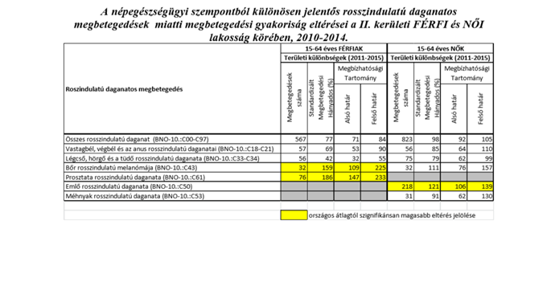[6]

### 

### 4.2. Prevenció

A kerület kiemelt célja, hogy a magas színvonalú alap, illetve szakorvosi ellátás igénybevételének további biztosítása és fenntartása mellett, a prevenció mind a gyermek, mind a felnőtt lakosság tekintetében előtérbe kerüljön.

*Budapest Főváros Kormányhivatal II. Kerületi Hivatala Népegészségügyi Osztály (továbbiakban: Népegészségügyi Osztály) beszámolója alapján*

* **Nem fertőző megbetegedések prevención belül az osztály elsődlegesen az egészséges táplálkozást támogató programokat valósított meg**

„Az iskolában FŐ az egészség” tankonyha program

2016-ban 30 foglalkozás, míg a 2017. júniusáig 26 főzőprogram megvalósítására volt lehetőség az Életvitel Stratégia Program támogatásával, alkalmanként 10-15 fős iskolai csoportoknak.

A diákok az interaktív foglalkozás keretében az egészséges táplálkozás, a tudatos vásárlás témakörében gyarapíthatták a tudásukat. Megismerkedtek a konyha és személyi higiéne szabályaival, elsajátították a balesetvédelemmel kapcsolatos ismereteket, valamint elkészítettek egy 3 ételből álló menüt. A 2016/2017 tanévben a készített ételek az alábbiak voltak: kenyér, kenyérre kenhető egészséges krémek és desszert.

A diákok és kísérőik a terítést követően együtt fogyasztották el a nem hagyományos recept alapján készült ételeket. A program utolsó elemeként megosztották egymással az ételkészítés során szerzett tapasztalatokat. A program befejező feladata a rendrakás volt.

Sor került az iskolabüfék kínálatának ellenőrzésére az Iskolabüfé versenyek keretében 2016-2017. évben.

2016. tanévben a versenyen a II. Rákóczi Ferenc Gimnázium kapta meg az „Év iskolabüféje” kitüntető címet.

2017. tanévben a versenyen az Iskolabüfé Munkacsoport nem hirdetett győztest, mivel egyetlen büfé sem valósította meg értékelhető módon a büfé környezetének átalakítását oly módon, hogy az a diákok tudatos vásárlást ösztönözte volna.

* **Fertőző megbetegedések megelőzése**

Annak érdekében, hogy a gyermekek és az ifjúság körében tudatosuljon és megtanulják a helyes kézmosást rendszeresen óvodai és iskolai programokat valósított meg a Népegészségügyi Osztályaz érintett korosztály bevonásával.

Az intézményektől, iskolavédőnőktől, pedagógusoktól érkező felkérésre interaktív foglalkozásokat tartottak, az elméleti bevezetést követően a programon résztvevő minden diák ellenőrizte kézmosási technikáját UV lámpa alatt. Az eredményeket kiértékelését követően sor került a helyes kézmosás mozdulatsorának megtanulására.

* **Komplex iskolai programok**

Az együttműködő partnerekkel, társhatóságokkal, rendészeti szervekkel és civilekkel együttműködésben komplex programokat szervezett a Népegészségügyi Osztály. A 2016 évben 17, míg 2017. évben 25 alkalommal (egészségnapok + projekt napok).

Az egészségnapok keretei között számos foglalkozás valósul meg: érzékenyítő programok, interaktív órák a környezet- és természetvédelemmel összefüggésben, elsősegélynyújtás, baleset- és viktimizáció megelőzés, egészséges táplálkozással összefüggő programok, a személyi higiéne, a védőoltások; facebook veszélyei és előnyei; stressz kezelés, iskolai agresszió, bőrvédelem, mindennapi mérgeink, fogászati prevenció, stb.

Ezeken a rendezvényeken a diákok az egészséges életvitel területeit érintő élményközpontú interaktív foglalkozásokon vettek részt.

* **Komplex lakossági programok**

Lakossági nagyrendezvényeken az élelmiszer-és kémiai biztonság, a tudatos élelmiszer vásárlás, a helyes, egészséget támogató táplálkozás, a személyi higiéne kiemelt témakör volt. (Kerület Napja, Kézhigiénés Világnap; Családi Nap; Föld Napja, Hidegkúti Sportparádé)

* **Egyéb iskolai programok**
* Iskolai napközis táborokban interaktív foglalkozások megtartása felkérések alapján.
* Dohányzás prevenciós interaktív foglalkozás középiskolás diákok részére.
* A digitális témahét programjaiba kapcsolódva az internetbiztonság témájában interaktív beszélgetések szülőknek és diákoknak.
* **Világnapokhoz kapcsolódó programok** közül kiemelten a kézmosás világnapjához kapcsolódtak programok
* **Egyéb szakmai programok**
* Továbbképzések a védőnőknek (Antal Emese; Prof. Dr. Falus András)
* Konyha és kézhigiénés oktatás a tálalókonyhák dolgozóinak
* Idősek otthonában ápolás, konyha és személyi higiénés előadás, gyakorlati bemutató
* Oktató kisfilm készítése az OGYÉI felkérésére az „Iskolában FŐ az egészség” tankonyha programról
* Mozgásverseny az általános iskolás diákoknak
* Bűnmegelőzési Nap
* Fővárosi Törvényszék Gazdasági Kollégiumának egészségnapja
* **Részvétel az önkormányzat, a társhatóságok és a rendészeti szervek kerületi munkájában**
* Részvétel a kerületi KEF, ÁSZER, Idősügyi Tanács munkájában
* Család- és Gyermekjóléti Központ éves szakmai tanácskozásán való részvétel
* Folyamatos együttműködés a Magyar Vöröskereszt Budai Kirendeltségével és az Észak-Budai Katasztrófavédelmi Kirendeltséggel
* **Tervek a 2018. évre**
* a hagyományoknak megfelelően folytatódik az „Iskolában FŐ az egészség” tankonyha program (2017/2018. tanévben 27 főzőprogram megrendezésére kerül majd sor)
* iskolai, lakossági egészségnapok szervezése és lebonyolítása
* felkérés alapján munkahelyek és civil szervezetek által tervezett és szervezett egészségnevelési programok támogatása
* a régi, jól működő szakmai kapcsolatok megtartása, újak felkutatása

### 4.3. Egészségügyi beruházások

Az önkormányzat a kiemelt beruházások között tartja számon az egészségügyi ágazatot érintő fejlesztéseket, így folyamatosan újulnak meg mind az alapellátási, mind a szakorvosi rendelők, illetve új beruházások, infrastrukturális fejlesztések is átadásra kerültek.

1. **) Egészségügyi beruházások, felújítások, fejlesztések** a2016 - 2017 évben:

Az alábbi szakorvosi és háziorvosi rendelők felújítása történt meg:

**2016-ban**

**-** A **Lipótmezei út 1 szám alatti két háziorvosi praxis költöztetése a Széher út 10 szám alá**

**-** Rendelő és váró helyiség valamint tároló és öltöző helyiségek kialakítása

**-** Burkolatok cseréje

**-** Festés és mázolás

**-** Világítótestek cseréje történt.

**2017-ben megvalósuló**

* **A Pszichiátriai Szakrendelő és Gondozó átköltöztetése az Ürömi utca 24. szám alatti ingatlan földszinti helyiségeibe**
  + Elvégzendő munkálatok:
    - Az ingatlan akadálymentesítése elősegítendő a mozgásukban korlátozottak bejutását
    - Burkolatok cseréje
    - Belső terek átalakítása
    - Festés, mázolása történt.
* **A Hunyadi utcai háziorvosi rendelő külső térburkolatának javítása, a rendelőben a sérült burkolatok cseréje**
  + Elvégzendő munkálatok:
    - A sérült, megsüllyedt térburkolat alapozásának javítása, cseréje
    - A sérült, balesetveszélyes belső burkolat, linóleum cseréje

**4.4.** **Szűrőnapokon való részvétel**

A 2011. novemberében indított felnőtt lakossági szűréseket, a korábbi évekhez hasonlóan 2016-2017-ban is évente két-két alkalommal, tavasszal (május, júniusban) és ősszel (novemberben) szervezi meg az Egészségügyi Szolgálat. A szűrésekre minden alkalommal két telephelyen: a Kapás utcai és a Községház utcai rendelőben kerül sor.



*Forrás: II. kerületi Egészségügyi Szolgálat*

A szűrési programoknak továbbra is pozitív visszhangja van a lakosság körében. Egyre többen keresik a fiatalok és középkorúak köréből is a lehetőségeket a szűréseken való részvételhez és jó ötletnek tartják a hétvégi szervezést az egészségi állapotuk felmérésére, bizonyos kockázati tényezők kiszűrésére. Értékelték a résztvevők, hogy a szűrések alkalmával több idő jut a betegségekkel, a kockázatokkal kapcsolatos, az életmódbeli változtatási javaslatok megbeszélésre.

Az évek során több fejlesztés is történt a szűrési programban: 2012-ben északi séta (nordic walking) oktatással, 2013-ban bőrgyógyászati szűréssel, 2015-ben átfogó kardiológiai szűréssel, 2017. májusától pedig emlőszűréssel bővült a szűrések köre. A Pulzus Központban a kardiológiai szűrés olyan pácienseknél történik, akiknél a belgyógyászati szűrés során fokozott szív-érrendszeri kockázatot észlel a szakorvos.

### 4.5. 2018. évi tervek

A Kormány döntése értelmében az 1672/2017 (IX.21) határozatban közzé téve, központi állami támogatásból 6,8 milliárd forint áll a II. Kerületi Önkormányzat, mint kedvezményezett rendelkezésre egy új integrált járóbeteg szakellátó intézmény létrehozására. A II. kerületi Frankel Leó utca 80-82. szám alatti beépítetlen telken egy új szakrendelő megépítésére kerül sor 2018 -2020 között, ahol a jelenleg különböző telephelyeken igénybe vehető szakrendelések egy épületben lesznek elérhetők, ezáltal átláthatóbbá és egyszerűbbé válnak a betegutak. A beruházások eredményeként sor kerül az orvostechnikai eszközök modernizációjára, az egynapos sebészet és a kúraszerű ellátások fejlesztésére, valamint az informatikai rendszer eszközparkjának korszerűsítésére is.

Forrás biztosításának függvényében 2018-ban folytatódik a rendelők felújítása, azokon a telephelyeken ahonnan a rendelések nem költöznek be az új épületbe.

A II. kerületi lakosok nagy érdeklődésére tekintettel 2018-ben is folytatódnak az egészségmegőrzését célzó, tájékozató előadások.

**4.6. Rendelőjárat**

A Rét utcai rendelőjárat 2017. áprilisában indult, 2017. október közepéig 1800 fő vette igénybe a szolgáltatást. A heti részvételi adatokat alapján a Rét utcai rendelőjárat útvonala a 2018. év közepétől várhatóan oly módon bővülne, hogy a Kapás utcai Egészségügyi Szolgálatot is érintené a buszjárat.

**4.7. Sportolási lehetőségek fejlesztése**

A 2017. évben továbbra is ingyenesen igénybe vehetőek a kerület közterületein található felújított sportparkok, a Vérhalom téri sportpálya, Üstökös utcai sportpálya, Pap kert sportpálya, Gárdonyi Géza utcai sportpálya, valamint a Sport Kft. kezelésében lévő sportközpontok futópályái.

A II. Kerületi Sport és Szabadidősport Nonprofit Kft. programot hirdetett „Szabadba Ki! Kondira fel!” elnevezéssel. A program célja megismertetni és kedvelté tenni a lakosság körében a kerületben több helyen fellelhető kültéri fitnesz eszközöket („street workout” gépek) és azok használatát, támogatva ezzel a szabadidő aktív eltöltést, azzal a céllal, hogy a sportolás minél több ember mindennapi életének részévé váljon.

**Fitnesz parkok a II. kerületben:**

* Pokorny József Sport-és Szabadidőközpont (1028. Budapest, Szabadság utca 51-57.)
* Mechwart liget
* Pasaréti út- Hidász utca sarka, Fenyves Park
* Csatárka út

A kerületi sportélet, illetve az alapját szolgáló létesítmények fejlesztése, karbantartása folyamatos munka, amely épít a korábbi évek gyakorlatára. Eszerint folyamatos a sportlétesítményeink állagának megóvása, azok bővítése, fejlesztése, a kerület kiemelt rendezvényeinek, iskolai és szabadidős sportprogramjainak arculatalakítása.

Az Önkormányzat a szűkebb és tágabb környezetben élő lakosság szabadidős sportolási igényeinek a kiszolgálására, illetve a vízilabda utánpótlás nevelésére épülő **uszoda létesítése** Máriaremetén folyamatban van. A sportlétesítmény az utánpótlás nevelésén túl a lakosság valamennyi korosztályának rekreációs sportprogramjainak is helyszínt biztosít majd.

### Összegzés:

* **a II. kerületi epidemiológiai elemzés eredményeinek felhasználása az egészségügyi/szociális szolgáltatások tervezéséhez/szervezéséhez, közép és hosszú távú helyi szintű népegészségügyi stratégia kialakításához,**
* **az önként igénybe vehető szűrővizsgálatok igénybevételének népszerűek, cél, hogy a veszélyeztetett korosztály (közép generáció) is nagyobb számban vegyen részt a szűréseken,**
* **a gyermekek egészséges táplálkozásának, egészséges életmódjának elősegítése,**
* **az egészségben eltöltött évek számának növekedésének elősegítése,**
* **a kiemelt egészségügyi beruházás megvalósítása,**
* **sportolási lehetőségek fejlesztése, uszoda építése.**

# V. A kerület munkaerő-piaci helyzete, az álláskeresők és ellátások számának mutatói

### 5.1. A térség általános gazdasági, statisztikai bemutatása

A gazdaságföldrajzi helyzet nagyban meghatározza a térségben működő vállalkozások jellegét is. Elsősorban az idegenforgalom, a vendéglátás, valamint a hozzá kapcsolódó egyéb ágazatok a dominánsak. Jellemző ágazat még a kereskedelem, a logisztika. A kereskedelem legfontosabb kiszolgáló egységei a könnyen megközelíthető bevásárlóközpontok.

A jellemző ágazatokon kívül sok kisebb cég és vállalat található a II. kerület területén, amelyek több ágazatban képviseltetik magukat, de szerepük nem kiemelkedő.

A II. kerületben több 250 fő fölötti állományt foglalkoztató cég is található. Fontos tudni azonban, hogy e cégek több mint fele csupán székhelyét működteti a kerületben, a nagy arányú termelő és szolgáltató munkavégzés a főváros más területein, illetve más megyékben koncentrálódik. Ennek következménye, hogy a cégközpontok, székhelyek leginkább pályakezdők, illetve diplomával rendelkezők jelentkezését várják az állásajánlataikra.

A munkaügyi kirendeltségekhez a feltárható állásajánlatok jelentős része az illetékességi területen kívülről érkezik, illetve leginkább a kis- és közép- vállalkozások igényein alapul.

A kerület a Budapest Főváros Kormányhivatala III. Kerületi Hivatal Hatósági Főosztály Foglalkoztatási Osztályához tartozik (1039 Bp., Heltai J. tér 7.).

A Foglalkoztatási Osztály – nem reprezentatív – felmérése szerint, a munkaadók az alábbi lehetőségekkel éltek, amikor munkaerőt kerestek:

* Hirdetés útján
* Pályázatokkal
* Foglalkoztatási Osztály segítségével
* Informális csatornákon keresztül (család, rokonok, kollégák)
* Munkaközvetítőkön, - kölcsönző cégeken keresztül
* Interneten keresztül
* Belső meghirdetéssel, átcsoportosítással
* Egyéb forrásból

A Foglalkoztatási Osztállyal való kapcsolattartás nem áll az első helyen, de a munkáltatók egyre magasabb arányban veszik igénybe a közvetítési lehetőségeket.

A foglalkoztatáshoz nyújtható támogatási formákat sok munkaadó nem ismeri, a sajtóból vagy kirendeltségi tájékoztatásokból jutnak hasznosítható információkhoz.

A munkáltatók a munkaerő kiválasztási folyamatban nyújtott kirendeltségi segítséget is szívesen veszik igénybe.

**5.2. A regisztrált vállalkozások száma gazdálkodási forma szerint kerületenként 2015.**

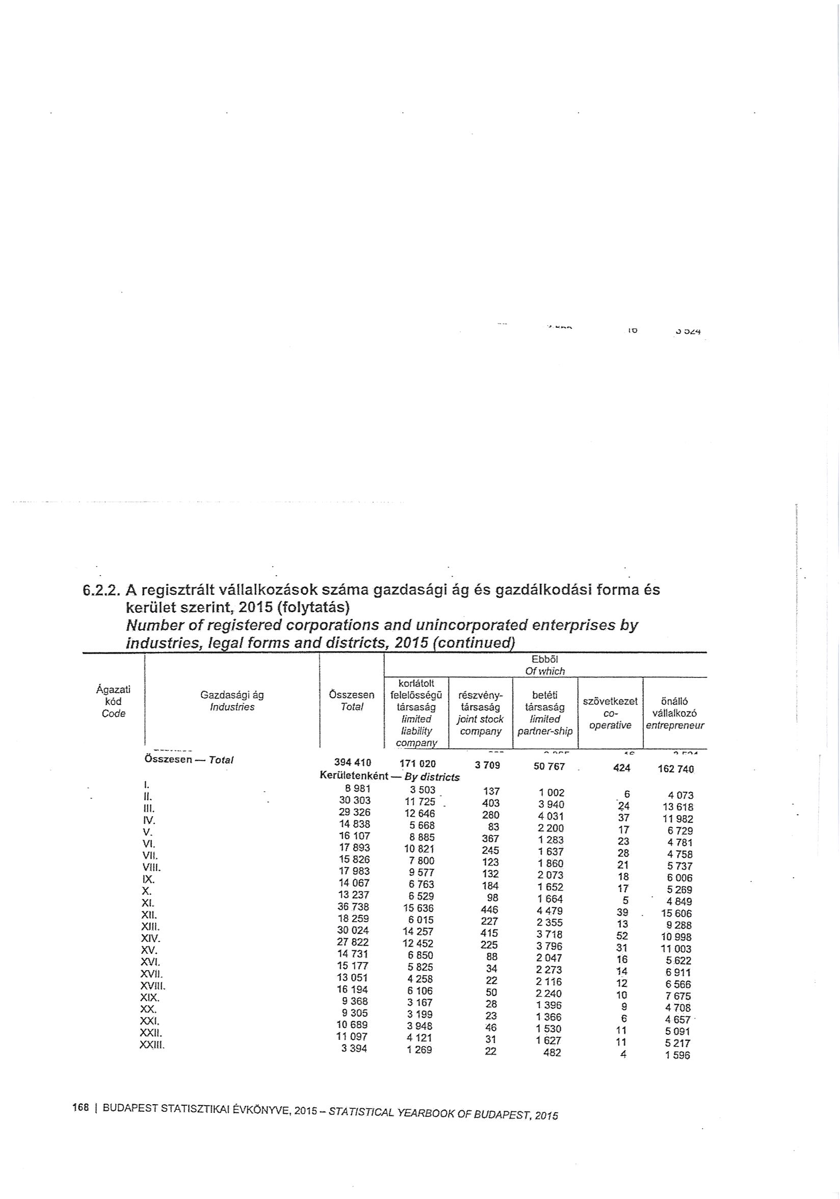

*KSH Statisztikai Évkönyv 2015.*

A KSH adatai szerint a regisztrált vállalkozások száma 2014. évben 29 892, a 2015. évben 30 303 volt, a vállalkozások száma kismértékben emelkedett, figyelemre méltó az egyéni vállalkozók létszámának 13 038 főről 13 618 főre való emelkedése és bejegyzésre kerültek a 2015. évben „szövetkezeti” típusú gazdálkodási formák is.

**5.3.1. A nyilvántartott álláskeresők számának alakulása a kerületben 2015.**

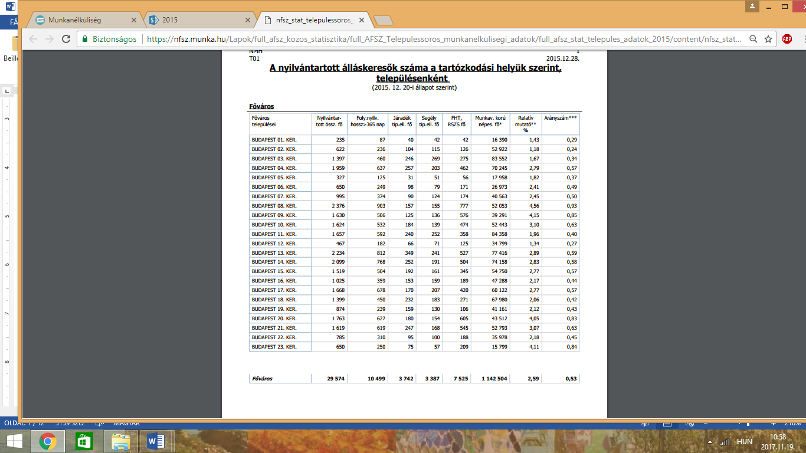

**Forrás:** [**https://nfsz.munka.hu/Lapok/full_afsz_kozos_statisztika/full_AFSZ_**](https://nfsz.munka.hu/Lapok/full_afsz_kozos_statisztika/full_AFSZ_)

* Munkav. korú népes. fő - a KSH népszámlálási ill. népesség-nyilvántartási adatai 2013.01.01-i állapot szerint. (15-64 éves férfiak és 15-64 éves nők száma)

** Relatív mutató - a nyilvántartott álláskeresők a munkavállalási korú népesség %-ában

*** Arányszám - a relatív mutatónak az országos relatív mutatóhoz viszonyított aránya

**5.3.2. A regisztrált álláskeresők számának alakulása a 2015. évben havi bontásban**

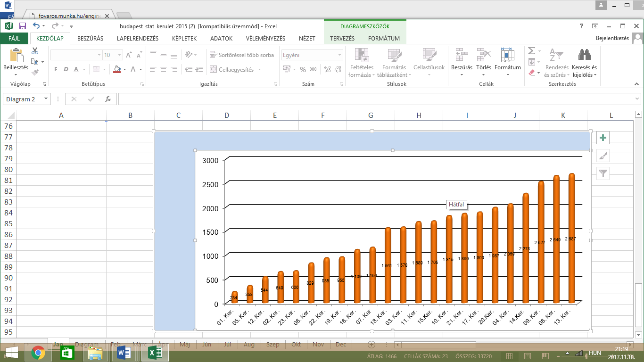

*Forrás:* [*http://fovaros.munka.hu/engine.aspx?page=budapest_statisztika*](http://fovaros.munka.hu/engine.aspx?page=budapest_statisztika)

**5.3.3. A nyilvántartott álláskeresők számának alakulása a kerületben 2016.**

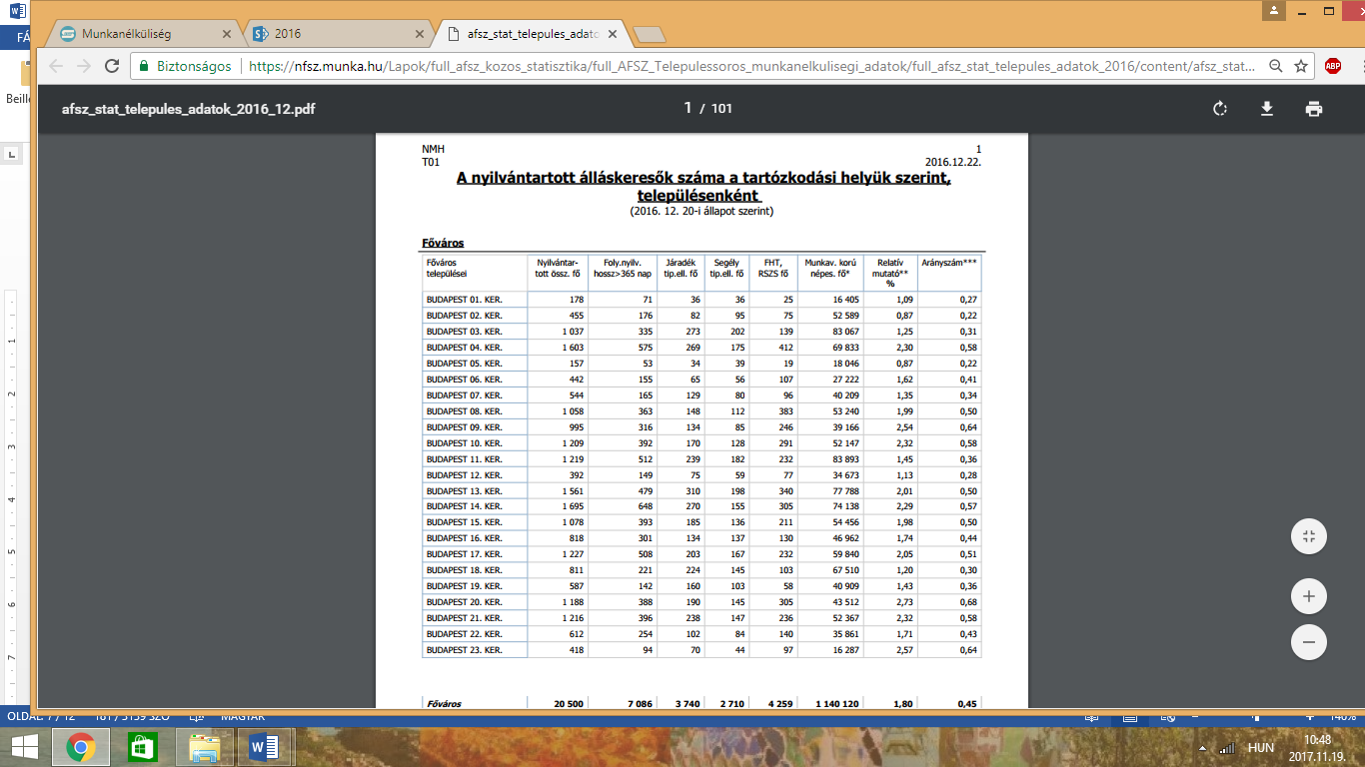

**Forrás: :** [**https://nfsz.munka.hu/Lapok/full_afsz_kozos_statisztika/full_AFSZ_**](https://nfsz.munka.hu/Lapok/full_afsz_kozos_statisztika/full_AFSZ_)[***2.pdf***](https://nfsz.munka.hu/Lapok/full_afsz_kozos_statisztika/full_AFSZ_Telepulessoros_munkanelkulisegi_adatok/full_afsz_stat_telepules_adatok_2016/content/afsz_stat_telepules_adatok_2016_12.pdf)

* Munkav. korú népes. fő - a KSH népszámlálási ill. népesség-nyilvántartási adatai 2015.01.01-i állapot szerint. (15-64 éves férfiak és 15-64 éves nők száma)

** Relatív mutató - a nyilvántartott álláskeresők a munkavállalási korú népesség %-ában

*** Arányszám - a relatív mutatónak az országos relatív mutatóhoz viszonyított arány

**5.3.4. A regisztrált álláskeresők számának alakulása a 2016. évben havi bontásban**

|  |  |  |  |  |  |  |  |  |  |  |  |
| --- | --- | --- | --- | --- | --- | --- | --- | --- | --- | --- | --- |
|  |  |  |  |  |  |  |  |  |  |  |  |

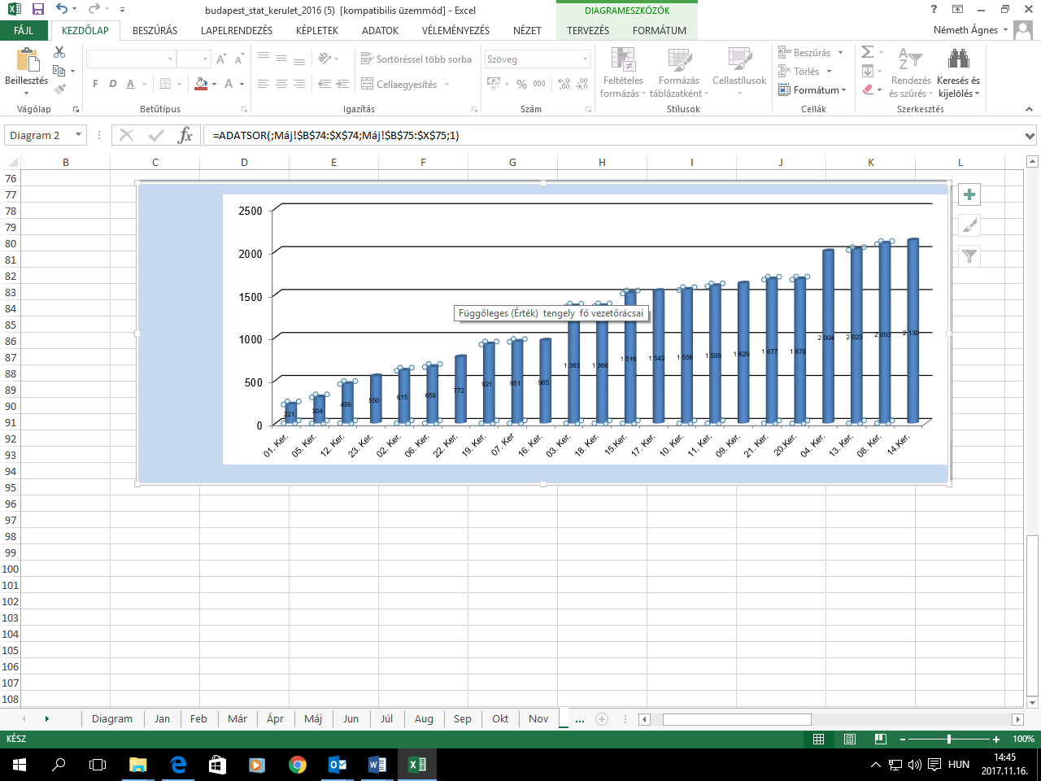

*Forrás:* [*http://fovaros.munka.hu/engine.aspx?page=budapest_statisztika*](http://fovaros.munka.hu/engine.aspx?page=budapest_statisztika)

Az álláskeresési járadékra az a regisztrált álláskereső jogosult, aki a kérelem benyújtását megelőző 3 éven belül legalább 360 nap jogosultsági idővel (munkaviszony, EU tagállamban végzett munkaviszony, vállalkozói jogviszony, egyszerűsített foglalkoztatási jogviszony) rendelkezik.

Az álláskeresési járadék folyósítása 90 nap, 10 nap jogosultsági idő 1 nap álláskeresési járadék folyósítási időnek felel meg. (pl. 360 nap jogviszony estén 36 nap ellátásra történő jogosultság).

**5.3.5. Regisztrált álláskeresők adatai nem, kor, végzettség szerint 2014-2016.**

|  |  |  |  |
| --- | --- | --- | --- |
| **Regisztrált álláskeresők száma zárónapon** | **2014. év ééévaugusztus** | **2015. év éaugusztus** | **2016. év** |
| Férfi | 313 | 249 | 194 |
| Nő | 434 | 352 | 261 |
| **Nem** | **747** | **601** | **455** |
| 17 év és alatta |  |  |  |
| 18 - 20 év | 3 | 5 | 3 |
| 21 - 25 év | 24 | 20 | 19 |
| 26 - 30 év | 62 | 39 | 34 |
| 31 - 35 év | 84 | 54 | 38 |
| 36 - 40 év | 98 | 73 | 44 |
| 41 - 45 év | 97 | 69 | 55 |
| 46 - 50 év | 81 | 59 | 53 |
| 51 - 55 év | 74 | 63 | 33 |
| 56 - 60 év | 163 | 100 | 73 |
| 60 év felett | 61 | 119 | 103 |
| **Total (fő)** | **747** | **601** | **455** |
| ált. iskolai végz. nélkül | 10 | 11 | 17 |
| általános iskola | 109 | 93 | 54 |
| szakiskola | 6 | 1 | 4 |
| szakmunkásképző | 52 | 35 | 24 |
| gimnázium | 152 | 119 | 92 |
| szakközépiskola | 97 | 88 | 58 |
| technikum | 29 | 17 | 14 |
| főiskola | 133 | 105 | 106 |
| egyetem | 159 | 132 | 86 |
| kitöltetlen |  |  |  |
| **Total (fő)** | **747** | **601** | **455** |
| segédmunkás | 34 | 24 | 19 |
| betanított munkás | 102 | 79 | 59 |
| szakmunkás | 129 | 95 | 75 |
| ügyviteli alkalmazott | 86 | 105 | 83 |
| ügyintéző | 287 | 199 | 140 |
| irányító | 57 | 68 | 44 |
| vezető | 48 | 30 | 34 |
| felsővezető | 3 | 1 | 1 |
| kitöltetlen | 1 |  |  |
| **Total (fő)** | **747** | **601** | **455** |
| Pályakezdő | 14 | 16 | 14 |
| Nem pályakezdő | 733 | 585 | 441 |
| **Pályakezdő** | **747** | **601** | **455** |
| új belépő | 24 | 21 | 17 |
| ismételten belépő | 75 | 52 | 55 |
| folyamatosan nyilvántartott | 648 | 528 | 383 |
| **Total (fő)** | **747** | **601** | **455** |
| <= 12 hónapja folyamatosan nyilvántartott | 515 | 372 | 279 |
| > 12 hónapja folyamatosan nyilvántartott | 232 | 138 | 176 |
| **Total (fő)** | **747** | **601** | **455** |

*Forrás:* [*http://fovaros.munka.hu/engine.aspx?page=budapest_statisztika*](http://fovaros.munka.hu/engine.aspx?page=budapest_statisztika)

A regisztrált álláskeresők száma a 2014. évi bázisévhez képest 40 %-kal, a 2015. évi adathoz viszonyítva 24%-kal csökkent.

A férfiakat alacsonyabb munkanélküliségi ráta jellemezte, mint a nőket, esetükben a javulás mértéke is nagyobb volt.

Említésre méltó, hogy  25–55 évesek, azaz az ún. legjobb munkavállalási korúak munkanélküliségi rátája is mérséklődött. Említésre méltó az adatokat elemezve, hogy a pályakezdők száma sem növekedett az elmúlt időszakban.

Az életkori adatokat elemezve, valamint a piaci viszonyok ismertében is az olvasható ki a táblázatokból, hogy egyedül a 60 év feletti munkavállalók számában következett be a 2014. évhez képest 83 %-os emelkedés, hisz a munkaadók minden szektorban szívesebben foglalkozatják a fiatalabb korosztályt.

A számokat elemezve a regisztrált álláskeresők száma a munkaképes lakosság arányszámához viszonyítva alacsony, a munkaképes lakosság száma a 2015. évhez képest 52 922 főről 52 589 főre, azaz 1 %-kal csökkent.

A II. kerületnél kevesebb álláskereső a 2016. évben csak az I., V., a XII. és a XIII. kerületben (178, 158, 392 és 418 fő) volt, ami valószínűsíthetően, főként az I. és az V. kerületek esetében a földrajzi méreteiből is adódik. A legtöbb álláskeresőt a XIII., a VIII., és a XIV. kerületben regisztrálták.

### 5.4. Kerületi közfoglalkoztatás alakulása

A közfoglalkoztatás a munkaviszony egy speciális formája, amelynek célja, hogy a közfoglalkoztatott sikeresen vissza-, illetve bekerüljön az elsődleges munkaerő-piacra. A közfoglalkoztatók támogatást vehetnek igénybe annak érdekében, hogy átmeneti munkalehetőséget biztosítsanak azok számára, akiknek az önálló álláskeresése hosszú ideig eredménytelen.

2012. évtől az önkormányzatnak kérelmet kellett benyújtania a területileg illetékes munkaügyi kirendeltségéhez a közfoglalkoztatás igénybevételéhez.

A dolgozók munkáltatója az adott foglalkoztató hely (hivatal, intézmény, civil szervezet, stb.), a munkáltatói feladatok ellátása (munkaszerződés, bérszámfejtés, kiléptetés, stb.) is az intézmény feladata.

2015. évben 75 főt, a 2016. évben 47 főt, a 2017. évben pedig 22 fő foglalkoztatására került sor a hivatalban.

A közfoglalkoztatás keretén belül betöltött munkakörök az alábbiak:

* segédmunkás (karbantartó, kertész),
* ügyviteli alkalmazott,
* pénzügyi asszisztens,
* takarító,
* konyhai kisegítő,
* adminisztrátor,
* egyéb szociális foglalkozások (szociális segítő).

A legtöbb munkakör betanított jellegű, fizikai munka volt. Mind a hivatalban, mind a kerületi intézményekben a szervezeti egységekbe integráltan került sor a foglalkoztatásokra.

A közfoglalkoztatás megvalósítása során az alábbi tapasztalatok fogalmazódtak meg:

* a foglalkoztatottak között voltak, akik kiválóan be tudtak illeszkedni az adott közösségbe és kiemelkedően végezték a munkájukat,
* a munkabér szintje az állástalanokat nem ösztönzi a közfoglalkoztatás keretén belül felajánlott munkakörök elfogadására,
* vannak olyan foglalkoztatottak, akik „berendezkedtek” a közfoglalkoztatotti státuszra, s nem is keresnek egyéb munkalehetőséget,
* a jogszabályváltozások miatt nem adható bérlet a foglalkoztatottnak, akik nem tudják megvenni a munkába járáshoz szükséges bérletet,
* amennyiben szakképzettséghez kötött az adott munkakör betöltése, sokszor nem talál megfelelő végzettségű munkaerőt a közvetítő Foglalkoztatási Osztály,
* a 2016-2017. évben már annyi számú, szakképzettség nélküli munkavállalókat sem tudott közvetíteni a hivatal, amely létszám a kérelemben szerepelt,
* statisztikai adat nincs róla, de főként a fiatalabb, végzettséggel rendelkezők a nyílt munkaerő-piacon is el tudtak munkavállalóként helyezkedni.

2015 év januárjától 2017 év októberéig terjedő időszakból 11 főt sikerült a közfoglakoztatotti munkatársak közül az Mt. és a Ktv. hatálya alatt továbbfoglalkoztatni a Polgármesteri Hivatalban, ők néhány kivétellel jelenleg is a hivatal munkatársai.

A Belügyminisztérium kiemelt figyelmet fordít a közfoglalkoztatottak nyílt munkaerő-piaci elhelyezésére, elhelyezkedésére, melyet a vonatkozó jogszabályok is segítenek, meghatározzák mind a Foglalkoztatási Osztályok, mind a közfoglalkoztatásban résztvevő szervezetek feladatait.

2015. év októberétől Budapest Főváros Kormányhivatala a hirdethető állások listáját elküldi a közfoglalkoztatóknak. Az álláslehetőségeket ismertetni kell a hivatalban dolgozókkal, s az állásinterjúkon való részvételt a jogszabályoknak megfelelően dokumentálni kell.

2016. január 1-jétől életbe lépett az a rendelet, miszerint a közfoglalkoztatottak a sikeres piaci elhelyezkedésük esetén megkaphatják a közfoglalkoztatási szerződésük még hátralévő idejére járó támogatási részt, elhelyezkedési juttatás formájában. Az elhelyezkedési juttatás igénybevételéhez legalább egy hónapja fennálló, vagy két éven belül 180 nap időtartamot elérő közfoglalkoztatási jogviszony szükséges.

A közfoglalkoztatással kapcsolatban a kerületben teljesül az az elvárás, hogy a foglalkoztatott munkavégzése a későbbiekben járuljon hozzá a munkavállaló piaci elhelyezkedési esélyeinek javulásához, illetve kondicionálja a munkaképességet.

### 5.5. Megváltozott munkaképességű emberek foglalkoztatása

5.5.1. A II. Kerületi Városfejlesztő Zrt. foglalkoztatás rehabilitációs programjának bemutatása

A II. Kerületi Városfejlesztő Zrt. (továbbiakban: Zrt.) 2010. óta folyamatosan bővülő foglakoztatási programot hozott létre és működtet a Mozgássérült Emberek Rehabilitációs Központjával (továbbiakban: MEREK) együttműködésben, melynek köszönhetően több fogyatékos- és megváltozott munkaképességű embernek sikerült elhelyezkednie a nyílt munkaerő-piacon.

A program folyamatos, egymásra épülő fejlesztésekkel érte el jelenlegi formáját 2010-től. Kezdetben a Bel-Buda Városközpont Funkcióbővítő beruházás fejlesztéseit bemutató információs pontokkal indult, később pedig a II. Kerület Kártya kedvezményrendszer kártyakiadó pontjainak működtetésével folytatódott.

2011 áprilisában a mozgáskorlátozottak bevonásával megtervezett és kivitelezett átalakítás eredményeként nyílt meg az ügyfélszolgálati iroda, ahonnan több tízezer kerületi polgár számára nyújtott önkormányzati szolgáltatások ügyfélszolgálati feladatait látják el. (Kerületi kedvezményrendszer működtetése, közterületi bejelentő rendszer diszpécserközpontja és más, összetett ügyfélszolgálati munkával járó önkormányzati lakossági szolgáltatások feladatai.)

Az ügyfélszolgálaton 2011-től a program keretében időről időre megújuló személyi összetétellel és cserélődő beosztásban 3 – 5 fő mozgáskorlátozott munkatárs vett részt a rehabilitációs programban, munkájukkal minőségi szolgáltatásokat nyújtva a II. kerület polgárai számára a lakossági ügyfélszolgálati feladatok ellátása során.

A program elsődleges célja, hogy a benne részt vevő dolgozók a rehabilitációs folyamat utolsó állomásaként olyan munkatapasztalatokat szerezzenek, melyek hozzásegítik őket a sikeres elhelyezkedéshez a nyílt munkaerő-piacon.

A program fenti célja (a megváltozott munkaképességű emberek visszaintegrálása a munkaerőpiacra) mellett hasonlóan kiemelt és nagyon pozitív eredményt hozó célkitűzés volt az a fajta társadalmi integráció, ami az irodában megforduló jelentős számú ügyfél tudat- és szemléletformálásával valósul meg nap, mint nap. Minden egyes ügyintézés olyan találkozás, ahol a többségi társadalom felismeri, hogy a mozgássérült munkatársak épp olyan színvonalas szolgáltatást nyújtanak, mint az ép munkaképességű kollégák, sőt, empátiában és egymásra figyelésben sokszor példát is mutatnak a többségi társadalomnak, ezért a speciális foglalkoztatási program hozzá tud járulni egymás jobb megismeréséhez, elismeréséhez, és kölcsönös segítéséhez.

A Zrt. kiemelt figyelmet fordított arra, hogy a programot mind a közvélemény, mind a potenciális munkáltatók minél szélesebb körben megismerhessék.

Az ügyfélszolgálati iroda rendszeresen kitelepül tízezres látogatószámú kerületi rendezvényekre, hogy minél több ember személyesen találkozhasson a megváltozott munkaképességű munkatársakkal és pozitív élményekkel segítse társadalmi elfogadtatásukat, illetve részt vesz velük a kerületi sporteseményeken (Kerületi Kaptató – kerekes székes futam).

A Társaság által a korábbi években a Mozgássérült Emberek Rehabilitációs Központjával (MEREK) együttműködésben megkezdett foglakoztatási program feltételrendszere a MEREK részéről 2016-ban jelentősen megváltozott. Annak érdekében, hogy az elmúlt években a kerületi ügyfelek kiszolgálásában legtöbb tapasztalatot és jártasságot szerzett, legkiemelkedőbb munkatársakat megtarthassuk, valamint a sikeres, és a – korábban is több fogyatékos és megváltozott munkaképességű ember nyílt munkaerő-piacon elhelyezkedését eredményező – program továbbra is működhessen, a programban részt vevő munkatársak a Zrt. munkavállalóiként dolgoznak tovább az ügyfélszolgálaton.

Stratégiai cél a több éves ügyfélszolgálati tapasztalattal rendelkező munkatársak hosszú távú megtartása, emellett pedig esetlegesen olyan, mentorált átmeneti munkavállalók foglalkoztatása, akiknél a cél a munkatárs nyílt munkaerőpiacra továbblépésének segítése. Az iroda szolgáltatásainak köre tervek szerint az intézményi közétkeztetés egyes ügyfélszolgálati feladataival is bővülni fog, így a program társadalmi érzékenyítő funkciója a kerületi polgárok még szélesebb körében érheti el a célját.

A Zrt. továbbá részt vesz a megváltozott munkaképességű emberek munkaerő-piaci beilleszkedését kitűző, más szervezetek által működtetett programokban is, így helyt ad a Kézen Fogva Alapítvány által a fogyatékkal élő fiatalok számára szervezett pályaorientációs nyílt napoknak is, melyen az érdeklődő fiatalok próbamunka során ismerkedhetnek meg az egyes munkakörök kompetenciáival és a munka világával.

A II. Kerületi Városfejlesztő Zrt. eddigi programja elismeréseként, továbbá jövőbeli vállalásai és elköteleződése alapján első ízben 2015 márciusában, második alkalommal 2016 decemberében nyerte el a Fogyatékosságbarát Munkahely díjat.

Fentieken túl a Zrt. részt kíván venni a jövőben is a közfoglalkoztatási programban, melynek keretében szellemi és fizikai állományú dolgozók számára foglalkoztatási lehetőséget kívánunk teremteni.

5.5.2. Foglalkoztatás a Polgármesteri Hivatal Központi Iktatójában

2 fő hallássérült munkatárs dolgozik 2013. év szeptemberétől. A hivatalba érkező levelek feldolgozását végzik, a feladat és problémamegoldó képességük, nyitottságuk révén rövid időn belül beilleszkedtek a közösségbe. Az egészséges munkatársak megtanulták, hogyan lehet kommunikálni és együtt dolgozni a hallássérült munkatársakkal, a hallássérült dolgozóknak szintén sokat fejlődött a beszédkészségük.

5.6. Diákmunka

A Nemzetgazdasági Minisztérium által 2013. év óta meghirdetett„*Nyári diákmunka elősegítése”* című munkaerő-piaci programba a II. kerületi Polgármesteri Hivatal minden évben bekapcsolódott. A program célcsoportja 16 - 25 év közötti nappali tagozatos tanulói vagy hallgatói jogviszonnyal rendelkező diákok.

A nyári diákmunka elősegíti a fiatalok munkához jutását és ezzel a korai munkatapasztalat mellett a jövedelemszerzés lehetőségét is, valamint biztosítani kívánta az önkormányzatoknál és az önkormányzat fenntartásában álló intézményekben a nyári szabadságolási időszakban jelentkező kisegítő munkaerő igényének kielégítését is.

A diákok legfeljebb két hónapos időtartamban, napi hat órás foglalkoztatásban dolgoztak.

2016. évben a Polgármesteri Hivatal részlegeinél 9 fő diák, a 2017. évben 8 fő foglalkoztatására került sor. A diákok adminisztratív, jogi és pénzügyi asszisztensi, valamint könnyű fizikai munkát végeztek.

### Összegzés:

* **a vállalkozások száma csekély mértékben nőtt,**
* **a kerületben a regisztrált álláskeresők száma csökkent,**
* **az önkormányzat és intézmények továbbra is részt vesznek a közfoglalkoztatási programokban,**
* **megváltozott munkaképességű emberek példaértékű foglalkoztatása a hivatalban.**

### VI. Gyermekjóléti alapellátások

A 2016-ban az Szt., valamint a Gyvt. jogszabályok változásaiból eredő szervezeti, strukturális és szakmai változtatások szerint átszervezésre került a korábbi Családsegítő és Gyermekjóléti Központ családsegítésre és gyermekjóléti szolgáltatásra vonatkozó tevékenysége, így a szakmai integráció során, Család- és Gyermekjóléti Központ névvel, új feladatelosztásban látja el az intézmény a gyermekvédelemre vonatkozó törvényi kötelezettségeit.

Az intézményen belül két szervezeti egység ellátásában valósulnak meg a gyermekjóléti szolgáltatásra vonatkozó gyermekvédelmi tevékenységek.

A **család-és gyermekjóléti szolgálat** feladatellátásába kerültek a korábbi családsegítői feladatok és a gyermekjóléti szolgáltatás veszélyeztetettséget megelőző és veszélyeztetettséget megszüntető személyes segítő szolgáltatásai.

Ennek értelmében a szolgálat ellátja a Szt. 64.§-ban meghatározott családsegítést és *a Gyvt. 39.§-ban leírt gyermekjóléti szolgáltatást, valamint a 40.§-ban szabályozott család-és gyermekjóléti szolgálat feladatait.*

Az Szt.-ben foglaltak szerint a családsegítés a szociális és mentálhigiénés problémák esetén az életvezetési nehézségek elhárítása és feloldása, továbbá a helyi szociális szükségletek feltárásának és megoldásának elősegítése.

A *Gyvt.-ben foglaltak szerint gyermekjóléti szolgálatként biztosítja a gyermekek testi, lelki egészségének, családban történő nevelkedésének elősegítését*. A gyermekjóléti szolgáltatás a gyermek testi és lelki egészségének, családban történő nevelkedésének elősegítését, a gyermek veszélyeztetettségének megelőzését, a kialakult veszélyeztetettség megszüntetését szolgálja. Ennek érdekében *szociális segítőmunkát végez*. Feladata még a családon belüli erőszak gyermekáldozataival való kiemelt foglalkozás, gyermekpszichológiai tanácsadáshoz, fejlesztőpedagógiai tanácsadáshoz való hozzájutás szervezése.

A **család-és gyermekjóléti központ** a továbbiakban ellátja a korábbi gyermekjóléti központ által végzett feladatok közül:

* a gyermekvédelmi gondoskodás körébe tartozó hatósági intézkedésekhez kapcsolódó, a gyermekek védelmére irányuló tevékenység keretében, a kialakult veszélyeztetettség megszüntetése és a családjából kiemelt gyermek visszahelyezése érdekében végzendő *esetmenedzseri feladatokat*,
* a gyermek családban nevelkedésének elősegítése, a gyermek veszélyeztetettségének megelőzése érdekében a gyermek igényeinek és szükségleteinek megfelelő önálló egyéni és csoportos *speciális szolgáltatásokat*, programokat, amelyek keretében az alábbi ellátásokat biztosítja:
* utcai szociális munka,
* készenléti telefon biztosítása,
* kapcsolattartási ügyelet,
* óvodai és iskolai szociális munka,
* jogi tájékoztatás,
* pszichológiai tanácsadás,
* családkonzultáció,
* családterápia,
* fejlesztőpedagógiai szolgáltatás.

Az Intézmény szakmai tevékenységének adatait csak részben lehet összevetni az előző évek számsoraival, mivel az új rendszerben, a tevékenységek tekintetében, a korábbi családsegítés és a gyermekjóléti szolgáltatás alapellátásban végzett gondozási feladatai teszik ki a jelenlegi család-és gyermekjóléti szolgálat szociális segítőmunkáját.

2016-ban megállapodással, vagy határozattal megerősített segítő tevékenységet 448 személy, gyermek számára nyújtottak, tanácsadásban 315 fő igénybe vevő részesült, egyszeri esetként 248 személyt regisztrált az intézmény.

2016-ban 1011 igénybe vevő számára nyújtottak segítséget: információnyújtás, ügyintézésben való segítség, tanácsadás és szociális segítőmunka során. 2015-ben ez az „összesen szám”: 947 fő volt.

Ezen túlmenően jelentős a speciális szolgáltatásokat igénybe vevők száma: 2015-ben 468 fő, míg 2016-ban 683 fő volt.

Nagymértékben nőtt az igény a speciális szolgáltatások iránt, sokan keresik fel a pszichológust, a jogászokat, családterapeutákat, fejlesztőpedagógust, valamint eredményesek a csoportfoglalkozások és a prevenciós programok.

### 6.1.1. Család-és Gyermekjóléti Szolgálat

A szolgálat ellátja a Szt.-ben megfogalmazott családsegítés feladatait és a Gyvt.-ben előírt gyermekjóléti szolgáltatást.

A szakmai csoport egyéni tanácsadás, esetkezelés, munkavállalási-, hátralékkezelési-, pszichológiai-, jogi tanácsadás és különböző tematikus csoportok, klubok, valamint családterápia és konzultáció biztosításával áll az igénybe vevők rendelkezésére (Szt. 64.§).

A gyermekjóléti szolgáltatás a gyermek érdekeit védő speciális személyes szociális szolgáltatás.

#### Szervezési feladatok

* **Észlelő- és jelzőrendszer működtetése, szakmai kapcsolatok**

Az észlelő- és jelzőrendszerrel történő együttműködés további erősítése is cél volt 2016-ban. Az a jogalkotói szándék, hogy a jelzőrendszeri tagok közötti együttműködés legyen szorosabb, ellenőrizhetőbb - álláspontunk szerint teljes mértékben megvalósult a jogszabályi háttér szigorításával, a módszertani anyagokban megjelenő részletes folyamatelemek kidolgozásával. Az észlelő-és jelzőrendszeri felelős feladatkör kialakításával sikerült nagyobb hangsúlyt helyezni az észlelő- és jelzőrendszerrel való közös munkára, így jelentősen nőtt a szakmaközi megbeszélések száma, valamint elmondható, hogy az esetek vitele során az ügyben érintett jelzőrendszeri tagok együttműködőek.

A köznevelési intézmények (65), majd a rendőrség (50) és a gyámhivatal (52) esetben éltek jelzési kötelezettségükkel és nagyon nagymértékben emelkedett a lakossági bejelentések száma (30). Az Önkormányzat – Polgármesteri Hivatal osztályai felől 20, a személyes gondoskodást nyújtó intézmények részéről 19 esetben érkezett jelzés. Kis számban jeleztek a kisgyermekek napközbeni ellátását nyújtók, az ügyészség, bíróság, egyesület, áldozat és kárenyhítés feladatait ellátó, valamint az átmeneti gondozást nyújtók.

*Forrás: Család-és Gyermekjóléti Központ*

Összességében elmondható, hogy a jelzések időben érkeztek, a problémák gyors kezelésével elkerülhetővé váltak a krízishelyzetek.

Új, önálló munkakör az iskolai szociális munkás feladatköre, aki a köznevelési intézmények és bölcsődék munkatársaival kezdeményez egy aktív, a gyermekek problémáira, szocializációs elakadásaira fókuszáló, a gyermekek veszélyeztetettségét megelőző szakmai együttműködést. Ehhez szükséges és elengedhetetlen az adott gyermekintézmények nyitottsága, fogadókészsége.

A gazdasági aktivitás mutatóit nem tudjuk összehasonlítani az előző évek adataival, mert az integrált szolgáltatás következtében a korábbiaktól eltérőek az adathordozók.

A fenti okból a ***problématípusok*** sem összevethetők az elmúlt évekkel.

Az igénybe vevő személyekről felvett adatok alapján elmondható, hogy az anyagi jellegű problémák megoldásában kérik legnagyobb számban a segítséget, ezt követi a foglalkoztatással kapcsolatos igénybevétel. Az alacsony jövedelem miatt jellemzően az alapvető szükségletek kielégítésének hiányáról van szó, továbbá a felhalmozott közüzemi tartozások megfizetését nem tudták megoldani segítség nélkül azügyfelek.

Magas számban fordul elő a családi-kapcsolati konfliktus a szociális segítőmunkában részesülő személyek, gyermekek családjában és közel azonos mértéket mutat a családon belüli bántalmazás.

A családok rendelkezésére elsősorban a központ saját szolgáltatásai állnak (pl. családterápia, mediáció, fejlesztőpedagógiai ellátás, jogi segítségnyújtás), valamint a kerületben működő pedagógiai szakszolgálatot, egészségügyi ellátórendszer szolgáltatásait tudják ajánlani.

#### A gyermekjóléti szolgáltatásnál a gyermekek problémái, a családban észlelt veszélyeztető tényezők legnagyobb számban, jelzések útján kerülnek a látókörbe (221 gyermek), kisebb számban fordult elő, hogy a szülő egyéb problémája miatt kért segítséget és a segítő folyamat során derült fény a gyermek veszélyeztetettségére.

#### Azokban az esetekben, amikor alapellátásban történő segítségtől eredmény nem várható, illetve a gyermekvédelmi probléma megszüntetésében a szülő nem partner, nem kíván együttműködni, gyermekvédelmi gondoskodást – védelembe vételt – 11 család esetében javasoltak.

### 6.1.2. Gyermekjóléti Központ

A szakmai egység a Gyvt.-t és a Szt.-t módosító, az egyes szociális és gyermekvédelmi tárgyú törvények módosításáról szóló 2015. évi CXXXIII. törvény a családsegítő szolgálatok és a gyermekjóléti szolgálatok 2016. január 1-től létrehozott integrációjának megfelelő feladatokat látja el.

A szervezeti átalakulásnak köszönhetően jelentős változás, hogy a Család –és Gyermekjóléti Központok - központhoz tartozó szakmai egysége a gyermekvédelmi gondoskodás körébe tartozó hatósági intézkedéssel érintett családok/gyermekek eseteivel foglalkozik. Így az intézményben elkülönül az önkéntes együttműködésen alapuló segítségnyújtás és a hatósági intézkedéssel, kötelezéssel történő együttműködés.

Az esetmenedzselés során felmerülő hiányzó ellátás/szolgáltatás továbbra is elsősorban a felnőtt és gyermek pszichiátriai ellátás, a fogyatékos, illetve a pszichés problémákkal küzdő gyermekek számára megfelelő oktatási–nevelési intézmények és ehhez kapcsolódóan a bentlakást biztosító intézmény lehetősége.

Az átszervezés keretében a központ szakmai egységében létrejött az un. **mentálhigiénés csoport,** melynek szakemberei a családi konfliktusok megoldásának elősegítése, különösen a válás, gyermekelhelyezés, kapcsolattartási problémák esetében, illetve egyéb életvezetési, szociális nehézségek kezelése érdekében nyújtanak szolgáltatásokat, így pszichológusi tanácsadást, családterápiát, családkonzultációt, mediációt/közvetítő eljárást biztosítanak.

A **2. számú** grafikonon három év összehasonlító adatait mutatja. Jól látható, hogy a gondozási tevékenység során az esetszámokban nincs jelentős eltérés a három év viszonylatában.

*Forrás: Család-és Gyermekjóléti Központ*

A központ szakmai egységéhez **gyermekbántalmazással, elhanyagolással** kapcsolatos esetek is érkeztek (ld. 2. sz. táblázat). A tapasztalatok szerint vannak szülők, akik a gyermek testi fenyítését, mint nevelési módszert elfogadhatónak tartják. Szerencsére súlyos, azonnali kiemelést igénylő eset nem volt. A fizikai elhanyagolások a szülők mentális, életvezetési problémáiból adódtak.

|  |  |  |  |  |  |  |
| --- | --- | --- | --- | --- | --- | --- |
| **2. sz. táblázat -** A központnál  ellátott bántalmazott és elhanyagolt gyermek adatai (2016.) | | A bántalmazott kiskorúak  száma (fő) | | | Az elhanyagolt kiskorúak  száma (fő) | |
| **Családon belül** |  | fizikai | lelki | szexuális | fizikai | lelki |
| szülő által | 10 | 12 | 3 | 11 | 24 |
| testvér által | - | - | - | - | - |
| egyéb rokon, hozzátartozó által | - | - | - | - | - |
| **összesen (fő)** | **10** | **9** | **3** | **11** | **24** |
| ebből lány (fő) | 5 | 5 | 3 | 7 | 11 |
| **Családon kívül** | gyermek által | - | - | - |  |  |
| felnőtt által | - | - | 2 |  |  |
| intézmény munkatársa által | - | - | - |  |  |
| **összesen (fő)** | - | - | **2** |  |  |
| ebből leány (fő) | - | - | - |  |  |
| **összesen (fő)** | - | - | - |  |  |

*Forrás: Család-és Gyermekjóléti Központ*

A **3. számú grafikon** g*yermekbántalmazás*sal kapcsolatos esetszámot hasonlítja össze három év vonatkozásában. Látható - igaz csekély mértékben -, az emelkedő tendencia. Vélhetően a családon belüli erőszakhoz hasonlóan, itt is sok a látenseset, annak ellenére, hogy a jogszabályváltozás (2014.) zárt adatkezelést biztosít a jelző számára

*Forrás: Család-és Gyermekjóléti Központ*

A *családon belüli erőszakkal*, elsősorban lelki bántalmazással kapcsolatban, bejelentés főként magától az érintett féltől érkezik. Ezek az esetek válás, kapcsolattartás, gyermekelhelyezés kapcsán kerülnek jelzésre. Amennyiben az eset mediálható, akkor ebben a mediátoraink tudnak segíteni, illetve a mentálhigiénés csoport szolgáltatásai kínálható fel.

#### Család-és Gyermekjóléti Központ speciális feladatai

*Forrás: Család-és Gyermekjóléti Központ*

Az **5. sz. grafikon** a központ speciális szolgáltatásait igénybe vevők számát mutatja 2016-ban.

### 6.1.3. Közösségi szolgálat teljesítése

Az Erő(d)térben lehetőséget biztosított az intézmény a közösségi szolgálat teljesítésére, ezzel 2015-ben 46 fő, 2016-ban 38 tanuló élt. A közösségi szolgálatot teljesítők és a hallgatók a korrepetálásban, gyermekkísérésben, ifjúsági animátorként vettek részt.

További segítők egy része önkéntes segítőkként, pl. Mentor program (12 fő), illetve főiskolai, egyetemi hallgatókként (2015-ben 12 fő, 2016-ban 6 fő) járultak hozzá a munkához.

A külső szabadidős programok is színesítették az Erő(d)tér kínálatát. A mára hagyományosnak mondható táborok lebonyolítására is sor került (Balaton kerülő biciklis tábor, Velence tábor, szigligeti tábor, a táborokban átlag 12-14 gyermek vett részt.)

Az Erő(d)tér forgalma 2016-ban 2070 főt jelentett. A programokon részt vevők száma 2015-ben: 321 fő, a rendszeres résztvevők száma 121 fő volt.

2016-ban 121 fő vett részt a programokon és a szolgáltatást 58 gyerek vette igénybe rendszeresen.

### 6.1.4. Jövő évi tervek

Az intézmény tervei között szerepel a vonatkozó jogszabályban meghatározott új feladatok ellátására való felkészülés: a prevenciós szolgáltatások bővítése, az iskolai szociális munka megújításának folytatása, a szolgáltatás elérhetővé tételének kiszélesítése, valamint a pályaorientációs tanácsadás kidolgozása és bevezetése.

Továbbra is jelentős feladatnak a jelzőrendszer hatékony működtetésében való közreműködés.

Fontos a mentálhigiénés csoport keretein belül tematikus csoportok működtetése, ezért egy Családi Műhely sorozat hirdetésére került sor a Budai Polgárban. A műhely minden hónapban más témát ölelne fel, melyek elsősorban illeszkednek azokhoz a témákhoz, amit a szülők visszajeleztek (pl. Nőnek lenni anyaként, Jó anya – gyereknevelési kérdések, stb.).

További cél az utcai szociális munka (Erő(d)tér) magas színvonalának megtartása. Így a terveik között szerepel a különböző szabadidős programok és táborok szervezése és megtartása.

Az intézmény munkatársai beszámolóikban megfogalmazták, hogy szakmai fejlődésük érdekében szeretnének továbbképzéseken, konferenciákon részt venni.

### 6.2.Gyermekek napközbeni ellátása

#### Bölcsődei ellátás

* **A bölcsődei ellátás igénybevétele, és az ezzel összefüggő tapasztalatok, adatok**

A bölcsőde feladatát a „Bölcsődei nevelés-gondozás szakmai szabályai” című módszertani levélben megfogalmazottak szerint végzi.

Az intézmények jól felszereltek, ízlésesen berendezett szobákkal, életkornak megfelelő játékokkal rendelkeznek.

Az Egyesített Bölcsőde 6 tagintézményében 390 alapellátási és 54 szolgáltatási férőhelyen nyújt a családok számára napközbeni ellátást.

A bölcsődébe jelentkezők száma ebben a gondozási évben is meghaladta a felvehetők számát.

**Alapellátási egységekbe** a 2017-18-as nevelési-gondozási évre 340 fő jelentkezett, 251 fő gyermeket tudtak felvenni az óvodába menő gyermekek megüresedő férőhelyeire. Sajnos 89 kisgyermek számára nem volt férőhely, így ők várólistára kerültek.

**A felügyeleti csoportok** megüresedett 34 férőhelyére is túljelentkezés volt (86 fő), viszont közülük többen másik bölcsődék alapellátási csoportjába bekerült, így szerencsére itt végül csak 19 kisgyermeknek nem maradt hely.

E szolgáltatási forma is igen népszerű a családok körében, és szívesen hozzák csemetéiket részidős munkájuk vagy elfoglaltságuk idejére e csoportokba.

A jelentkezések azóta is folyamatosan érkeznek, sok család év közben kap munkalehetőséget, amit bölcsődei férőhely híján nem tud elfogadni.

Szükséges volna még legalább 40-50 bölcsődei férőhelybővítés. 2016-tól már fél éves koruktól felvehetők a gyermekek, ami tovább növelte a jelentkezők számát.

Kerületünkben a bölcsődei ellátásért a gyermek törvényes képviselőjének személyi térítési díjat kell fizetnie, mely két részből tevődik össze, a gondozási és az étkezési díjból. A térítési díj mértékét a fenntartó rendeletben szabályozza, a térítési díj megfizetéséhez a rászoruló családok a rendelet szerinti kedvezményeket vehetik igénybe.

Két tagintézményben **gyermekfelügyeleti csoport működik a Törökméz Bölcsődében pedig játszócsoport** is, hiszen azoknak a családoknak is lehetőséget kell nyújtani, akik a hét csak bizonyos napjain szeretnék gyermekeiket közösséghez szoktatni, játszócsoportokban pedig a szülők jelenlétében ismerkedhetnek a kicsik a közösségi élet szabályaival és együtt játszhatnak a bölcsőde által biztosított kedvező körülmények között.

A szolgáltatások iránt nagy az érdeklődés, de sajnos, a gyermekfelügyeleti csoportokba sem tud mindenki bekerülni.

A 2016-17-es gondozási-nevelési évben a Budagyöngye és a Törökvész Bölcsőde gyermekfelügyeleti csoportjába 56 fő járt. A Törökméz bölcsőde játszócsoportba 50 család jelent meg.

Szerencsésnek mondható, hogy már mind a 6 tagintézményben kialakításra került sószoba, ahol a gyermekek prevenció jelleggel rendszeresen járhatnak. A száraz sószobák előnye, hogy a só jótékonyan hat az immunrendszerre, segít megelőzni az akut megbetegedéseket és csökkenti az allergia okozta légzőszervi panaszokat.

Az alapellátás keretén belül mindegyik bölcsőde fogad spontán integrációban megkésett fejlődésmenetű, sajátos nevelési igényű kisgyermeket, de elsősorban a Budagyöngye Bölcsőde az, amely tárgyi és személyi feltételeiben leginkább felkészült a korai integrációra. Itt van logopédiai szoba, tornaterem, szenzoros szoba, hidroterápiás medence. A kerület Pedagógiai Szakszolgálatával kötött megállapodás alapján a gyógypedagógiai szakemberek főként itt végzik fejlesztő tevékenységüket.

A tapasztalatok szerint minden évben emelkedik az eltérő fejlődésmenetű gyermekek száma és főként azoknak a száma, akiknek prevencióra lenne szükségük. A közeljövőben az EMMI Család-és Ifjúságvédelmi Főosztálya kezdeményezésére kidolgozásra kerülhet egy olyan inkluzív nevelési program, mely támogatást nyújthat az adott kisgyermekek számára.

Bölcsődei férőhelyek: 440 fő, ebből 390 fő az alapellátási férőhely és 54 fő a szolgáltatási.

A 15/1998 (IV. 30.) NM rendelet. 46. § szabályozza a bölcsődei férőhelyek számát, amely szerint a bölcsődei csoportokban nevelhető, gondozható gyermekek száma 12 fő. Abban a bölcsődei csoportban, melyben valamennyi gyermek betöltötte a második életévét, legfeljebb 14 gyermek nevelhető, gondozható.

**Bölcsődék kihasználtsági és feltöltöttségi adatai a 2016/2017-es gondozási évben**



*Forrás: Egyesített Bölcsőde*

A fenti táblázatból látható, hogy bölcsődék feltöltöttségi mutatói a 2016/2017-es gondozási évben átlag 72,34%-os volt, kihasználtságunk pedig 59,79%. Ez éves szinten átlag 325 beíratott gyermeket jelentett az alapellátási csoportokban, ami nagyon jónak mondható, hiszen a nevelési-gondozási év végén sok gyermek ment el óvodába, és a megüresedett férőhelyeinkre bekerülő gyermekek beszoktatása a szakmai szabályoknak megfelelően került megvalósításra, azaz fokozatosan.

A feltöltöttséget ezen kívül befolyásolja még hogy egyre több SNI-s gyermek kerül be bölcsődékbe, s már a gondozási év elején, illetve év közben derül ki, hogy valamilyen elmaradásuk van. A 15/1998 (IV.30.) NM rendelet szigorítása óta pedig azokban a csoportokban, ahol 1 SNI gyermek van 10 gyermek lehet a csoportban, ahol pedig 2 SNI gyermeket ott 8 gyermeket gondozható.

Ez a szigorítás egyfelől segíti a kicsik fejlődését, ha nagy elmaradásuk van és több idő szükséges a gondozásukra, azonban, ha enyhe az elmarás egy-egy gyermeknél, akkor eddigi tapasztalatok szerint továbbra is biztonsággal lehetne 12 gyermeket gondozni. Sajnos a rendelet nem tesz különbséget e téren, ezért néhány esetben a kelleténél jobban csökken a statisztika szerint a feltöltöttség.

A bölcsődébe járó gyermekek a Gyvt. értelmében különböző mértékű kedvezményben részesülhetnek. A személyi térítési díjkedvezmény megállapításához szükséges, hogy a szülő nyilatkozzon a törvényi keretekben lefektetett térítési díj mentességéről, vagy a díjkedvezmények igénybevételéhez jövedelemnyilatkozatot nyújtson be.

*Forrás: Egyesített Bölcsőde*

A grafikonon látható, hogy a bölcsődét igénybe vevő családok közül hány % jogosult, gondozási díjkedvezményre, illetve a szülők közül hány %-nak kell a teljes gondozási díjat megfizetnie.

450 gondozott gyermek közül 257 gyermek a család jövedelme alapján nem részesült gondozási díjkedvezményben, ez az összlétszám 57,11 % át jelenti. 193 család, azaz 42,89 % pedig olyan anyagi körülmények között él, vagy a törtvény értelmében jogosult különböző mértékű kedvezményre, illetve nem kell gondozási díjat fizetnie.

**Szolgáltatások népszerűsége, kihasználtsága**

Vannak családok, akik a napközbeni kisgyermekellátás alapfeladatait valamilyen oknál fogva nem tudják, vagy nem akarják igénybe venni, de időnként mégis szükségük lenne olyan segítségre, amikor valaki rövid időre átvállalja tőlük kisgyermekük gondozását, nevelését vagy a kicsivel együtt elmehetnek egy olyan támogató közegbe, ahol hasonló élethelyzetben lévőkkel találkozhatnak. Erre alkalmas a bölcsőde gyermekfelügyeleti vagy játszócsoportja.

A **játszócsoport** együttjátszási lehetőséget biztosít a gyermekeknek és szüleiknek olyan környezetben, ahol a gyermekek korának és fejlettségének megfelelő körülményeket, játékokat, étkezést biztosítanak.

A szolgáltatás térítési díj ellenében vehető igénybe.

A **gyermek felügyeleti csoportban** az édesanya elfoglaltsága idején biztosítható gondozó-nevelő tevékenység, a 3 év alatti kisgyermekek számára. Igénybe veheti a szolgáltatást, aki részmunkaidőben vagy alkalomszerűen dolgozik, otthoni munkát vállal, iskolába jár vagy Gyed, Gyes mellett különféle továbbképzéseken, tanfolyamon vesz részt.

A szolgáltatás térítési díj ellenében vehető igénybe.

A Budagyöngye Bölcsődében 2010 óta, a Törökméz bölcsődében 2014 óta a szolgáltatási részleg működik.

6.2.2. Egyéb napközbeni ellátási formák

A napközbeni gyermekfelügyelet egyik népszerű formája volt a családi napközi, a jogszabályváltozások következtében a kerületben működő családi napköziknek is 2017-től át kellett alakulniuk családi bölcsödévé vagy egyéb alternatív napközbeni ellátássá.

A családi napköziben 20 hetestől 14 éves korig láthattak el gyermekeket, a jelenlegi szabályozás szerint 3 év alatti gyermekeket gondozhatnak a saját otthonukban vagy más, erre a célra kialakított helyiségben a működtetők.

Az átalakulás után az alábbi táblázat szerint alakultak a kerületi férőhely számok, a szolgáltatások megfelelnek az előírásoknak.

**Kerületi családi bölcsődék**

|  |  |  |  |  |  |  |
| --- | --- | --- | --- | --- | --- | --- |
| Székhely/telephely neve | Székhely/  telephely irányító száma | Székhely  /telephely települése | Székhely  /telephely közterület neve | Székhely/  telephely közterület jellege | Székhely/  telephely házszám | Összes férőhely szám  (fő) |
| PICOTI Családi Bölcsőde | 1029 | Budapest 02. ker. | Zsolt fejedelem | utca | 50. | 7 |
| Susie's 1 Családi Bölcsőde | 1028 | Budapest 02. ker. | Muhar | utca | 5. | 7 |
| Susie's 2 Családi Bölcsőde | 1028 | Budapest 02. ker. | Muhar | utca | 5. | 7 |
| Apple Tree Családi Bölcsőde | 1026 | Budapest 02. ker. | Trombitás | út | 11. | 7 |
| Apple Tree Családi Bölcsőde 2. | 1026 | Budapest 02. ker. | Trombitás | út | 11. | 5 |
| Kópévár Családi Bölcsőde | 1021 | Budapest | Tárogató | út | 46. | 7 |
| Harangvirág Napközbeni Gyermekfelügyelet | 1022 | Budapest | Bogár | utca | 26 | 5 |
| Katica Napközbeni Gyermekfelügyelet | 1022 | Budapest | Bogár | utca | 26 | 7 |
| Nefelejcs Családi Bölcsőde | 1025 | Budapest 02. ker. | Muraközi | utca | 2/D | 7 |
| Nefelejcs Családi Bölcsőde 2. | 1025 | Budapest | Muraközi | utca | 2/d | 7 |
| Napraforgó 2 Napközbeni Gyermekfelügyelet | 1021 | Budapest | Napraforgó | utca | 9. | 7 |
| Székhely/telephely neve | Székhely/  telephely irányító száma | Székhely  /telephely települése | Székhely  /telephely közterület neve | Székhely/  telephely közterület jellege | Székhely/  telephely házszám | Összes férőhely szám  (fő) |
| Under The Rainbow Children Club Családi Bölcsőde | 1029 | Budapest 02. ker. | Feketerigó | utca | 26. | 7 |
| Under The Rainbow Baby Club Családi Bölcsőde | 1029 | Budapest 02. ker. | Feketerigó | utca | 26 | 7 |
| Aladin Családi Bölcsőde | 1024 | Budapest | Fillér | utca | 4. | 7 |
| Pampalini II. Családi Bölcsőde | 1025 | Budapest 02. ker. | Józsefhegyi | utca | 17. | 7 |
| Pampalini I. Családi Bölcsőde | 1025 | Budapest 02. ker. | Józsefhegyi | utca | 17. | 5 |
| Pampalini III. Családi Bölcsőde | 1025 | Budapest | Józsefhegyi | utca | 17. | 7 |
| Pampalini IV. Családi Bölcsőde | 1025 | Budapest | Józsefhegyi | utca | 17. | 7 |
| Bölcsi Manók Napközbeni Gyermekfelügyelet | 1028 | Budapest 02. ker. | Hidegkúti | út | 90 | 7 |
| Libikóka Napközbeni Gyermekfelügyelet | 1021 | Budapest | Tárogató | út | 30. | 7 |
| Libikóka 2 Családi Bölcsőde | 1021 | Budapest | Tárogató | út | 30 | 7 |
| Habakukk Alapítványi Családi Bölcsőde | 1022 | Budapest 02. ker. | Marczibányi | tér | 16. | 7 |
| Napraforgó Családi Bölcsőde 1. | 1021 | Budapest | Napraforgó | utca | 9. | 7 |
| Mackó Kuckója I. Családi Bölcsőde | 1025 | Budapest | Áldás | utca | 13. | 7 |
| Mackó Kuckója II. Napközbeni Gyermekfelügyelet | 1025 | Budapest | Áldás | utca | 13. | 7 |
| Mackó Kuckója III. Családi Bölcsőde | 1025 | Budapest | Áldás | utca | 13 | 7 |
| Napkeleti Kör Napközbeni Gyermekfelügyelet | 1021 | Budapest 02. ker. | Tárogató | lejtő | 17. | 5 |
| Cseperedő Napközbeni Gyermekfelügyelet | 1028 | Budapest 02. ker. | Bethlen Gábor | utca | 3. | 7 |

*Forrás: Budapest Főváros Kormányhivatala*

6.2.3. Házi gyermekfelügyelet (2016. január 1-jétől gyermekek napközbeni ellátása)

A házi gyermekfelügyeletet a Család- és Gyermekjóléti Központon belül, jelenleg 9 fő házi gyermekfelügyelő megbízási szerződéssel végzi a koordinátor irányításával. 2016. december 31-ig 45 családdal állt a szolgáltatás kapcsolatban. 4 család kapacitás hiányában lett elutasítva, illetve 11 gyerek várólistán van.

Havi szinten 25- 30 család vette igénybe a házi gyermekfelügyeletet, ami 23 és 36 fő közötti gyermeket jelentett az adott hónapban. A nyári időszakban ezek a számok csökkentek, mivel a családok az éves szabadságukat töltötték gyerekeikkel, valamint sok esetben a köznevelési intézménybe való kisérés teszi ki a feladatot, mely ekkor szünetel.

A családok a szolgáltatásról általában a védőnőtől, családsegítő kollégától, esetmenedzsertől, internetről, házi orvostól, bölcsődétől, óvodától, iskolától és az Otthon Segítünk Alapítványtól értesülnek.

Megfigyelhető, hogy többnyire egyszülős családok veszik igénybe a szolgáltatást, akik nagyszülőkre, barátokra nem számíthatnak, ők olyan édesanyák, akik a munkájuk megtartása miatt igénylik a szolgáltatásunkat. Gyakran előfordul, hogy a szülő vagy a gyermek betegsége miatt kérik a segítséget, de gyakori az ikerszülések esete is.

A szolgáltatást a családok egy része, akár két-három évre is igénybe veszi. Vannak olyan családok, ahol csak pár hónapra kell a szolgáltatás, mert rövidebb ideig áll fenn a probléma.

A tapasztalat azt mutatja, hogy nagyon súlyos családi problémákkal, nehéz élethelyzetekben történő segítségkéréssel keresik meg intézményt a családok (pl.: rákos beteg édesanya három gyermekkel; özvegy édesanya három gyermekkel; elvált szülők; egyedülálló anya autista gyermekkel és egyre több a háromgyerekes egyedülálló szülő, akik válás miatt maradnak egyedül).

A házi gyermekfelügyelők száma csökkent 2016-ban 12 főről 9 főre, miközben a családok és a gyerekek száma növekedett. A házi gyermekfelügyelők részéről, a megbízásuk megszüntetésének oka, hogy köznevelési intézményekben helyezkedtek el, a magasabb jövedelem miatt.

**2015. évi forgalmi adatok**

|  |  |  |  |  |
| --- | --- | --- | --- | --- |
| **Hó** | **Havi óraszám** | **Ellátott gyermekek száma/ fő** | **Családban élő gy. sz./fő** | **Ellátott családok sz.** |
| **Január** | 533 óra | 28 | 40 | 19 |
| **Február** | 496 óra | 29 | 37 | 21 |
| **Március** | 614 óra | 31 | 43 | 22 |
| **Április** | 520 óra | 26 | 35 | 19 |
| **Május** | 487 óra | 31 | 43 | 22 |
| **Június** | 326 óra | 22 | 27 | 17 |
| **Július** | 328 óra | 15 | 22 | 12 |
| **Augusztus** | 225 óra | 12 | 18 | 8 |
| **Szeptember** | 332 óra | 17 | 23 | 14 |
| **Október** | 484óra | 18 | 23 | 14 |
| **November** | 604,5 óra | 22 | 31 | 18 |
| **December** | 469,5 óra | 18 | 33 | 16 |
| **Összesen** | 5419 óra |  |  |  |

*Forrás: Család-és Gyermekjóléti Központ*

Éves szinten átlagosan havonta 16 család és 22 gyermek vette igénybe a szolgáltatást.

**2016. évi forgalmi adatok**

|  |  |  |  |  |  |  |  |  |  |  |  |  |  |  |  |  |  |  |  |  |  |  |  |  |  |  |  |  |  |  |  |  |  |  |  |  |  |  |  |  |  |  |  |  |  |  |  |  |  |  |  |  |  |  |  |  |  |  |  |  |  |  |  |  |  |  |  |  |  |  |  |  |  |  |
| --- | --- | --- | --- | --- | --- | --- | --- | --- | --- | --- | --- | --- | --- | --- | --- | --- | --- | --- | --- | --- | --- | --- | --- | --- | --- | --- | --- | --- | --- | --- | --- | --- | --- | --- | --- | --- | --- | --- | --- | --- | --- | --- | --- | --- | --- | --- | --- | --- | --- | --- | --- | --- | --- | --- | --- | --- | --- | --- | --- | --- | --- | --- | --- | --- | --- | --- | --- | --- | --- | --- | --- | --- | --- | --- |
| |  |  |  |  |  | | --- | --- | --- | --- | --- | | **Hó** | **Havi óraszám** | **Ellátott gyermekek száma/fő** | **Családban élő gy. sz./fő** | **Ellátott családok sz.** | | **Január** | 586 óra | 23 | 35 | 18 | | **Február** | 583,5 óra | 30 | 48 | 25 | | **Március** | 567,5 óra | 29 | 39 | 22 | | **Április** | 553,85 óra | 36 | 50 | 26 | | **Május** | 509,7 óra | 32 | 47 | 24 | | **Június** | 624 óra | 28 | 48 | 19 | | **Július** | 406,5 óra | 17 | 29 | 12 | | **Augusztus** | 353,9 óra | 15 | 23 | 10 | | **Szeptember** | 618,5 óra | 23 | 41 | 17 | | **Október** | 733,95óra | 32 | 44 | 23 | | **November** | 687,6 óra | 32 | 38 | 21 | | **December** | 471,15 óra | 28 | 35 | 19 | | **Összesen** | **6696.15 óra** |  |  |  | |  |  |  |  |

*Forrás: Család-és Gyermekjóléti Központ*

Éves szinten átlagosan havonta 20 család és 27 gyermek veszi igénybe a szolgáltatást.

### 6.3 Átmeneti gondozás

A gyermekek és a családok átmeneti gondozását az önkormányzat ellátási szerződések megkötésével biztosítja a kerület lakosainak.

**6.3.1. Gyermekek átmeneti gondozásának biztosítása**

* **Helyettes szülői szolgáltatás**

A Budapest Főváros II. Kerületi Önkormányzat Képviselő-testülete az 552/2006.(XII.21.)határozatával2007. április 1-jévelhatározatlan idejűellátási szerződést kötött a Fehér Kereszt Baráti Kör Kiemelten Közhasznú Egyesülettel (továbbiakban: Fehér Kereszt Egyesület) a 0-3 éves korú gyermekek átmeneti gondozása, a szerződés a107//2014.(IV.29.) (képviselő-testületi határozattal módosult.

A 2014. évi szerződés módosítását követően lehetőség van a 0-12 éves életkorú gyermekek helyettes szülőnél való elhelyezésére is. A gyermekek átmeneti gondozásának biztosítása továbbra is kötelező feladata az önkormányzatnak, a feladat helyettes szülői szolgáltatás igénybevételével is biztosítható. (A gyermekek 18 éves korig való ellátását a Budapest Főváros VIII. Kerület Józsefvárosi Önkormányzat fenntartásában működő Gyermekek Átmeneti Otthona biztosítja.)

A helyettes szülői szolgáltatás teljes körű (éjjel-nappali) ellátást nyújt hosszabb-rövidebb időre a rászoruló gyermekes családok részére. A segítséget azok a szülők kérik, akik valamilyen oknál fogva (pl. betegség, kórházi tartózkodás, hajléktalanság, rendkívüli munkavégzés stb.), a gyermekük gondozását átmenetileg nem tudják a saját háztartásukban megoldani. A segítő családok a feladatra való gondos felkészülés után saját otthonukba fogadják be a szolgáltatást kérő családok gyermekeit, akik szerető, biztonságot nyújtó környezetben élhetnek addig, míg a család élethelyzete nem rendeződik, avagy egyéb gyermekvédelmi ellátást nem kell igénybe venni. A 2015-2016. évben nem volt ellátott a kerületből.

* **Gyermekek átmeneti otthona**

**(Budapest Főváros VIII. Kerület Józsefvárosi Önkormányzat fenntartásában működő Gyermekek Átmeneti Otthona, 1089 Budapest, Szentkirályi u. 15.1/4. )**

A jogszabályban foglaltaknak megfelelően teljes körű ellátást nyújtanak a gondozott gyermekek számára, biztosítják az életkoruknak megfelelő, legalább ötszöri, abból legalább egy alkalommal meleg, az egészséges táplálkozás követelményének megfelelő étkezést, szükség esetén az évszaknak megfelelő ruházatot, a mindennapos tisztálkodáshoz szükséges anyagokat, a tanuláshoz szükséges tanszereket és egyéb iskolai felszereléseket.

A 2015. évben nem volt kerületi ellátott, a 2016. évben ugyanazon időszakban 2 gyermek 59 napig, további 1 gyermek 69 napig részesült átmeneti ellátásban, így mindösszesen 187 nap tényleges igénybe vétel történt.

### 6.3.2. Családok átmeneti otthona

Ellátási szerződés alapján a Support Humán Segítő és Szolgáltató Alapítvány Családok Átmeneti Otthonban és a Jó Pásztor Nővérek Kongregációja által fenntartott Jó Pásztor Anyaotthonban, valamint a Jó Pásztor Háza Anyaotthonban van lehetőség átmeneti gondozást biztosítani a családok részére.

* **Support Humán Segítő és Szolgáltató Alapítvány**

(2113 Erdőkertes, Tégla u. 22.)

A Budapest Főváros II. Kerületi Önkormányzat a 168/2007.(IV.26.) képviselő-testületi határozattal szerződést kötött a Support Humán Segítő és Szolgáltató Alapítvánnyal.

Ellátási szerződés keretében a 2007. évtől a Support Humán Segítő és Szolgáltató Alapítvány Családok Átmeneti Otthona vállalta, hogy folyamatosan befogad és ellát három II. kerületből érkező családot. Ennek keretében szoros együttműködés alakult ki az otthon, valamint az önkormányzat Család-és Gyermekjóléti Központja között.

Az intézmény célkitűzése, az átmeneti jelleggel otthontalanná vált családok számára lakhatási lehetőség biztosítása, valamint a családok erőforrásainak fejlesztése, hogy a szolgáltatás igénybe vétele után alkalmassá váljanak az önálló életvitel folytatására.

Az utóbbi években bekerülő családok jelentős része több problémával kénytelen szembe nézni, egyre nehezebb sorsú családok kerülnek az otthonba. Legfőbb probléma az anyagi erőforrások hiánya, de legalább ilyen nagyságrendű probléma a családi háttér, a természetes segítő kapcsolatok hiánya. (Pl.: egyedül álló anya több gyermekkel, férj, élettárs, szülői háttér hiánya.)

Jellemző az alacsony iskolai végzettség és a munkaerő piaci tapasztalat hiánya.

A 2015. évben a családok átmeneti otthonában 3 kerületi család (4 szülő + 4 gyermek, mindösszesen 8 fő) számára nyújtottak ellátást, míg a 2016. évben szintén 3 család ( 5 szülő + 6 gyermek ) ellátott volt a kerületből.

A korábbi években néhány család sikeresen pályázott önkormányzati bérlakásra, amely a gyermekjóléti szolgálattal és a Polgármesteri Hivatallal és a szakbizottsággal közösen valósult meg. Ezt a lehetőséget fontos lenne továbbra is megtartani, hogy a feltételekkel rendelkező családok számára esélyt jelentsen.

* **Jó Pásztor Nővérek Kongregációja**

(1032 Budapest, Zápor u. 50.)

A képviselő-testület 2004. január 1-jétől szerződést kötött a **Jó Pásztor Nővérek Rendjével,** illetve 2013. január 1-jétől a jogutód **Jó Pásztor Nővérek Kongregációjával** (fenntartó: 1032 Budapest, Zápor u. 50.) családok átmeneti otthona ellátásának biztosítása érdekében 1 család teljes ellátására. (1 anya és két gyermek)

Anyaotthonok: Jó Pásztor Anyaotthon (1032 Budapest, Zápor u. 50.), valamint a Jó Pásztor Háza Anyaotthon (1034 Budapest, Bécsi u. 163./A)

A 2015. évben 2 család vette igénybe az ellátást, a gondozási napok száma összesen 1254 nap volt, míg 2016-ban 3 anya 4 gyermekkel tartózkodott az intézményben, 1183 nap ellátási időben.

Összegzésként elmondható, hogy a gyermekek és a családok átmeneti ellátása a jogszabályi előírásoknak megfelelő, az igénybe vételek száma nem növekedett az utóbbi évekhez képest, minden krízishelyzetbe került család ellátásban részesült, a kerületi szakemberek együttműködése a feladatok ellátását biztosító intézmények szakembereivel a szakmai kompetencia határok betartásával, jól működik.

### Összegzés:

* **a gyermekek napközbeni ellátása teljes körű,**
* **az átmeneti ellátás biztosítása minden kérelem esetében teljesült,**
* **a Család-és Gyermekjóléti Központ új jogszabályi változásoknak megfelelően átalakult.**

# VII. Személyes gondoskodás

### 7.1. Családsegítő szolgáltatás

**Család- és Gyermekjóléti Központ (1027 Budapest, Horvát utca 2.-12.)**

A **család-és gyermekjóléti szolgálat** feladatellátásába kerültek a korábbi családsegítői feladatok és a gyermekjóléti szolgáltatás veszélyeztetettséget megelőző és veszélyeztetettséget megszüntető személyes segítő szolgáltatásai.

Ennek értelmében a szolgálat ellátja a Szt. 64.§-ban meghatározott családsegítést és *a Gyvt. 39.§-ban leírt gyermekjóléti szolgáltatást, valamint a 40.§-ban szabályozott család-és gyermekjóléti szolgálat feladatait.*

A felnőtt lakosság szociális segítése, a Szt.-ben foglaltak szerint a családsegítés a szociális és mentálhigiénés problémák esetén az életvezetési nehézségek elhárítása és feloldása, továbbá a helyi szociális szükségletek feltárásának és megoldásának elősegítése.

Jellemző problémák a szolgálatot felkeresők körében:

* Megélhetési problémák

A jövedelem-nélküliség, az alacsony jövedelem a napi életvitelt teszi bizonytalanná. Ennek következménye a hátralékok megjelenése, a különböző fizetési kötelezettségek halasztása.

Szorosan összefügg a probléma a foglalkoztatási helyzettel, a megoldást nehezíti az érintettek egészségügyi és mentális állapota.

Mindez együtt marginalizálódási folyamatot eredményez, a legnehezebb helyzetben lévők nehezen tájékozódnak, igazodnak el a hivatalos eljárásrendekben. A tájékozatlanság kiszolgáltatottá teszi ezt a csoportot, érdekeiket gyakran nem az „elfogadott” eszközökkel próbálják érvényesíteni, ezzel konfliktushelyzeteket is teremtenek, amely a negatív megítélésüket erősítheti a társadalom körében.

* Foglalkoztatással, munkavégzéssel kapcsolatos problémák

Munkahely elvesztése, munkaügyi problémák, elhelyezkedési nehézségek. A munkaerő-piaci elvárásokhoz nem illeszkedő egyéni tudás, végzettség, mobilitás. Munkaadói oldalról hátrányos megkülönböztetés (nem, származás, életkor, gyerekszám).

* Lakhatással kapcsolatos problémák

Lakásfenntartási adósságok, lakás-karbantartási gondok. A lakáshoz jutás szűk lehetőségei, a lakáselvesztés veszélyei.

A problématerület szorosan összefügg az alacsony jövedelmi helyzettel, de ennél sokkal szélesebb lakossági kör érintett. Növekszik azon lakosok száma, (bérlők és tulajdonosok vegyesen) akiknél a lakhatás veszélybe kerülhet, ezáltal minden téren veszélyeztetetté válhatnak.

* Kapcsolati problémák – mentálhigiénés problémák

Családon belüli és más személyközi kapcsolati konfliktusok, gyakran a kapcsolatok teljes hiánya és az elmagányosodás a leggyakoribb problématípusok. A családi kapcsolati nehézségek kommunikációs zavarokat, az erőszak megjelenését, bántalmazást, gyermeknevelési problémákat okozhatnak. A konfliktusok következményeként jellemzően megjelennek az általános beilleszkedési zavarok, lakóközösségi konfliktusok.

**A család-és gyermekjóléti szolgálat családsegítő szolgáltatásának forgalmi adatai**

Az intézmény szakmai tevékenységének adatait csak részben lehet összevetni az előző évek számsoraival, mivel az új rendszerben, a tevékenységek tekintetében, a korábbi családsegítés és a gyermekjóléti szolgáltatás alapellátásban végzett gondozási feladatai teszik ki a jelenlegi család-és gyermekjóléti szolgálat szociális segítőmunkáját.

Ugyanakkor a korábbi gondozás fogalma sem teljesen fedi az újként definiált szociális segítőmunkát:

Nagymértékben nőtt az igény a speciális szolgáltatások iránt, sokan keresik fel a pszichológus kollégákat, a jogászokat, családterapeutákat, fejlesztőpedagógust, valamint eredményesek a csoportfoglalkozások és a prevenciós programok.

**Általános személyes segítő szolgáltatás, egyéni esetkezelés – szociális segítőmunka**

Az igénybe vevő személyekről felvett adatok alapján elmondható, hogy az anyagi jellegű problémák megoldásában kérik legnagyobb számban segítséget, ezt követi a foglalkoztatással kapcsolatos igénybevétel. Az alacsony jövedelem miatt jellemzően az alapvető szükségletek kielégítésének hiányáról van szó, továbbá a felhalmozott közüzemi tartozások megfizetését nem tudták megoldani segítség nélkül ügyfeleik. Akik a hátralékkezelési programba nem vonhatók be az előírtnál magasabb jövedelem, vagy nagyobb alapterületű lakás miatt, számukra egyéb ügyintézésben, támogató szolgáltatásban, ill. annak közvetítésében nyújt az intézmény segítséget. Magas számban fordul elő a családi-kapcsolati konfliktus a szociális segítőmunkában részesülő személyek, gyermekek családjában és közel azonos mértéket mutat a családon belüli bántalmazás.

Sok esetben fordul elő, hogy az ügyfél által megfogalmazott probléma feltárásakor derül ki, hogy más, gyakran több elakadás, nehézség van az ügyfél életében, mely megoldásra vár.

Mindez a KSH számára készítendő OSAP jelentés tábláján látható:

|  |  |  |  |  |
| --- | --- | --- | --- | --- |
| **A szolgáltatást igénybe vevő személyek száma elsődleges probléma szerint és a problémák halmozott száma** | | | | |
| A probléma típusa | Személyek száma elsődleges probléma szerint (fő) | | Problémák halmozott száma (db) (elsődlegessel együtt) | |
| 0-17 | 18- | 0-17 | 18- |
| Életviteli | 3 | 17 | 5 | 77 |
| Ebből: szenvedélybeteg | 3 | 1 | 3 | 43 |
| **Családi-kapcsolati konfliktus** | **45** | **2** | **62** | **31** |
| **Családon belüli bántalmazás** | **34** | **6** | **36** | **6** |
| Elhanyagolás | 31 |  | 31 |  |
| Ebből: oktatási, nevelési elhanyagolás | 1 |  | 1 |  |
| Gyermeknevelési | 18 |  | 30 | 16 |
| Gyermekintézménybe beilleszkedési nehézség | 18 |  | 37 |  |
| Magatartászavar, teljesítményzavar | 17 |  | 21 |  |
| Fogyatékosság |  | 2 |  | 2 |
| Lelki-mentális | 8 | 10 | 44 | 11 |
| Egyéb egészségügyi probléma | 7 | 9 | 12 | 16 |
| **Foglalkoztatással kapcsolatos** |  | **64** |  | **76** |
| **Anyagi (megélhetési, lakhatással összefüggő)** | **47** | **49** | **68** | **105** |
| Ügyintézéssel kapcsolatos | 11 | 10 | 14 | 22 |
| Információkéréssel kapcsolatos | 4 | 4 | 6 | 128 |
| **Összesen** | **243** | **173** | **366** | **490** |

*Forrás: Család-és Gyermekjóléti Központ*

**7.2. Hátralékkezelés 2015.01.01-2016.01.31-ig**

2015. december 31-ig 97 család jelent meg, ami 1680 forgalmat jelentett. Önkormányzati adósság-, hátralékkezelési támogatásban 34 család részesült. A számok egyértelműen mutatják, hogy a szolgáltatást igénybe vevők száma csökkent, de a munkafolyamatban betöltött szerepünk nőtt. Az együttműködés időtartamát tekintve átlagosan egy év a munkakapcsolat, a legrövidebb öt hónap, a leghosszabb harmincegy hónap (előgondozás, hátralékkezelés, Hálózat Alapítvány támogatásának igénybevétele, utánkövetés).

Az igénybe vevőink körében magas volt a foglalkoztatást helyettesítő támogatásban részesülők száma, akik más, speciális szolgáltatást (munkavállalási tanácsadás) is igénybe véve tudták vállalni az együttműködést. Több családnak lett volna szüksége önkormányzati bérlakásra, melyben csak pályázat kiírás esetén tudnak a családgondozók segíteni. Az elmúlt években folyamatosan csökken a szolgáltatást igénybe vevők száma és ezzel arányosan csökken a hátralékok mértéke is. Ennek oka lehet részben a rezsicsökkentéssel járó alacsonyabb rezsiköltség, melyet könnyebben befizetnek és kigazdálkodnak a családok, ezáltal megállítják a további hátralék képződését. A fizetési morál javulása a szolgáltatók határozott fellépésének köszönhető (kikapcsolás, előre fizetős mérőórák felszerelése, amiknek a töltése és használata sokkal több figyelmet és utánajárást igényel).

2015-ben is a társasházaknál és a Díjbeszedőnél keletkezhetett a legtöbb hátralék. Ez a tendencia abból adódhat, hogy ezeknek a szolgáltatóknak az ügyintézési folyamata hosszadalmasabb. A jogszabály már háromhavi elmaradás után lehetővé teszi, hogy a társasház ráterhelje az ingatlanra a tartozást, ami hozzájárult a rendszeres költségfizetéshez (ez a számokban is érzékelhető).

Megfigyelhető, hogy a lakbérhátralék rendezése a bérleti szerződés lejárta előtti egy évben válik égetővé, mivel a bérlők szeretnék megőrizni lakhatásukat.

2016-ban az előző évhez képest a szolgáltatást igénybe vevők száma tovább csökkent annak ellenére, hogy a támogatáshoz jutás feltételei jelentős mértékben javultak. Az intézménnyel kapcsolatban álló egyéb intézményeknél szórólapokat helyeztek ki és szakmaközi megbeszéléseken, konferenciákon is terjesztették a szórólapokat, de ennek ellenére nem sikerült a szolgáltatást igénybe vevők számát növelni.

2016-ban 69 család vette igénybe a szolgáltatást, 28-al kevesebben, mint 2015-ben. A 69 igénybe vevőből 51-nek lehetett segítséget nyújtani, részben önkormányzati támogatással, részben Hálózat Alapítványi támogatással, másrészt pedig önerőből sikerült törleszteniük a tartozásaikat.

Egy egyedülálló édesanya nyert az intézmény ajánlásával szociális bérlakást a kerületi pályázaton, ahová be is költözött. Egy családnak került felmondásra a bérleti szerződésük anyagi és életviteli problémák miatt.

|  |  |  |
| --- | --- | --- |
| ***Hátralékrendezés eszközei és összege***2015. év | | 2016. év |
| Hátralékcsökkentési támogatás | 5 482 427 Ft | 1 876 323 Ft |
| Önerő (önkormányzathoz és Hálózathoz összesen) | 3 923 238 Ft | 2 733 719 Ft |
| Támogatás nélküli önerő |  | 787 579 Ft |
| HÁLÓZAT Alapítvány támogatása | 1 352 719 Ft | 2 053 585 Ft |
| Létfenntartási támogatás | 139 000 | 888 776 Ft |
| ***összesen*** | **10 897 384 Ft** | **8 339 982 Ft** |
| *Forrás: Család-és Gyermekjóléti Központ* |  |  |
| ***Tartozások szolgáltatók szerint***  2015. év | | 2016. év |
| Elmű | 1 870 648 Ft | 1 421 763 Ft |
| Lakbér | 2 312 773 Ft | 2 714 337 Ft |
| Közös költség | 8 552 091 Ft | 6 325 795 Ft |
| Gáz | 2 432 513 Ft | 1 712 236 Ft |
| Fűtés | 745 982 Ft | 321 408 Ft |
| Víz-csatorna, szemét | 9 552 280 Ft | 8 016 539 Ft |
| ***összesen*** | **25 466 287 Ft** | **20 512 078 Ft** |

*Forrás: Család-és Gyermekjóléti Központ*

|  |  |  |
| --- | --- | --- |
| A teljes adósságállomány 2016 évben 20 512 078 Ft volt  (a hátralékkezelés eszközeivel 8.339.98 Ft, valamint a megmaradt adósságállományból  12.172.096 Ft tevődik össze). |  |  |

A Hálózat Alapítvány támogatásának igénybevételéről minden esetben az igénybe vevő dönt. Akkor érdemes ezt a támogatási formát választani, amikor az önrész mértéke alacsonyabb, mint az önkormányzati támogatáshoz szükséges saját rész, vagy ha nagyobb az ingatlan értéke, illetve magasabb az egy főre jutó havi jövedelem összege, mint azt az R. lehetővé tesz.

Néhány családnak csak az alapítvány tud segíteni hátralékának felszámolásában.

**7.3. Csoportfoglalkozások és a szolgáltatás megismertetése közösségi program keretében**

**„Jól kifőztük”** című csoport a hátralékkezelési tanácsadásban részesülő ügyfelek számára működött 2015-ben, ahol a háztartásgazdálkodási ismereteken kívül foglalkoztak a család pénzügyi egyensúlyának megteremtésével, a reklámok hatásaival, a vásárlási szokásokkal és tanácsokkal, a hitelekkel, az energiatakarékossággal, valamint meghívott előadó adott tájékoztatást a vásárlói jogokról és kötelezettségekről.

Az intézmény által minden évben megszervezésre kerülő **Családi Napon** stand készült a kicsiknek és nagyoknak a tudatos gazdálkodásra nevelés/szoktatás érdekében. Játékos feladatokkal, családi vetélkedőkkel, családi társasjátékkal és szórólapokkal hívták fel a szervezők a résztvevők figyelmét a szolgáltatásra.

**7.4. Aktív korúak ellátása 2015.01.01-2016.12.31.**

A 2015-ös év elején főként az együttműködésre kötelezett rendszeres szociális segélyben, illetve az önkéntes álláskeresőkkel dolgoztak a családsegítők. A rendszeres szociális segély megszűnését követően (2015. február 28.) az ellátottak köre kizárólag önkéntes álláskeresőkből tevődött össze, egy részük foglalkoztatást helyettesítő támogatásban részesülő volt (78 fő).

|  |  |  |  |  |  |
| --- | --- | --- | --- | --- | --- |
| **2015. év** | **Életkor/év** | | | | |
| **Nem** | **18-34** | **35-49** | **50-61** | **62 éves és idősebb** | **összesen** |
| **Férfi** | 4 | 18 | 31 | 11 | 64 |
|
| **Nő** | 11 | 20 | 39 | 16 | 86 |
|
| **Összesen/fő** | 15 | 38 | 70 | 27 | **150** |

*Forrás: Család-és Gyermekjóléti Központ*

Az év során **150 fővel foglalkoztak**, ez a szám 21 fővel kevesebb, mint az elmúlt évben.

Ennek oka részben a közfoglalkoztatási programokban való intenzívebb részvétel, ez főként az 50-61 év közöttieket érintette, ami a statisztikában szignifikánsan megjelent. A nyugdíj előtt álló ügyfelek nagyobb arányban vállaltak közmunkát, mint a 2014-es évben.

Az ügyfélszám csökkenését jogszabályi változás is okozta. Az intézmény munkavállalással foglakozó csoportja az aktív korú ellátottakkal, azon belül is a **rendszeres szociális segélyezettekkel** kötelezettként foglalkozott (Sztv. 37/A§ alapján). 2015. március elsejével a rendszeres szociális segély megszűnt. Az ellátásra való jogosultság megállapítása jegyzői hatáskörből a járási hivatal hatáskörébe került, az ellátás összege nem változott.

Az aktív korúak ellátásán belül jelenleg 2 ellátási formát különböztetünk meg, foglalkoztatást helyettesítő támogatást és egészségkárosodási - és gyermekfelügyeleti támogatást. A jogszabályváltozást követően az együttműködési kötelezettség teljes egészében megszűnt, ezen ügyfelek nagy része kikerült intézmény látókörből. A Budapest Főváros Kormányhivatala III. kerületi Kormányhivatal Foglalkoztatási Osztálya (volt Munkaügyi Központ) lett az a szerv, akivel előírta a jogszabály a kötelező együttműködést.

A **gondozás időtartamát** tekintve továbbra is a hosszú távú gondozásban lévők aránya a jelentősebb; mivel az ügyfelek nagy százaléka foglalkoztatást helyettesítő támogatásban (FHT) részesül. Ezen ellátottakra jellemző, hogy egy vagy akár több éve álláskeresők. Sok esetben alulmotiváltak az álláskeresést illetően, valamint több hozott probléma is felmerül gondozásuk során (pl. egészségügyi problémák), így a segítő munka egy hosszabb távú periódust ölel fel.

**A szükségletek szerint alapvetően két nagy csoportra lehet osztani a** szolgáltatást igénybe vevőket. Elsősorban a foglalkoztatással kapcsolatos problémáik miatt segítséget kérők (többségükben FHT-ban részesülők). A gondozás során az esetek 80%-ban felmerültek az anyagi problémák, illetve az egyéni elakadások, veszteségek, azok feldolgozásában való segítségnyújtás. Valamint a nyugdíjkorhatárhoz közeli ügyfelek álláskeresésben már nem kértek segítséget, viszont nyugdíjazásukkal kapcsolatos ügyintézésben aktívan részt kellett vállalni.

Másik nagy csoport az egészségkárosodással küzdők, akik nem kapták/kapják meg az általuk igényelhető támogatásokat, ezen ismereteik hiányosak, egészségi állapotukból kifolyólag nem vagy csak részben alkalmasak a munkavállalásra. Egyre több olyan ügyfél jelent meg, akiknek nem volt belátásuk saját mentális állapotukra. Az ő esetükben az álláskeresés nem volt reális cél, a gondozási folyamat részeként őket a megfelelő ellátásba kellett delegálni, a társintézményekkel karöltve.

**2016-ban** 76 fő álláskeresővel foglalkoztak a családsegítők, közülük 41 fő foglalkoztatást helyettesítő támogatásban részesült, 32 fő önkéntes igénybe vevő, 5 fő részesült keresetpótló támogatásban, akik számára az R. szerint kötelező az intézménnyel való együttműködés.

Az elmúlt évek tendenciája folytatódott, közel 30%-al csökkent az igénybe vevők száma.

|  |  |  |  |  |  |
| --- | --- | --- | --- | --- | --- |
| **2016. év** | **Életkor/év** | | | | |
| **Nem** | **18-34** | **35-49** | **50-61** | **62 éves**  **és idősebb** | **Összesen/fő** |
| **Férfi** | 7 | 9 | 14 | 3 | 33 |
|
| **Nő** | 4 | 11 | 20 | 8 | 43 |
|
| **Összesen/fő** | 11 | 20 | 34 | 11 | 76 |

*Forrás: Család-és Gyermekjóléti Központ*

Életkor szerint jellemzően az 50-61 év közöttiek jelentek meg intézményben, arányaiban nőtt a fiatalabb korosztály lélekszáma is.

**Iskolai végzettség szerinti megoszlás:**

* 8 általános alatt 1 fő 1% stagnál
* 8 általánost végzett 17 fő 23% emelkedett
* szakmunkás 19 fő 25% emelkedett
* érettségi (középf.) 23 fő 30% stagnál
* felsőfokú 16 fő 21% csökken

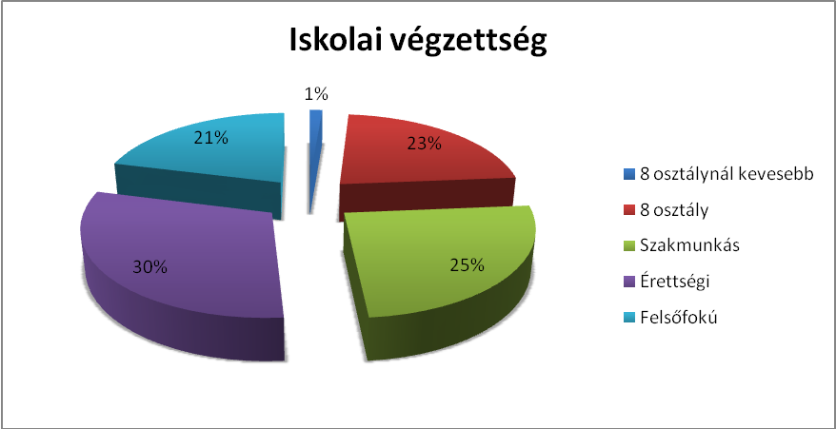

*Forrás: Család-és Gyermekjóléti Központ*

Tapasztalatok szerint a korszerű ismeretekkel (számítástechnika, idegen nyelvhasználat) nem rendelkező középkorosztály (35-60 év közöttiek) kérik leginkább a segítséget az elhelyezkedésben. Tovább csökkent a felsőfokú végzettségűek száma.

**Jövőbeli csoport tervek:**

* önkéntes álláskeresőknek rendezett workshop-ok megadott témák köré építve, meghívott előadókkal pl. nők munkavállalása, kismamák visszatérése a munkaerőpiacra
* tematikus csoportok indítása kifejezetten álláskeresőknek
* hasonló problémákkal küzdők találkozása egy-egy mini tréning erejéig – az álláskeresési elakadások feldolgozása, azokra közös problémamegoldás
* Életmód klub folytatása
* egészségnap megszervezése, egész napos programokkal – évenkénti egy alkalommal állandósuló program
* Stressz-oldó jóga csoport folytatása
* A mentálhigiénés csoport keretein belül tematikus csoportok működtetése, ezért egy Családi Műhely sorozat hirdetésére.

**Együttműködések**

A Hivatal Foglalkoztatási Osztályával való együttműködése az intézménynek jó, a kerületi Kormányhivatallal való együttműködés aktív és eredményes.

A jogszabályváltozás miatt az ügyfelek nagy része átkerült a Kormányhivatal hatáskörébe. A zökkenőmentes együttműködés érdekében a munkavállalási tanácsadók készítettek egy tájékoztató anyagot a Kormányhivatal részére a szolgáltatásokról, a hivatal elsősorban az összetett szociális-és mentális problémákkal küzdő ügyfeleket irányítja a Családsegítő Központhoz.

**Tárgyi feltételeink bővülése**

2016-ban tovább folytatódott a Szász Károly utcai telephely bővítése, a korábbi használaton kívüli helyiségek felújítása. A munkálatok eredményeként, az új helyiségek bekapcsolásával, önálló bejárat kialakításával gazdagodott az Erő(d)tér Közösségi Hely. A korábbi csoportszobából történő kiköltözést követően, kialakításra került az adományok gyűjtésére, tárolására és osztására alkalmas helyiség.

### 7.5. A 2018. évi fejlesztési tervek

* A 2018. évi jogszabályváltozás (2018. évi költségvetési tv., Gyvt. és a 15/1998 (IV.30.) NM. rendelet) a család-és gyermekjóléti központ számára 2018 szeptemberétől kötelező feladatként írja elő az óvodai és iskolai szociális segítő tevékenység biztosítását.

A végrehajtási rendelet tervezete a kerület köznevelési intézményeiben nyilvántartott gyermekekre vetítve; 1000 fő gyermekre 1 fő óvodai és iskolai segítőt határoz meg.

A kerületünkben nyilvántartott ellátandó gyermekek száma megközelítőleg 12 000 fő.

Az intézményben jelenleg 3 fő szociális munkás végzi az óvodai és iskolai szociális segítő tevékenységet, mely létszám bővítése a fenti indok alapján szükséges.

A köznevelési intézményekkel történő többszöri konzultáció, a szakmai bevezetés fokozatosságának a figyelembevételével, a 2018-as költségvetési évre, 3 fő létszámbővítés iránti igényt szeretne az intézmény előterjeszteni.

* A kerület földrajzi adottságai és a közlekedési lehetőségek számbavételével, a munkaszervezés hatékonyságának céljából szükséges lehet bizonyos szolgáltatások kihelyezése.
* Hiányként jelenik meg, hogy a Hűvösvölgy, Máriaremete, Pesthidegkúti részen lakó gyermekek és fiatalok számára nincs olyan közösségi tér, ahol szabadidejüket hasznosan tudnák eltölteni, így a Hűvösvölgyi villamos végállomás környékén csoportosulnak és így könnyebben vesznek fel deviáns viselkedésiformákat. Ezt igazolják a rendőrségi jelzések és az utcai szociális munkát végző munkatársak felderítő tevékenysége során tapasztalt megfigyeléseik.

### Összegzés:

* **a családsegítő szolgáltatás a jogszabályi feltételeknek megfelelően átalakult,**
* **a csoportok, klubok folytatása,**
* **3 fő létszámbővítési igény jogszabályi kötelezettsége,**
* **Pesthidegkúton közösségi tér létrehozása, mely egyben iroda helyiségül is szolgálhatna.**

# VIII. Személyes gondoskodást nyújtó ellátások

**(étkeztetés, házi segítségnyújtás, idősek nappali /demens ellátása, jelzőrendszeres házi segítségnyújtás, idősek átmeneti ellátása)**

Az alapszolgáltatások megszervezése és biztosítása kiemelt feladata a településeknek, így e feladatok teljesítése hangsúlyozottan szerepel az ágazati jogszabályokban is. A szolgáltatásokkal biztosítható, hogy a szociálisan rászoruló személyek a saját otthonukban, lakókörnyezetükben kapjanak segítséget önálló életvitelük fenntartásához, egészségi és mentális állapotukból vagy más okból származó problémáik megoldásához, elkerülve így az intézményes bentlakásos ellátási formákat.

A komplex gondozás érdekében az alapszolgáltatásokat biztosító gondozási központok együttműködnekaz ellátási területen lévő szociális, gyermekvédelmi, oktatási, egészségügyi, intézményekkel, munkaügyi, érdekvédelmi, civil és társadalmi szervezetekkel.

A kerületben továbbra is 3 önkormányzati fenntartású gondozási központ (az I., II., és III. Számú Gondozási Központ, valamint ellátási szerződés keretében egy egyházi fenntartású gondozási központ (Magyarok Nagyasszonya Ferences Rendtartomány Gondviselés Háza Gondozási Központ és Idősek Klubja) látja el elsősorban az időseket, illetve az egészségi állapotuk vagy szociális nehézségeik miatt rászorultakat.

**8.1. Az ellátást igénybe vevők számának alakulása**

|  |  |  |  |  |  |  |  |  |  |
| --- | --- | --- | --- | --- | --- | --- | --- | --- | --- |
| **Intézmény** | **Étkeztetés (fő)** | | | **Házi segítségnyújtás (fő)** | | | **Idősek nappali ellátása (fő)** | | |
| 2014. év | 2015.  év | 2016.  év | 2014. év | 2015.  év | 2016.  év | 2014.  év | 2015. év | 2016. év |
| I. sz. Gondozási Központ | 195 | 227 | 190 | 124 | 125 | 122 | 48 | 56 | 62 |
| II. sz. Gondozási Központ | 150 | 197 | 150 | 109 | 183 | 191 | 63 | 73 | 62 |
| III. sz. Gondozási Központ | 127 | 139 | 114 | 40 | 46 | 53 | 30 | 33 | 39 |
| Gondviselés Háza | 155 | 139 | 146 | 80 | 75 | 79 | 52 | 30 | 30 |
| Összesen | 627 | 702 | 600 | 353 | 429 | 445 | 193 | 192 | 193 |

*Forrás: 4 intézmény adatbázisa*

A fenti táblázatban azon alapszolgáltatások igénybe vételi adatai szerepelnek, mely szolgáltatásokat mind a 4 intézmény biztosítja.

### 8.2. Étkeztetés

Az étkeztetés keretében azoknak a szociálisan rászorultaknak a napi egyszeri meleg étkezéséről kell gondoskodni, akik önmaguk részére tartósan vagy átmeneti jelleggel, koruk (rájuk irányadó nyugdíjkorhatárt betöltötték), egészségi állapotuk, fogyatékosságuk, pszichiátriai betegségük, szenvedélybetegségük miatt nem képesek biztosítani, illetve a II. Kerületi Család-és Gyermekjóléti Központtal együttműködő, aktív korúak ellátásában vagy keresetpótló támogatásban részesülő személyeknek, és akik étkezésüket más módon nem tudják megoldani.

A táblázat adataiból is kiolvasható, hogy az elmúlt évekhez hasonlóan az étkezést igénybe vevők száma csökken. Ennek oka lehet, hogy a piacon számos cég biztosít kiszállítással étkeztetést, így, főként a magasabb jövedelemmel rendelkezők ezt az étkeztetési formát választják.

A szociális étkeztetést 2016. májusáig csak munkanapokon lehetett igénybe venni, azóta viszont lehetőségük van az ellátottaknak hétvégére, valamint ünnep- és egyéb munkaszüneti napokra előre csomagolt, lefóliázott műanyag dobozos ebédet igényelni az intézményektől.

Az R. 2015. év márciusától oly módon módosult, hogy az intézményvezetők jelzése alapján, azon aktív korúak ellátásában, vagy keresetpótló támogatásban részesülők számára is kiterjeszthetővé vált az étkeztetés igénybe vétele, akik, elsősorban mentális állapotuk miatt nem tudnak a napi étkezésükről gondoskodni. Így ezt a szolgáltatást fiatalabb életkorú ellátottak, elsősorban álláskeresők illetve mentális betegséggel élők veszik igénybe.

**8.3. Házi segítségnyújtás**

A házi segítségnyújtás biztosítása a szolgáltatást igénybe vevő személy saját lakókörnyezetében az önálló életvitel fenntartása érdekében szükséges ellátás.

Az ellátás keretében gondoskodnak a gondozók azokról az időskorú személyekről, akik otthonukban önmaguk ellátására saját erőből nem képesek és róluk nem gondoskodnak, akik az önálló életvitellel kapcsolatos feladataik ellátásában segítséget igényelnek, akik a rehabilitációt követően a saját lakókörnyezetükbe történő visszailleszkedés céljából támogatást igényelnek.

A házi segítségnyújtás módját, formáit, gyakoriságát a gondozási szükséglet vizsgálat, a gondozott egészségi állapota, szociális helyzete és egyéni szükségletei alapján kell meghatározni.

2016. január 1-jei hatálybalépéssel – a házi segítségnyújtás szolgáltatáson belül két tevékenységi kör került kialakításra:

- **szociális segítés** (az alacsony szükséglet kielégítését szolgálja, szakképzettség nélkül is ellátható tevékenységek),

- **személyi gondozás** („intenzív” szükségletet kielégítő gondozási tevékenységek, megfelelő szociális vagy egészségügyi szakképesítés birtokában végezhető).

A fenti táblázat adatai alapján az ellátotti létszám növekszik, a 2014. évi bázisévhez képest közel 100 fővel több ellátási igény mutatkozott.

Az időigényes ellátások sokszor fizikailag és/vagy mentálisan nehéz gondozási esetek, olyan ágyhoz kötött betegek, akik erejük hiányában vagy fogyatékosságuk okán minimálisan sem tudnak segíteni a gondozás menetében.

Magas az egyszemélyes háztartások száma, növekszik a csak idősekből álló háztartások száma. Külön gondot jelent a házi gondozásban azon idősek növekvő száma, akik emlékezetzavarban, illetve demenciában szenvednek, védtelenek, s nincs velük élő hozzátartozó vagy a hozzátartozók napközben dolgoznak.

A házi segítségnyújtás szolgáltatáselemeit tekintve is az igények mennyiségi és minőségi növekedése tapasztalható. Az ellátottak többféle, magas színvonalú tevékenységre tartanak igényt. Ennek oka, hogy a kórházak egyre rövidebb ideig tartják bent a betegeket; krónikus beteg aktív ágyra ritkán kerülhet, ugyanakkor a családok jelentős része nem tudja a beteg napközbeni ellátását biztosítani, illetve sokan magányosan élnek.

Az ellátottak idős kora miatt - 80 év felettiek - nagyon sok a mindennapos ellátást igénylő, illetve egyre több a napi kétszeri ellátásra szoruló gondozott.

A gondozási igény igen változatos. A heti egyszeri vagy még ritkább látogatástól a napi kétszeri látogatásig terjed a teljesen magányosan élő, illetve a szintén idős és segítségre szoruló házastárssal vagy más személlyel együtt élő ellátottjainknál a gondozás. Egy – egy gondozónő naponta 4-6 gondozottnál végez feladatellátást.

**8.4. Idősek nappali ellátás**

Az idősek nappali ellátása az ellátást igénybe vevők részére szociális, egészségi, mentális állapotuknak megfelelő napi életritmust biztosító szolgáltatást nyújt. A klubtagság és a klub által nyújtott szolgáltatások igénybe vétele a képviselő-testület döntése alapján továbbra is térítésmentes.

A foglalkozások megtervezésénél figyelembe kell venni mind a klubtagok egyéni érdeklődését, mind azt a szempontot, hogy a tagok életkora nagyon eltérő.

Az igénybe vevők száma nő, a jövőbeni cél, hogy az ellátás ismertségének révén még több új igénybe vevővel bővüljön az ellátottak száma.

Javasolt megvizsgálni, amennyiben az engedélyező hatóságok ehhez hozzájárulnak, hogy az I. sz. Gondozási Központban a személyi-tárgyi feltételek adottak ahhoz, hogy az ellátotti létszám 10 fővel emelkedjen.

Az életkoruk, egészségi állapotuk vagy mozgáskészségük miatt önerőből bejönni nem tudó idősek a klub nyújtotta szolgáltatásokból kirekesztődnek, noha ez számukra igen jó lehetőség lenne a magány, a kirekesztődés elkerülésére, mivel nem csak az étkezés, a torna, a mosás, tisztálkodás lehetősége adott, hanem olyan programok is biztosítottak, ami hozzájárul az egészség megőrzéséhez, a mentális jóllét megtartásához.

Szükségszerű lenne megvizsgálni, milyen lehetőségek, források állnak a rendelkezésre annak érdekében, hogy a mozgásában korlátozott, de a klub szolgáltatásai iránt fogékony idősek is bevonhatóak legyenek a programokba.

A kerületi, kerület részi adottságokat ismerete lehetővé teszi, hogy a programok az adott kerületrész hagyományos kulturális és személyi adottságaira épüljenek. Kisebb körzetekben, a családorvosokkal együttműködve megismerhető, feltárható, hogy melyek a kielégítetlen szükségletek, hogyan javítható a személyes szolgáltatások kiterjesztésével az idősek életminősége, szociális helyzete. A kapcsolatok építése, a klub még inkább klubszerű működése nagyobb vonzerőt jelenthet a potenciális használók számára.

A klubok - beleértve a civil klubokat is- együttműködését, a kapcsolatok erősítését a kerületen belül és a kerületen kívüli is fejleszteni szükséges.

**8.5. Az ellátást igénylők jövedelmi helyzetük alapján**

|  |  |  |  |  |  |  |  |
| --- | --- | --- | --- | --- | --- | --- | --- |
| **Intézmények** | **Jövedelmek (Ft)** | **Étkezés összesen (fő)** | | | **Házi segítségnyújtás összesen (fő)** | | |
| I sz. Gondozási  Központ,  II. sz. Gondozási Központ,  III. sz. Gondozási Központ,  Gondviselés Háza | **2014. év** | **2015. év** | **2016. év** | **2014. év** | **2015. év** | **2016. év** |
| 0-28 500 | 70 | 82 | 64 | 2 | 2 | 2 |
| 28 501-57 000 | 75 | 95 | 61 | 7 | 10 | 9 |
| 57 001-85 500 | 119 | 122 | 125 | 39 | 34 | 29 |
| 85 501-114 000 | 142 | 155 | 122 | 96 | 102 | 105 |
| 114 001-142 500 | 104 | 108 | 103 | 89 | 138 | 129 |
| 142 501- | 117 | 140 | 125 | 120 | 143 | 171 |
|  | | | | | | |

*Forrás: 4 intézmény adatbázisa*

Az étkeztetésben részesülők összességében alacsonyabb átlagjövedelemmel rendelkeznek, mint a házi segítségnyújtást vagy jelzőrendszeres házi segítségnyújtást igénybe vevők.

A házi segítségnyújtást igénylők esetében az alacsonyabb jövedelműek ritkább látogatásszámot kérnek, mivel nem tudják, vagy nem szeretnék megfizetni a magasabb óraszámban nyújtott, ezáltal magasabb összegű havi térítési díjat.

A nappali ellátásban a törvényi előírások szerint nem tartják nyílván az intézmények a jövedelmet.

Azok az ellátást igénylők, akik jövedelmi vagy élethelyzetük miatt nem tudják megfizetni az R. szerinti személyi térítési díjat, lehetőségük van arra, hogy az Egészségügyi, Szociális és Lakásügyi Bizottsághoz méltányossági kérelmet nyújtsanak be.

**8.6.** **Azon szolgáltatások létszámadatai, melyeket 1-1- intézmény biztosít**

1. **sz. Gondozási Központ**

|  |  |  |  |  |  |  |
| --- | --- | --- | --- | --- | --- | --- |
| **Intézmény** | **Időskorúak gondozóháza (fő)** | | | **Jelzőrendszeres házi segítségnyújtás (fő)** | | |
| 2014. év | 2015.  év | 2016.  év | 2014. év | 2015.  év | 2016.  év |
| I. sz. Gondozási Központ | 27 | 26 | 22 | 86 | 92 | 99 |

*Forrás: I. sz. Gondozási Központ*

### 8.6.1. Jelzőrendszeres házi segítségnyújtás

A **jelzőrendszeres házi segítségnyújtás**t a II. kerület közigazgatási területén az I. Sz. Gondozási Központ látja el. (A magánszolgáltatók kerületi jelenlétéről nincsenek adataink.)

A jelzőrendszeres házi segítségnyújtást főleg egyedül élő időskorúak, idős házaspárok (akiknek egészségi állapota indokolja a szolgáltatás folyamatos biztosítását), mozgásfogyatékossággal élők veszik igénybe. A készülék kihelyezésének feltétele az előzetes állapotfelmérés, az együttműködési hajlandóság és a háziorvos javaslata.

A 2010. évtől nem kötelező önkormányzati feladat a jelzőrendszeres házi segítségnyújtás biztosítása. A feladatot 2013. év második felétől a feladatellátásra kijelölt Szociális és Gyermekvédelmi Főigazgatósággal kötött megállapodás útján látta el az önkormányzat.

A jelzőrendszeres házi segítségnyújtás 2011. év júniusáig térítésmentesen, majd ezt követően térítés ellenében vehető igénybe. A térítés díj „jelképesnek” tekinthető, a 2015. évben jövedelemtől függően (0, 30, 50 Ft/nap) Ft/nap, (2016 júniusától 0, 40, 70 Ft/nap). A szolgáltatásért fizetendő térítési díj megfizetésének nehézsége miatt az igénybe vevők közül senki nem kérte a megszüntetését.

Az ellátást igénylők számának növekedése következtében a 2013. évben két ütemben, összesen 30 új készülék megvásárlásával történt a szolgáltatásbővítés, így 50-ről 80-ra emelkedett az ellátható személyek száma. (Ebből a számból jelenleg állami finanszírozással támogatott 40 db készülék, a további készülékek működtetését az önkormányzati költségvetés finanszírozza.)

Az intézmény jelenleg is 80 készülékkel áll a rászorultak rendelkezésre. A jelzőrendszeres házi segítségnyújtást a 2015. évben 92 fő, a 2016. évben összesen 99 fő vette igénybe.

A szolgáltatás népszerű az ellátottak körében, a várólistán folyamatosan 20-25 fő szerepel.

A szolgáltatás további bővítésénél megvizsgálandó, hogy a jelenleg használatban lévő készülékeket milyen, korszerű, modern eszközökre lehetne lecserélni.

A szolgáltatásból kikerülés okai között szerepel az elhalálozás, a bentlakásos intézménybe kerülés, illetve elköltözés vagy a nagyfokú egészségromlás miatt 24 órás segítő igénybe vétele miatti saját kérés. A tapasztalatok szerint a jelzőrendszeres házi segítségnyújtás nagyfokú biztonságérzetet ad az ellátottaknak, így nemcsak a veszélyhelyzetekben való testi épségük megóvását jelenti a szolgáltatás igénybe vétele, hanem egyfajta pszichés „mankóként” is szolgál.

### 8.6.2. Idősek átmeneti ellátása

Az átmeneti gondozóházban ideiglenes jelleggel legfeljebb egyévi időtartamra – mely indokolt esetben további egy évvel meghosszabbítható- teljes körű ellátás biztosítható a kórházi ápolást nem igénylő, legalább segítséggel járóképes, családi gondozást nélkülöző, krízishelyzetbe került, illetve kórházi ápolás után fokozott gondozást-felügyeletet igénylő, otthonában bármely szociális vagy egészségi okból a házi segítségnyújtás keretében nem gondozható időskorú, valamint 18. életévét betöltött igénylő részére.

A bentlakók száma adott időpontban 7-9 fő között ingadozik. Jellemzően a téli időszakban több az ellátottak száma, itt közrejátszik az is, hogy sokkal nehézkesebb az önálló életvitel fenntartása (bevásárlás, fűtés biztosítása, stb.) a hideg havas, csúszós időben, illetve a téli depressziót is könnyebb átvészelni, ha közösségben tölti el az idős ezt az évszakot és az ünnepeket.

A nyári időszakban előfordul a rövidebb, 1-2 hetes időtartamra igénybe vett elhelyezés, aminek magyarázata, hogy a család időlegesen nem tud gondoskodni a hozzátartozójáról. A legtöbb esetben azonban végleges elhelyezésükre várnak az ellátottak, és a férőhely elfoglalásáig az átmeneti elhelyezést veszik igénybe.

A gondozottak fizikai, mentális és egészségi állapotának megőrzése érdekében az intézmény változatos foglalkoztatásokat tart, az ellátottakat bevonja klubprogramokba, illetve a mozgásában korlátozottakat az emeleti részen biztosít elfoglaltságot és gyógytornát.

Az idősek átmeneti gondozóháza 10 férőhelyének biztosítására két háromágyas és egy négyágyas szoba áll rendelkezésre, mely sokszor akadálya a rászorultak beköltözésének, mivel leginkább az egy és kétágyas szobában való elhelyezésre van igény.

### 8.7. Demens személyek nappali ellátása

Az életkor növekedésével, sajnos a demenciával küzdők lélekszáma a nemzetközi statisztikai adatok szerint évről-évre nő, világszerte súlyos népegészségügyi problémát jelent.

A Képviselő-testület 2016. októberében döntött arról, hogy a II. sz. Gondozási Központ felújításával lehetőség adódik a feladat ellátás bővítésére is, így 2017 márciusától 7 fő demens személy nappali ellátására nyílott mód.

Az intézmény szeretne segítséget nyújtani azon családoknak, akik demencia kórkép miatt szociálisan és mentálisan támogatásra szoruló, önmaguk ellátására részben képes személyeket ápolnak otthonukban.

Jelenleg 10 fő ellátottja van az intézménynek, 5 fő minden hétköznap, a további ellátottak egyszeri –háromszori alkalommal veszik igénybe a szolgáltatást.

A demens klub helyiségei a demenciával küzdő idősek igényei alapján kerültek kialakításra. Különösen nagy hangsúlyt kapott a biztonságos, barátságos, jól átlátható belső tér kialakítása, ami növeli az érintettek biztonságérzetét.

**8.8. Közösségi pszichiátriai ellátás lsd. a XI. fejezetben.**

### 8.9. Gyógytorna, frissítő masszázs biztosítása

A gyógytorna és masszázs szolgáltatást a III. sz. Gondozási Központ biztosítja.

|  |  |  |  |
| --- | --- | --- | --- |
| Intézmény | Gyógytorna, masszázs (fő) | | |
| 2014. év | 2015.  év | 2016.  év |
| III. sz. Gondozási Központ | 28 | 19 | 21 |

*Forrás: III. sz. Gondozási Központ*

A gyógytorna egyik feladata a rehabilitáció, továbbá segítséget nyújtani, hogy az ellátást igénybe vevő személy saját környezetében, élethelyzetének és egészségi állapotának megfelelően, a meglévő képességeinek fenntartásával, felhasználásával, fejlesztésével biztosított legyen az önellátó képesség megtartása. Egyre több érdeklődő jelentkezik szolgáltatás iránt, mivel az államilag ingyenesen biztosított gyógytornát sok esetben csak hetek (esetleg hónapok) után tudják részükre biztosítani, rontva ezáltal a teljes vagy részleges gyógyulás esélyeit.

Ellátás biztosítása:

a./ Nappali ellátásban részesülő személyek részére:

Az intézményi tornateremben csoportos gyógytornát vehetnek igénybe a nappali ellátásban részesülő személyek, ahol ülő- és fekvő tornát tart a gyógytornász, különféle torna eszközök segítségével. A nappali ellátásban részesülők a szolgáltatást térítésmentesen vehetik igénybe. Az intézményi tornateremben az igények felmérése alapján heti 2-3 alkalommal, heti rendszerességgel, alkalmanként legalább fél óra időtartamban kapják a szolgáltatást.

b./ Házi gondozottak részére:

A szolgáltatás terjedelmét és gyakoriságát az intézményvezető határozza meg az igénylő élethelyzete, egészségi állapota alapján úgy, hogy meglévő képességeinek fenntartása biztosítva legyen. Az R. szerinti térítési díj ellenében vehető igénybe az ellátás.

A frissítő masszázs célja gondoskodni azokról az időskorú vagy rászoruló személyekről, akik fizikai, egészségi állapotuk miatt ezt az ellátási formát igénylik. A szolgáltatás feladata a rehabilitáció, egészség és mozgásfunkciók megőrzése, jó közérzet biztosítása. A frissítő masszázs az intézményben működő nappali ellátás kiegészítő szolgáltatásaként működik. Az ellátottak köre a nappali ellátásban részesülők mellett "külső" személyek is lehetnek.

A gondozási központban jelentkező, "külső" személy az R. szerinti térítési díj ellenében veheti igénybe az ellátást.

A szolgáltatások biztosítását 1-1 szakképzett személy nyújtja, „teltházas” előjegyzés alapján, a térítési díjat fizető személyek száma az elmúlt években 21-28 fő között mozgott.

**8.10 Kommunikáció fejlesztése**

A szolgáltatások nyújtásához továbbra is szükséges az információnyújtás írott és elektronikus formájának széles körben való terjesztése, mert többször kerül be „véletlenül” valaki úgy az ellátórendszerbe, hogy előtte évekig nem is hallott róla.

Fejlesztést igényel, a háziorvosokkal való kapcsolattartás, hogy az általuk érkezett jelzések időben megtörténjenek, mivel nem minden esetben jut el a szolgáltatókhoz az információ a rászoruló személyek gondozási szükségletéről.

Mind a kerületi honlap, mind az intézmények saját honlapjai folyamatosan frissülnek és segítik a tájékozódást.

A 2015. évben először, majd az elmúlt évben is megjelent *„A II. kerület szociális és egészségügyi kalauza”* kiadvány, mely segíti a lakosságot eligazodni a kerület szociális szolgáltatásiról és egészségügyi alapellátásairól.

### Összegzés:

* **étkeztetés elégedettségi felmérések, diéta fajták lehetőségének bővítése,**
* **idősek nappali klubfoglalkozásainak nyitottabbá tétele a kerületen belül és kívül,**
* **ágazat-közötti kapcsolatok erősítése,**
* **PR tevékenység erősítése, mert az egészségügyi szakemberek nem minden esetben ismerik a szociális szféra lehetőségeit, szolgáltatásait,**
* **az önkéntesek bevonásának lehetősége,**
* **a nem kötelező önkormányzati feladat (jelzőrendszeres házi segítségnyújtás) további biztosítása, az eszközpark cseréje,**
* **az idősek átmeneti ellátásának biztosításának felülvizsgálata.**

# IX. Fogyatékkal élők ellátása

Az Országgyűlés 15/2015.(IV7.) OGY határozatával elfogadta az Országos Fogyatékosságügyi Programot (2015–2025.).

*„ PREAMBULUM*

*Magyarország az  elmúlt években, évtizedekben jelentős jogalkotási lépéseket tett a  fogyatékos emberek életminőségének javítása, önálló életvitelének és társadalmi integrációjának elősegítése érdekében. E szabályozások közül mindenekelőtt a  fogyatékos személyek jogairól és esélyegyenlőségük biztosításáról szóló 1998. évi XXVI.  törvény (a  továbbiakban: Fot.), valamint a  Fogyatékossággal élő személyek jogairól szóló – a  2007. évi XCII. törvénnyel ratifikált – ENSZ-Egyezmény emelhető ki. Emellett fontos alap az Európai Bizottságnak az Európai fogyatékosságügyi stratégia 2010–2020: megújított elkötelezettség az  akadálymentes Európa megvalósítása iránt COM/2010/636 számú közleménye.*

*A fogyatékosságügyi szakterület egyik legfőbb jellemzője, hogy az  élet valamennyi területét, és így szinte minden államigazgatási ágazatot egyaránt érint, ezért a  fenti dokumentumok érdemi alkalmazása a  mindenkori kormányzat részéről gondosan tervezett, összehangolt intézkedéseket követel meg. A  2015–2025. évekre szóló Országos Fogyatékosságügyi Program (a  továbbiakban: Program) célja ennek megfelelően az  előttünk álló évek szakmapolitikai irányainak meghatározása, valamint az ágazatközi és az államigazgatáson kívüli együttműködések főbb pontjainak kijelölése.”*

A program a szociális alapszolgáltatások célkitűzései:

*„III. BEAVATKOZÁSI TERÜLETEK, TEMATIKUS CÉLOK*

*5. Szociális szolgáltatások és ellátások A tervezési ciklusban a  legfontosabb célkitűzés a  szociális alapszolgáltatások továbbfejlesztése, megerősítése, ideértve a  többség számára helyben, a  lakóhelyen nyújtott szolgáltatások teljes körű elérhetőségét, a  speciális gyermekjóléti és szociális alapszolgáltatások kapacitásbővítését.*

*5.1. Fogyatékos személyeknek nyújtott szociális szolgáltatások A tartós ápolásra-gondozásra szorulók otthoni környezetben való ellátása mind az  egyén, mind pedig a  társadalom számára kedvezőbb, mint az  intézményi ellátás, ezért esetükben elsődleges cél az otthonmaradást elősegítő szolgáltatási környezet kialakítása. Ennek érdekében szükséges az ilyen típusú szolgáltatások, ellátások területi lefedettségének felülvizsgálata, a fogyatékos személyeket támogató szociális szolgáltatások egyenletes bővítése, racionalizálása, a helyi ellátórendszerek fejlesztése. Emellett növelni kell a  fogyatékos személyek számára nappali ellátást biztosító intézmények kapacitását, továbbá erősíteni kell az  alapszolgáltatások közötti – különösen a  támogató szolgálattal való – együttműködést a  hálózatszerű működés erősítése érdekében. Kiemelt helyet kell kapniuk a  személyi segítés különböző formáinak is, amelyek az önrendelkező, független, önálló életvitel elérését segítik. Ehhez biztosítani kell szociális szakemberek képzését is. A fogyatékos gyermeket vagy felnőttet nevelő, ápoló hozzátartozók kiégésének megelőzése, illetve társadalmi és munkaerő-piaci (re)integrációjának érdekében fontos célkitűzés a  fogyatékos személy otthonában nyújtott időszakos felügyeletet és segítségnyújtást biztosító szolgáltatások fejlesztése, bővítése. A fogyatékos személyek demográfiai összetételére jellemző, hogy közöttük jelentősebb számban vannak időskorúak, ezért ágazatközi együttműködések útján szükséges áttekinteni az  időskorú fogyatékos személyek ápolásával, gondozásával kapcsolatos stratégiai feladatokat.*

*5.2. Támogató szolgálatok Az utóbbi időszakban megfigyelhető az a tendencia, hogy a támogató szolgálatok a gyakorlatban az ellátott fogyatékossági csoportok tekintetében specializálódnak, ami csökkenti a  szolgáltatáshoz való hozzáférés egyenletességét. E téren ezért fontos fejlesztési cél az eddigi hiányterületek bekapcsolása, illetve a támogató szolgálatok kapacitásának növelése, infrastruktúrájának fejlesztése. A támogató szolgálatok hatékony működése emellett fontos szerepet játszhat a  fogyatékos, megváltozott munkaképességű személyek aktivitásában is, ezért fontos cél a  szolgálatok munkaerő-piaci elhelyezkedést elősegítő tevékenységének megerősítése.”*

### 9.1. Fogyatékos személyek nappali ellátása

Az uniós irányelveknek megfelelően szerencsésen egybeesik hazánkban is az a tendencia, mely szerint a fogyatékossággal élők esetében megfigyelhető, hogy a családok nem támogatják rászoruló hozzátartozójuk bentlakásos elhelyezését, hanem elsősorban otthon gondozzák őket. E cél megvalósításához viszont szükséges a kerületben is egy olyan szociális szolgáltató hálózat, amely segítséget tud nyújtani a családoknak, hogy a szakellátásba való bekerülés időszaka minél inkább kitolódjon.

A nappali ellátás célja:

Szociális alapszolgáltatás keretében 18. életévüket betöltött, önkiszolgálásra részben képes, felügyeletre szoruló enyhe, középsúlyos, súlyos értelmi fogyatékos, autista személyek részére biztosít lehetőséget a napközbeni tartózkodásra, társas kapcsolatok kialakítására, alapvető higiéniai szükségletek kielégítésére és étkeztetés biztosítására. Az ellátást igénybe vevők részére szociális, egészégi, mentális állapotának megfelelő szolgáltatást nyújt, egyéni fejlesztő programokra épülő gyógypedagógiai foglalkozást szervez, különös tekintettel a fogyatékos személyek önállóságának és önrendelkezésének kibontakoztatása, a különböző társadalmi szerepek megtanulása céljából.

**9.1.1. Értelmi Fogyatékosok Nappali Otthona (1028 Budapest, Hidegkúti út 158.)**

Az Önkormányzatnak, mint fenntartónak és intézménynek is egyik kiemelt fejlesztési célja a fogyatékossággal élő emberek nappali ellátása a lakókörnyezetükben.

Az ellátást igénybe vevők számára szociális, egészségi, mentális állapotuknak megfelelő napi életritmust biztosító szolgáltatást nyújt, a helyi igényeknek megfelelő közösségi programokat szervez, helyet biztosít a közösségi szervezésű programoknak, csoportoknak.

Az ellátottak képviselői helyi, országos és nemzetközi szinten részt vesznek az önérvényesítő és közösségi érdekképviseleti munkákban. Az ellátást igénybe vevők számára egyéni fejlesztő programokra épülő gyógypedagógiai foglalkozást szerveznek.

Minden résztvevőnek saját eszközhasználatot biztosítanak pl. laptopot, munkakönyveket, fejlesztő füzeteket, hangszereket, a kézműves, kreatív és művészeti foglalkozásokhoz adekvát anyag és eszköz használatot,- kiemelten figyelve az újra hasznosításra, környezet védelemre.

Ellátottak:

Budapesti vagy II. kerületben állandó bejelentett lakcímmel vagy tartózkodási hellyel rendelkező személyek.

Jövedelemmel minden ellátott rendelkezik, mindannyian családban élnek, szülőkkel és/vagy testvérekkel, illetve azok családjával, rendezett körülmények között, érzelmi biztonságban.

Életkori megoszlásuk a következő: 5 fő 18- 39 év közötti, 5 fő 40- 59 év közötti férfi.

Életkori megoszlásuk a következő: 6 fő 18-39 év, 3fő 40-59 év, 1 fő 60-64 év közötti nő.

Nemek szerinti megoszlásuk: 10 férfi, 10 nő.

*BNO-kód szerinti besorolásuk a következő:*

- Williams szindrómával élő személy 1 fő

- Down szindrómával élő személy 6 fő

- Fragilis X szindróma 2 fő

- Cerebral Paresissel (Little kór) élő személy 1 fő

- Mentalis retardatioval élő személy 10fő

Ebből:

- enyhe fokban értelmi fogyatékos személy 7 fő

- Középsúlyos fokban értelmi fogyatékos személy 7 fő

- Súlyos fokban értelmi fogyatékos személy 6 fő

Jelenleg 2 fő vár elhelyezésre.

Az intézmény szeretné bővíteni a megváltozott munkaképességű ellátottak foglalkoztatásának lehetőségét is. Jelenleg 1 fő dolgozik munkaszerződéssel.

Az intézmény célja változatlanul az, hogy az ellátottak számára elérhető szolgáltatási környezetet tudjunk kialakítani, az ellátások hatékonyabban szolgálják a társadalmi integrációt és összetartozást, az önrendelkezésen alapuló lehető legönállóbb életvitelt.

**9.1.2. Újbudai Szociális Szolgálat (ellátási szerződés keretében)**

**Címe:** 1118 Budapest, Ménesi út 16.

A Budapest Főváros XI. Kerület Újbuda Önkormányzata (1113 Budapest, Bocskai út 39-41.) fenntartásában működő szociális intézmény huszonnégy a hatodik életévüket betöltött, önkiszolgálásra részben képes (fogyatékos) vagy önellátásra nem képes (halmozottan fogyatékos), de felügyeletre szoruló személyek részére biztosít lehetőséget a napközbeni tartózkodásra, társas kapcsolatokra, valamint az alapvető higiéniai szükségleteik kielégítésére, továbbá megszervezi az ellátást igénybe vevők napközbeni étkeztetését. Az intézmény a kiskorú gyermekek részére egyéni és csoportos gyógypedagógiai és konduktív foglalkozást biztosít értelmi,- mozgás-, kommunikációs és szociális képességeik fejlesztése érdekében. A mozgássérült gyermekek részére évente ortopédiai vizsgálatot szerveznek.

2015. évet megelőzően nem volt kerületi ellátott a nappali intézményben, ezért 1 főre került megkötésre a megállapodás. 2015. év májusától 1 fő II. kerületi kiskorú gyermek ellátását biztosította a szolgáltató intézmény. 2017. év áprilisában, majd ez év augusztusában is egy-egy kerületi gyermeket nevelő szülő jelentkezett az ellátás igénybe vételére, így a szerződést a képviselő-testület 3 főre módosította.

**9.1.3. Civitan Club Budapest-Help Egyesület (továbbiakban: Egyesület)**

**1025 Budapest, Görgényi út 16.**

Az Egyesület kertészetet, értelmi fogyatékosok nappali otthonát és lakóotthont működtet a kerületben, melyhez az önkormányzat az éves költségvetési rendeletében meghatározott támogatást biztosít.

Az Egyesület egész napos hasznos elfoglaltságot nyújt, valamennyi ellátott részmunkaidőben virágtermesztéssel, kertkarbantartással és kertépítéssel foglalkozik.

Az ellátottak részt vehettek az elmúlt időszakban művészet- és zeneterápiás, kézműves foglalkozáson, főzőtanfolyamon, hetente egyszer asztalitenisz sportfoglalkozáson, a nyári táborozások alkalmával olyan ellátottak is nyaralhattak, akiknek egyébként erre szociális körülményeik miatt nem lenne lehetőségük.

A családok megélhetési gondjait jelzi az, hogy egyre hangsúlyosabb szerepet kap az intézményen belüli étkeztetés biztosítása, hiszen sok esetben a családi költségvetésből nehezen kigazdálkodható a megfelelő élelem beszerzése.

Az Egyesület munkáját önkéntesek és közfoglalkoztatottak is segítették. Az elmúlt években 15 fő közfoglalkoztatott munkatárs dolgozott az intézményben, akik a kertészetben illetve a karbantartási munkákban segítették az Egyesületet.

A foglalkoztatás társadalmi jelentősége lehet, hogy a foglalkoztatottak visszakerülhettek a munka világába, az ellátottak pedig az integrált foglalkoztatás jelentőségét a gyakorlatban is átélhették.

Az intézményben ellátott 24 fő közül 16 fő II. kerületi lakos.

**9.2. Támogató szolgáltatás**

A támogató szolgáltatás célja a fogyatékos személyek lakókörnyezetben történő ellátása, elsősorban a lakáson kívüli közszolgáltatások elérésének segítése, valamint életvitelük önállóságának megőrzése mellett a lakáson belüli speciális segítségnyújtás biztosítása révén.

Az információnyújtás, ügyintézés, tanácsadás, a társadalmi beilleszkedést segítő szolgáltatásokhoz való hozzájutás biztosítása, a fogyatékos személyek kapcsolatkészségének javítását, családi kapcsolatainak erősödését szolgálja.

A szolgáltatások biztosítása a fogyatékos személyek speciális szükségleteihez igazodnak.

2009. január 1. napjától a támogató szolgáltatás biztosítása is kikerült a kötelezően ellátandó feladatok közül, a normatív állami támogatás megszűnt, a szolgáltatások működtetését az állam - főszabályként három évre megkötött – finanszírozási szerződés útján támogatta. A 2016. évtől ismételten normatív alapú támogatás igényelhető az ellátás nyújtása után.

A 2011. évi pályázat után a befogadott szolgáltatók száma jelentősen csökkent, több szolgáltatónak is van Budapest területére működési engedélye, de az Egalitás Alapítvány Támogató Szolgálatán kívül a kerületi működésük nem ismert.

**9.2.1. Egalitás Alapítvány Támogató Szolgálata**

A fenntartó Egalitás Alapítvány megalakulása, 1992 óta az aktív korú fogyatékos, különösen a súlyosan mozgássérült emberek érdekében tevékenykedik.

Fő alapelve az önrendelkező önálló élet elve, szolgáltatásainál az alapszükségletek prioritást kapnak. Székhelye a Pesthidegkúti Mozgássérültek Lakótelepe egyik teljesen akadálymentes lakásában található.

Az Egalitás Alapítvány Támogató Szolgálata létrehozásakor, 2000-ben a Mozgássérültek Lakótelepén élő súlyosan fogyatékos emberek ellátása volt a cél. Napjainkra tevékenysége a főváros egészére kiterjed, de továbbra is a II. kerületben élők vannak túlsúlyban 58%-kal. Ezen belül is a Pesthidegkúti Mozgássérültek Lakótelepén él a II. kerületi ellátottak 60%-a.

A támogató szolgálat által 2017-ben ellátottak száma 74 fő. *(2017.11.15.)*

II. kerületi lakos: 43 fő, ebből 26 fő él a Pesthidegkúti Mozgássérültek Lakótelepén.

A támogató szolgálat 2016-ban 4000 órában nyújtott személyi segítő szolgáltatást, 2 kerekes-székes utasok szállítására alkalmas kisbusza üres járat nélkül 23 700 km-en szállított fogyatékos személyt.

A szolgálat rugalmas munkaidőben nyújtott szolgáltatásaira folyamatosan nagy igény mutatkozik.

A feladatokat 5 részmunkaidős személyi segítővel, két gépkocsivezetővel és egy szolgálatvezetővel látja el.

A szolgálatot igénybe vevők döntően súlyosan mozgássérült, kerekes-székes személyek. A Mozgássérültek Lakótelepén levő székhely megkönnyíti a célcsoport itt élő tagjai számára a hozzáférést. E sajátosságból adódóan a szervezet által nyújtott személyi segítés kapacitás kihasználtsága magas. Helyzeti előnyből adódóan olyan rugalmas segítségnyújtást is tudnak itt vállalni, mint a napi több alkalommal történő rövid idejű segítés.

**A támogató szolgálat hiánypótló tevékenysége, sajátossága az ellátotti igényekhez igazodó rugalmas szolgáltatási idő.** A támogató szolgálat szolgáltatási idejének az esti, kora reggeli és hétvégi időpontokban meghosszabbítását évről évre a II. Kerületi Önkormányzat által biztosított ”Szociálpolitikai Keret” pályázati támogatása teszi lehetővé.

A tapasztalatok szerint folyamatosan növekvő igény van ezekben az időpontban is az ellátásra. A magukat korábban még ellátni tudó embereknek, a fogyatékosságukból és életkorukból adódó fizikai állapotromlásuk miatt egyre több segítségre van szükségük ahhoz, hogy otthonaikban önállóan tudjanak élni.

2016-ban a II. kerület által támogatott program keretében átlagosan havi 30 óra időtartamban tudott a szervezet „munkaidőn túli időszakban” szolgáltatást nyújtani a kerületben élő kliensek részére. Hétvégeken és az esti, kora reggeli órákban átlagosan havi 900 km-t tettek meg a szervezet buszai. A támogató szolgálat ennél magasabb óraszámban is tud „munkaidőn túli időszakban” szolgáltatást nyújtani, amennyiben ezek finanszírozására támogatást kap.

**Az Alapítvány egyéb tevékenységei**

* Segítik és ösztönzik a fogyatékos emberek társadalmi, kulturális életbe való bekapcsolódását, különösen kiemelve a családok és közösségek összetartására irányuló programokat. Több éves hagyományra tekint vissza a halottak napi temetőjárat és a Budapest adventi fényei buszos program, amelyre társintézmények lakóit is bevonják. (Sarepta)
* Bevásárló utakat szerveznek. 1 alkalom/hó, 10 fő/alkalom
* Hiánypótló tevékenységük a munkaidőn túli, hétvégi és esti segítés és szállítás.
* Foglalkoztatási Rehabilitációs Szolgálatot működtetnek fogyatékos emberek nyílt munkaerő-piacon vagy védett környezetben történő munkahelykeresésének, foglalkoztatásának segítése érdekében:
* Munkanapokon telefonos tanácsadást tartanak, heti 1-szer személyes fogadónapra van lehetőség.
* Évi 1 alkalommal munkavállalást segítő készségfejlesztő gyakorlati tréningeket tartanak.
* Rehabilitációs foglalkoztatás: 13 megváltozott munkaképességű személyt foglalkoztatnak.

Továbbá:

* Erzsébet program” keretében üdülési támogatásban részesülő fogyatékos személyek kedvezményes szállítását végzik.
* Szerepet vállalnak civil és egyéb szakmai szervezetek társadalmi összefogásának erősítésében. Együttműködnek civil szervezetekkel, egyházakkal, Karitásszal, szociális szakmai szervezetekkel.
* Rendezvényeken, iskolákban társadalmi érzékenyítést célzó kerekes-székes akadálypálya programmal vesznek részt.
* Terepgyakorlati hely. Tereptanár vezetésével szakmai gyakorlatra lehetőséget nyújtanak szociális területen tanulónak.
* Az Alapítvány honlapján fogyatékos embereket érintő, közhasznú információkat tesznek közzé.

**Szükséglet:**

A Mozgássérültek Lakótelepe példa értékű, eredeti funkcióját kezdi elveszíteni. Az 53 lakásból 52-ben mozgássérültek éltek. Jelenleg ez a szám egyre csökkenő tendenciát mutat, mivel egy-egy mozgássérült lakó kényszerű intézetbe költözése vagy halála után nem fogyatékos személyek tulajdonába kerülnek a teljesen akadálymentes lakások.

Ezért a szervezet a jelenlegi tevékenységei mellett legfontosabb feladatának azt tartja, hogy a jövőben az Egalitás Alapítvány tulajdonába, vagy tartós használatába kerüljön 1-2 lakás azzal a céllal, hogy azokba rászoruló sérült emberek tudjanak beköltözni. Ezzel a lakótelep legalább részben megtarthatja eredeti funkcióját.

További fontos szükséglet a lakótelepen, hogy az itt élő idősödő mozgássérülteknek a nap 24 órában legyen kihez fordulniuk, mivel egyre gyakoribbak a kisebb balesetek, illetve nagy az esti, hétvégi segítő szolgáltatások iránti igény. A munkaidőn túli pályázati finanszírozásból nyújtott többletszolgáltatás ennek az igénynek csak töredékét tudja kielégíteni, ezért keresik a támogató szolgálat tevékenységi idején kívül eső szolgáltatás finanszírozásához szükséges forrásokat.

Ha ezt nem sikerül megvalósítani, idő előtt intézetbe kényszerülnek olyan mozgássérült személyek, akik minimális segítséggel még az otthonaikban tudnának maradni. (Sajnos erre volt példa.)

**9.2.2. Értelmi Fogyatékossággal Élők és Segítőik Országos Érdekvédelmi Szövetsége Közép-magyarországi Támogató Szolgálata**

(1093 Budapest, Lónyay u. 17.)

Az önkormányzat 2006. év júliusától ellátási szerződést kötött a támogató szolgálat alapszolgáltatás biztosítására. A szerződés ugyan a fenntartó változás miatt 2017. december 31. napjával megszűnik, viszont a II. Kerületi Értelmi Fogyatékos Nappali Otthonával való szakmai munka, közös programok, szervezése, jogsegélyszolgálat biztosítása tovább fog folytatódni.

**9.3. Fogyatékos személyek egyéb intézményei**

A fogyatékos személyek bentlakásos ellátása nem önkormányzati feladat, ám a kerület több ilyen intézménynek helyet ad, s az önkormányzat anyagi lehetőségeihez mérten támogatja is a sérült emberek ellátásának biztosítását. A kerületben működik a Civitan Lakóotthon és a több telephelyen működő Sarepta Budai Evangélikus Szeretetotthon is.

**9.3.1. Civitan Lakóotthon (évi költségvetési támogatással járul hozzá a működéshez az önkormányzat)**

2000-ben Civitan Club Budapest-Help Egyesület hozta létre, amely Budapest, II. kerület Gazda u. 86. sz. alatt működik, jelenleg 7 fő értelmi sérült lakik az otthonban, az egyetlen ilyen otthon a kerületben.

A lakóotthonban biztosított az ellátottak számára a rendszeres étkezés, életvitelük napi rutinjának betartásával elsajátíthatják a mindennapi együttélés szabályait, felkészülhetnek az önálló, vagy részben önálló életvitelre. A lakók napközben a nappali ellátást vehetik igénybe.

A több éves szakmai tapasztalatok alapján elmondható, hogy a hátrányos helyzetű ellátottak számára az intézmény által nyújtott szolgáltatásokra fokozott igény mutatkozik.

A nappali és bentlakásos intézmények mellet több olyan civil egyesület is működik a kerületben, melyek aktívan bekapcsolódnak a kerület fogyatékos ellátásába, mint a Vass Miklós Értelmileg Akadályozottakat Segítő Közhasznú Egyesület vagy a Mozgássérült Emberek Önálló Egyesülete.

Az egyesületek munkáját is támogatja az önkormányzat, az egyesületek évek óta sikeres pályázatokat nyújtanak be a „Szociálpolitikai Keret” pályázatokra.

### Összegzés:

* **a fogyatékkal élők magas száma a kerületben szükségessé teszi a teljes körű akadálymentesítést,**
* **továbbra is cél, a magas színvonalú nappali ellátás biztosítása,**
* **meghosszabbított munkaidőben nyújtott támogató szolgáltatás pályázati úton való további biztosítása (Egalitás Alapítvány),**
* **lakosság és a fogyatékkal élők közös rendezvényeinek támogatása.**

# X. Szenvedélybetegek ellátása

**10.1. Prevenció**

2011-ben készült el a II. Kerületi Önkormányzat **Életvitel Stratégiája**, egy olyan koncepció, amely elsősorban az iskolás - 6-18 éves - korosztály intézményes keretek közötti sikeres életvitel-alakítását kívánja támogatni, célja, hogy az iskolai környezet minél inkább az egészséget támogatóvá váljék.

A BRFK II. kerületi Rendőrkapitányság adatai szerint a kábítószerrel összefüggésbe hozható bűncselekmények száma stagnál, sem jelentős emelkedés, sem csökkenés nem tapasztalható ezen a téren a gyermek és fiatalkorú lakosság érintettsége szempontjából.

A kapitányság a bűnmegelőzési koncepciója kialakítása során kiemelt figyelmet fordít a droggal kapcsolatos prevenciós tevékenységre. Ennek keretén belül az Iskolai Bűnmegelőzési Tanácsadó, drog-prevenciós szakember is, aki tevékenysége révén személyesen van jelen a kerület iskoláiban, a bűnmegelőzési témájú előadásokat tart, felhívja a figyelmet a kábítószer fogyasztás és terjesztés következményeire, beszélget az áldozattá válás lehetőségéről.

**10.2. Alacsonyküszöbű és közösségi és ellátások**

A szenvedélybetegek közösségi ellátása a szenvedélybetegek számára nyújt saját otthonukban igénybe vehető, korszerű, személyre szabott szolgáltatást, amely megkönnyíti az önálló életvitelt, és számottevő segítséget nyújt az igénybevevő családja számára is.

2009. január 1-jétől ez az ellátási forma is kikerül az önkormányzati kötelezettségek közül, az ellátás finanszírozása pályázat útján történt. (A 2016. évtől megszűnt a pályázati forma, az ellátást nyújtók ismételten normatív állami támogatásban részesülhetnek.)

2006. évtől ellátási szerződés keretében a **Magyarországi Református Egyház** **Válaszút Misszió Drogkonzultációs Iroda** (1122 Budapest, Krisztina krt. 5.) (továbbiakban: Válaszút Misszió) biztosítja a szolgáltatást, az ellátási szerződés nem szűnt meg azután sem, hogy már nem kötelező önkormányzati feladat a szenvedélybetegek közösségi ellátása.

Az alacsonyküszöbű szolgáltatás anonim program, az ellátást kérőkkel szemben nincsenek szigorú elvárások, terápiás szerződések, nem követelmény az absztinencia, nem feltétel a betegbiztosítás a szolgáltatás igénybe vételéhez. Az ellátás anonimitása miatt a pontos adatszolgáltatás a kliensek létszámát illetően nehézkes, ezért körülbelüli értékek megadására nyílik lehetőség.

**A szenvedélybetegek alacsonyküszöbű ellátásának alakulása**



*Forrás: Válaszút Misszió*



*Forrás: Válaszút Misszió*

Az alacsonyküszöbű szolgáltatáson belül a tűcsere volt a legnépszerűbb, a 2014. évben 77%, a 2016. évben az ellátottaknak 46%-a ezt a programot használta a leggyakrabban, Ezt követte a 2014. évben az egyéni konzultáció, tanácsadás, és a szociális segítségnyújtás, ami többnyire a terápiás otthonokba történő előgondozást, kórházi kezelés, vagy szállás intézését jelenti. A 2016. évben a pihenési, melegedési, az internet, telefonhasználat vették sokan igénybe.

**A szenvedélybetegek közösségi ellátása**

A közösségi ellátás az elmúlt évben is három fő területen működött, melyek az utógondozás, az ambuláns kliens ellátás, valamint a hozzátartozók segítése.

Azutógondozáscsoportos keretek között a „Függőhíd – csoportban” történik, ami a kliensek igényeire épülő, önsegítő eszközökkel is működő utógondozói csoport.

A hozzátartozói programok továbbra is több ellátási formával működnek. Az egyik a heti rendszerességgel megtartott hozzátartozói csoport, a másik az egyénileg igénybe vehető segítségnyújtási formák (egyéni tanácsadás, krízisintervenció, szupportív terápiás ülések).

2016-ban is hangsúlyosan jelent meg a család- és párterápia. A családok az intézménytől jellemzően egy szerhasználó családtag miatt kérnek segítsége, sajnos egyre inkább jellemző, hogy a szerhasználó tizenéves fiatal. A 2015-ös év végén indult tinédzser rehabilitációs intézettel együttműködve komplex terápiás ellátás biztosítható.

A közösségi ellátás számszerűsített adatai:

Ellátásban 2016-ban megfordul: 65 fő /2014. évben: 72 fő

A közösségi ellátás számszerűsített adatai:

*Forrás: Válaszút Misszió*

A 2014. évi bázisévhez képest 6 %-kal nőtt a női kliensek száma a 2016. évben.

*Forrás: Válaszút Misszió*

A legfiatalabb ellátott 17 éves, a legidősebb 75 éves volt.

*Forrás: Válaszút Misszió*

Legfiatalabb ellátott: 18 éves, legidősebb: 77 éves.

**10.3. Támogatott lakhatási program**

A Válaszút Misszió 2014 májusától atámogatott lakhatási programot is biztosít. Az ellátás célja, hogy drogproblémákkal, illetve szenvedélybetegséggel küszködő, de a teljes absztinencia iránt elkötelezett, felépülőben lévő kliensek számára biztosítson egy részben önálló életvitel kialakítását lehetővé tevő, az életük minőségét javító ellátási formát, mely által ezek az emberek természetes támogatói háttér hiányában és szociális problémákkal küszködve is képessé válnak egy önálló, absztinens életvitel kialakítására. A szolgáltatás keretében szociális támogatás (az intézmény ingatlanjaiban támogatott lakhatás) és személyi segítségnyújtás (esetvitel) történik.

A lakhatási körülményekre vonatkozóan pozitívak a reflexiók, a program népszerű az ellátottak körében is, a programban jelenleg az ellátotti létszám átlagosan 10-12 fő.

**10.4. Szenvedélybetegek nappali ellátása**

Szenvedélybetegek átmeneti ellátásának önkormányzati kötelezettségét az Szt. 2013-ban megszüntette, a nappali ellátás biztosítása viszont kötelező feladat maradt, amely alapszolgáltatás továbbra is hiányzó ellátási forma a kerületünkben.

A nappali ellátásokat a lakhely közelében kell megszervezni.

**11. Kábítószer Egyeztető Fórum**

Budapest Főváros II. Kerületi Önkormányzat Kábítószer Egyeztető Fóruma (továbbiakban: KEF) működésének célja, hogy fórumot és lehetőséget teremtsen arra, hogy mindazon szervezetek, intézmények, akik a kábítószer használatának megelőzésével, észlelésével, következményeivel és kezelésével foglalkoznak, vagy tenni szeretnének a szerhasználat,- az ártalom csökkentésének érdekében, együtt tudjanak működni egymással.

A KEF segíti a résztvevőket, hogy közösen cselekedjenek, hogy hozzáférjenek a munkájukhoz szükséges információkhoz, hogy összefogva nagyobb tömeget elérő, sikeresebb programokat tudjanak megvalósítani a szervezetek.

A KEF tagok éves tevékenységükről a saját szervezeti szabályaik szerint számolnak be.

A KEF résztvevői:

Humánszolgáltatási Igazgatóság

BFKH II. Kerületi Népegészségügyi Intézet

BRFK II. kerületi Rendőrkapitányság

Polgármesteri Kabinet

Válaszút Misszió

Család-és Gyermekjóléti Központ

Jövő évi terv a KEF működését szélesebb alapokra helyezni, az együttműködő partnerek tekintetében bővíteni a résztvevők körét, pl. Válaszút Drogkonzultációs Irodával, polgárőrséggel, Fogadó Pszicho-szociális Szolgálattal, egyházi és civil szervezetekkel.

# Összegzés:

* **a prevenció sokszínűségének megőrzése a továbbiakban is,**
* **a szenvedélybetegek nappali ellátásának hiánya, ellátási szerződés megkötése a hiányzó feladatra,**
* **KEF működtetése.**

# XI. Pszichiátriai betegek ellátása

### 11.1. Közösségi Pszichiátriai Ellátás

Az önkormányzat továbbra is fontosnak tartotta, hogy a speciális ellátotti csoportok, mint a pszichiátriai betegséggel élők, ne kerüljenek kiszolgáltatott helyzetbe, ezért a meglévő – 2009. év óta nem kötelező- önkormányzati feladatot továbbra is biztosítani kívánta.

Mivel 2016 januárjától megszűnt a közösségi pszichiátriai ellátás pályázati úton történő finanszírozása, jelenleg állami normatív támogatást vehetnek igénybe az ellátást biztosítók.

A Közösségi Pszichiátriai Ellátás (továbbiakban Ellátás) célja, hogy a kerületi pszicho-szociális fogyatékkal élők saját lakókörnyezetükben olyan komplex segítséget, készségfejlesztést kapjanak, mellyel be tudnak illeszkedni a helyi közösségbe, ezáltal teljes jogú tagjai maradnak társadalmunknak.

A mentális gondozás tartalmát/menetét a kliens egyéni szükségleteiből kiindulva, betegségének mértékétől függően határozzák meg, minden esetben az ellátott aktív és felelős részvételével. A gondozási folyamat egyénre szabott gondozási terv alapján történik, melyet az Ellátás munkatársai végeznek úgy, hogy adott esetben egy multidiszciplináris team szakemberei állnak a háttérben (kerületi Pszichiátriai Gondozó, Nappali Pszichiátriai Ellátások, Család- és Gyermekjóléti Központ, Gyámhivatal).

Közösségi Pszichiátriai Ellátásban egyszerre átlag 40-45 fő részesül, a szolgáltatást igénybe vevők 2/3 része nő. Az utóbbi fél évben az Ellátás iránt érdeklődők száma határozottan megnőtt. Ugyan a legtöbb klienst a kerületi Pszichiátriai Gondozó irányítja az Ellátásba, de vannak olyanok is, akik a Fillér utcai II. Számú Gondozási Központ honlapjáról értesülnek a szolgáltatásról.

**A 2017. évi ellátottak statisztikai adatai**

|  |  |  |
| --- | --- | --- |
| nemek szerint | nő | férfi |
|  | 29 (64%) | 16 (36%) |
| összesen (fő) | 45 | |

|  |  |  |  |
| --- | --- | --- | --- |
| életkor (év) | 18-35 | 36-60 | 60+ |
|  | 8 (18%) | 35 (78%) | 2 (4%) |
| összesen (fő) | 45 | | |

|  |  |  |  |
| --- | --- | --- | --- |
| iskolai végzettség | általános | középiskola | felsőfokú |
|  | 7 (16%) | 31 (69%) | 7 (15%) |
| összesen (fő) | 45 | | |

|  |  |  |  |  |
| --- | --- | --- | --- | --- |
| munkaképesség-változás | egészségi állap. 1-30% | egészségi állapota 31-50% | egészségi állapota 51-60 | nincs munkaképesség-változás felülvizsgálata |
|  |  | 14 (31%) | 21 (47%) | 10 (22%) |
| összesen | 45 | | | |

|  |  |  |  |  |  |
| --- | --- | --- | --- | --- | --- |
| lakhatás | egyedül élő | szülőkkel élő | házasságban/élettárssal élő | egyéb hozzátartozóval élő | kvázi hajléktalan |
|  | 15 (33%) | 15 (33%) | 3 (7%) | 12 (27%) |  |
| összesen | 45 | | | | |

|  |  |  |
| --- | --- | --- |
| gondnokság | gondnokolt | nem gondnokolt |
|  | 5 (11%) | 40 (89%) |
| összesen (fő) | 45 | |

|  |  |  |  |  |  |
| --- | --- | --- | --- | --- | --- |
| mentális problémák | skizofréniák (F20-29) | mániás, bipoláris zavarok (F31-32) | depressziók (F33) | szorongásos, kényszeres zavarok (F40-42) | borderline és egyéb mentális zavarok |
|  | 31 (69%) | 1 (2%) | 13 (29%) |  |  |
| összesen (fő) | 45 | | | | |

*Forrás: Közösségi Pszichiátriai ellátás*

Az Ellátás a kerület önkormányzati fenntartású intézményeivel, a Család- és Gyermekjóléti Központtal, a Pszichiátriai Gondozóval, a Gyámhivatallal szoros szakmai kapcsolatban van, csak úgy, mint a szomszédos kerületek és társszervezetek egyes civil szolgáltatóival is. (Sotéria Alapítvány, Félsziget Klubház, Ébredések Alapítvány)

Az Ellátás együttműködik a kerületi Pszichiátriai Gondozó- és Mentálhigiénés Szakrendeléssel (továbbiakban: Gondozó).

A 2016. évben összesen 10.851 fő fordult meg a Gondozóban, ebből 2.724 skizofréniás beteg volt, 320 beteg pedig skizo-affektív. 2017 első félévben a betegforgalom 4671 fő volt, ebből skizofréniás beteg 1332 volt, skizo-affektív pedig 154.

A lehetőségeket figyelembe véve a Gondozó tervei között szerepel az ellátás bővítésének terve. A 2018. évben új telephelyen az intézményhez szervesen kapcsolódó, elsősorban krónikus skizofrén betegek részére egy gyógyító-foglalkoztatót szeretnének létrehozni, ahol a különböző szocioterápiás foglalkozásokat szakemberek vezetnék (pl. zeneterápia, irodalom terápia, képzőművészeti- és mozgásterápia stb.) Ebben a műhelyben a kerületi pszichiátriai betegek csoportos foglalkoztatása, rehabilitációja valósulhatna meg, védett környezetben. Ezzel megelőzhető lenne szociális izolációjuk, erősödne életvezetési képességük, javulna alkalmazkodóképességük, több foglalkoztatási formán keresztül. Ez a nappali szolgáltatás önkéntes, klubjellegű foglalkoztatás lenne, melyet - betegségüket tekintve - egyensúlyban lévő pszichiátriai betegek vehetnének igénybe. Terveik között van még egy kemence megépítése, amiben a paciensek által megmunkált kerámiák kiégetése történne.

A III. kerületi Sotéria Kilátó Klubház biztosítja a II. kerületi pszichiátriai betegek nappali ellátását is. A klubház programjait az Ellátás tagjai rendszeresen látogatják, ennek – a tartalmas foglalkozásokon túl- részben az az oka, hogy az alapítvány a programjaira hetente ellátogató klienseknek ingyenes havi bérletet biztosít.

Az Ellátásnak az Ébredések Alapítvánnyal is sok közös kliense van. Egyeseknek az alapítványnál van a kezelőorvosuk, mások az alapítvány Hanghalló csoportjára járnak. Utóbbi csoporton tapasztalati szakértők segítségével próbálnak megküzdeni a pszichés betegségek okozta akusztikus hallucinációkkal. Az Ellátás igyekszik képviseltetnie magát az Ébredések Alapítvány rendezvényein, konferenciáin, képzésein.

Egyre nagyobb kihívást jelent az Ellátásban az állástalanok száma. A kompenzált állapotú kliensek szeretnének elhelyezkedni, de sajnos igen nehéz a pszichiátriai betegséggel élőknek munkát találni. Gyakran még az akkreditált munkáltatók vagy a megváltozott munkaképességű egyéneket támogató segítő szervezetek sem tudnak nekik érdemi segítséget nyújtani.

Évek óta alapproblémának számít az is, hogy az ellátottak nem tudják megvásárolni a teljes áru BKK bérletet vagy vonaljegyet az utazáshoz, így nehézséget okoz orvoshoz, vizsgálatokra, munkába eljutni vagy az Ellátás programjain részt venni. Múzeumlátogatások, kirándulások, klubfoglalkozások alkalmával az intézmény a vonaljegyeket előre megvásárolja, hogy ez ne legyen akadálya a közösségi programokon való részvételnek.

**Tervek 2018-ra**

A hatékony kommunikációs készségek erősítése céljából az Ellátás a 2018-as évre egy 5 alkalmas 6-8 fő ellátott részére tartandó asszertív tréninget kíván megvalósítani. Az ötlet apropóját a kliensek körében tapasztalt kommunikációs gátak adták, melyek ellehetetlenítik az életben való boldogulást, a szabad vélemény felvállalását vagy akár a visszautasítás jogának érvényesítését.

**Eredmények**

A szakfeladat Ellátásra vonatkozó tevékenységeit tekintve elmondhatjuk, hogy a hosszabb ideje megállapodással rendelkező kliensek önellátási képessége javult, hivatalos ügyeik intézésében – támogatással, tájékoztatással, ugyan- de önmaguk igyekeznek eljárni, betegségük tüneteit, várható alakulását behatóbban ismerik, adott esetben már fel is merik vállalni azt.

### 11.2. Pszichiátriai betegek nappali ellátása

A „Kilátó” Klubház szakmai programjában megfogalmazott szakmai cél a szolgáltatást igénybevevők, klubtagok komplex pszicho-szociális rehabilitációjának a társadalomba és a korábbi vagy új közösségekbe történő visszailleszkedésének, új kapcsolatrendszerek kialakításának, az elvesztett készségek és képességek visszaszerzésének az elősegítése, a klubtagok életminőségének megtartása és javítása.

Ennek érdekében a klubtagok részére –szociális, egészségi, mentális állapotuknak megfelelő – napi életritmust biztosító, közösségi szolgáltatásokat szervez és személyre szabott rehabilitációs programokat biztosít.

**11.2.1. Szupportív pszicho-szociális rehabilitációs program**

A közösségi ellátáshoz hasonlóan a nappali ellátást igénybe vevők esetén is nagy probléma, hogy a közforgalmú személyszállítási utazási kedvezményekről szóló 85/2007. (IV. 25.) Korm. rendelet módosításával elvesztették a kedvezményes utazási lehetőségüket (azaz akiknek az egészségi állapota a rehabilitációs hatóság komplex minősítése alapján 30%-osnál nagyobb, és nem állnak gondnokság alatt, illetve egyéb módon nem jogosultak kedvezményes utazásra Budapest közigazgatási határain belül).

Az Alapítvány eredményesen lobbizott, így a pszicho-szociális rehabilitációs szolgáltatások igénybevételéhez, re-integrációhoz ingyenes bérletet kaphatnak a programban részt vevők. A programban részt vevőknek megállapodást kell kötniük, mely az egyéni szükségletekhez igazodik. (A bérlet igénylés feltétele legalább heti 2 ajánlott programon való részvétel: munkába állási konzultáció, számítógépes tanfolyam vagy bármely más program a klubház aktuális programjai közül.)

* Szociális csoportmunka
* Rekreációs, szabadidős programok.
  + 1. **A szolgáltatást igénybevevők szociális indikációi, számának alakulása:**

2015-2017 közötti időszakban 26 fő második kerületi lakossal volt a nappali intézménynek megállapodása. Az Önkormányzattal kötött ellátási szerződés alapján a Soteria Alapítvány átlag 10 fő második kerületi lakos ellátását vállalta a nappali intézményben. Az elmúlt évek tapasztalata, hogy a célcsoport speciális szükségletei és szokásai alapján- 25-30 megállapodás (intézményi jogviszony) fennállása biztosítja a férőhely-kapacitás optimális kihasználását. Az igénybevevők szociális indikációi az életkor, nemek szerinti, iskolai végzettség, szakképzettség, munkaképesség-változás, munkavállalás, jövedelem, lakhatás, gondnokoltatás és a mentális problémák dimenzióiban:













 *Forrás: Soteria Alapítvány „Kilátó” Klubház*

Az adatok alapján elmondhatjuk, hogy a szolgáltatást igénybevevők többsége halmozottan hátrányos helyzetű. Munka vállalási esélyeiket csökkenti, hogy zömében 36 év felettiek (85%); s bár 85%-nak van középiskolai vagy felsőfokú végzettsége, viszont a szakképzettség szempontjából is hátrányban vannak a munkaerő piacon: a 58% szakképzettnek a végzettsége munkaerő-piaci szempontból elavultnak, nem használhatónak számít, 42% pedig szakképzetlen. A szolgáltatást igénybevevők 69%-nak a havi jövedelme 50.000 forint alatt van. A többség jelenleg is a szülőkkel él, az egyedül élőknél is megfigyelhető, hogy a szülők elvesztése után nem tudtak párkapcsolatokat kialakítani, nem történt meg a szülőkről a leválás. A klubház a célcsoport ezen részének elsősorban az életminőség megtartását, a szakosított ellátásba vétel elkerülését, elodázását illetve a kórházi „forgóajtó” effektus csökkentését célzó rehabilitációs támogatást tud nyújtani.

Ugyanakkor a szolgáltatást igénybevevők egy részénél –összhangban saját célkitűzéseikkel, motiváltságukkal- reális szakmai célkitűzés a komplex re-integráció: elsősorban a 30-35 év alatti korosztály, akiknél a mentális problémák nem olyan mértékben krónikusak, a munkaképesség változás mellett vállalnak képzést, átképzést, munkát. Számukra lehetséges kimenet a munkaerő piaci re-integráció.

1. **szakmai kapcsolatok:**

A nappali intézmény az elmúlt két év folyamán együttműködött a pszichiátriai betegek II. kerületi Közösségi ellátásával, a közösségi ellátással közösen szervezett a Klubház-találkozókat, klubnapokat, kulturális és szabadidős programokat, múzeum-látogatásokat.

A közösségi ellátással történt előzetes egyeztetések alapján–a korábban tartott intézményközi esetmegbeszélők vagy multidiszciplináris team megszűnése miatt- a havi rendszerességgel tartandó „szakmai fórumot” van lehetőség szakmai tanácskozásra. A tanácskozáson részt vesznek azon szociális és egészségügyi szolgáltatások (területileg illetékes kórház pszichiátriai osztálya, pszichiátriai ambuláns gondozó, családsegítő szolgálat stb.) munkatársainak a részvételével, amelyek a II. kerületi célcsoportnak nyújtanak szolgáltatásokat.

A II. kerületi pszichiátriai gondozóban elérhető információ van a nappali intézmény szolgáltatásairól, az együttműködés további lépcsőfoka lehetne írásban együttműködési megállapodás kötése, ahogyan az a III. kerületi pszichiátriai gondozóval is megtörtént. Továbbá a szolgáltatásról állandó tájékoztatás a II. kerületi önkormányzat honlapján, illetve a „Budai Polgár” c. újságban.

1. **Tervek, elképzelések:**

A működő szolgáltatás szakmai színvonalának megtartása.

# Összegzés:

* **a szakmai kapcsolatok, együttműködések „jó gyakorlatának” megőrzése,**
* **a működő szolgáltatások szakmai színvonalának megtartása.**

# XII. Hajléktalan ellátás

Magyarország helyi önkormányzatairól szóló 2011. évi CLXXXIX. törvény értelmében a települési önkormányzat feladata a területén hajléktalanná vált személyek ellátásának és rehabilitációjának, valamint a hajléktalanná válás megelőzésének biztosítása. Ha egy kerületi polgár lakhatása veszélyeztetve van, az intézményhálózat szakemberei mindent megtesznek azért, hogy elkerülhetővé váljon a hajléktalan lét.

Az Szt. 86. § (1) bekezdése szerint a települési önkormányzat köteles biztosítani a hajléktalan személyek nappali ellátását. 2012. január 1-jétől az utcai szociális munka nem kötelező feladata a települési önkormányzatnak, de az ellátás továbbra is biztosított a kerületben.

Az önkormányzat 2007. november 1-jétől szerződést kötött a Magyar Máltai Szeretetszolgálat Egyesülettel (1125 Budapest, Szarvas Gábor u. 58-60.) (továbbiakban: Máltai Szeretetszolgálat) **az utcai szociális munka és hajléktalan emberek nappali ellátásának** biztosítása érdekében.

### 12.1. Utcai szociális munka

Az utcai szociális munka feladata az utcán, közterületen, nem lakás céljára szolgáló helyen élők életet vagy testi épséget veszélyeztető helyzetének megszüntetése, az életmóddal járó ártalmak csökkentése, a szociális és egészségügyi szolgáltatások és ellátások igénybe vételének segítése és szervezése, a hajléktalan személyeket ellátó intézménybe vagy más szálláshelyre juttatás.

**A kerület általános bemutatása, jellegzetességek**

Budapest II. kerülete, ezáltal a II. kerületi Utcai Gondozó Szolgálat ellátási területe igencsak vegyes területen helyezkedik el. Vannak nehezen megközelíthető területek: erdők, hegyek, de megtalálhatóak a forgalmasabb területek is: csomópontok, bevásárlóközpontok környéke. A kerület határos az I., XII. és III. kerülettel, valamint az agglomerációs településekkel is: Budakeszi, Remeteszőlős, Nagykovácsi és Solymár településekkel.

A terület adottságai miatt a hajléktalan emberek tartózkodásának főbb helyszíneit is könnyen elkülöníthetjük a (1) könnyen megközelíthető, forgalmi csomópontok adta lehetőségekre és a (2) erdő mélyén megbúvó sátras, kalyibás helyszínekre.

(1) A legnagyobb csomópontok és ez által a legnagyobb ügyfélszámot is magához vonzó területek a Széll Kálmán tér, Margit híd aluljáró és a hozzá tartozó Elvis Presley park, valamint a Hűvösvölgy BKV végállomása. Ezen területek legtöbbjére jellemző az „átjárás”, amely legtöbb esetben a jövedelemszerzésre irányul, de a találkozások csomópontja is egyben. Ebből fakad, hogy nem kifejezetten a II. kerületben élő hajléktalanokkal találkozhatunk a területen, hanem a szomszédos kerületek vagy a pesti oldalról érkező hajléktalan emberek is gyakran megfordulnak itt. Jellemző, hogy leginkább a nappalokat töltik e területeken, de estére már nem tartózkodnak pl. a Széll Kálmán téren.

(2) Az erdős területek közt számos természetvédelmi területeken is védelmet keresnek a hajléktalan embereknek. Közülük egyik, a már évek óta ismert helyszín a Balogh Ádám szikla, de több hajléktalannak nyújt menedéket a Görgényi pihenőparkot körülvevő erdő, a Szépvölgyi dűlő, vagy a Nagyrét és az azt körülvevő erdő is.

A kerület egyik legnehezebben gondozható területe a Széll Kálmán tér. Itt gyakran megfordulnak a többi budai kerület által gondozott hajléktalanok, de a pesti oldalról is megfordulnak az ott élő fedélnélküli emberek. A teret napközben sokan koldulásra, jövedelemszerzésre használják.

Hasonló célt szolgál a Margit híd budai hídfőjénél a villamosmegálló és az aluljáró, ahol gyakran éjszakáznak a pesti oldalról átlátogató hajléktalanok is. Az állandó jelleggel az aluljáróban tartózkodó emberek többségét, az elmúlt évek statisztikái alapján el tudja helyezni a Máltai Szeretetszolgálat az intézményeiben, azonban az aluljáró funkciójából és elrendezéséből adódóan odacsábítja a hajléktalan embereket, hiszen megvédi őket többek közt az időjárástól is.

A Hűvösvölgyi BKV állomására szintén a nappali ott tartózkodás jellemző, éjszakánként nem tartózkodnak életvitelszerűen a területen, megbújnak a közelben lévő faházakban, vendéglőben.

Az erdőben élő hajléktalanok általában elhagyott régi, félig-meddig romos házakban, vagy jobb állapotú faházban élnek. Nagyságrendileg több gondozott él az erdők mélyén, sokszor nehezen megközelíthető helyeken, sátorban, maguk építette faházakban, mint a forgalmas belvárosi részeken. A forgalmasabb részekhez közelebb élők a kerülettel határos nappali melegedők és éjjeli menedékhelyek ellátását gyakrabban igénybe veszik, mint az erdőkben élő társaik, akik sok esetben saját „háztartást” vezetnek.

**A II. kerületben gondozott utcán élő ügyfelekre jellemző statisztikai adatok**

A 2016. évben a Máltai Szeretetszolgálat 92 fő hajléktalant látott el a II. kerületben. A gondozott hajléktalanok létszámára jellemző az állandó változás, amelynek okai:

* kerületek közti vándorlások,
* tartós szállóra költözéskor,
* elhalálozás (6 ügyfél hunyt el az év során),
* eltűnt az ügyfél, tartózkodási helyszíne nem ismert, így megszűnt a gondozása,

Az utcán élő hajléktalanok egészségi állapota a tapasztalatok szerint egyre rosszabb. Azok, akik hosszú évek óta az utcán élnek sokkal gyorsabban „öregszenek”, mint azok, akik szállón laknak. Életmódjukból fakadó problémákkal naponta találkoznak a szakemberek: fertőző betegségekkel, bőrproblémákkal. Számos függőséggel próbálják az utcán élő hajléktalanok elviselhetőbbé tenni ezt az életformájukat, leggyakoribb függőség az alkohol.

Sok hajléktalan pszichiátriai betegséggel is küzd. Ezen fedél nélküli emberek legtöbbje, bár gyógyszeres kezelésre szorulna, ezt elhanyagolja, így kiszámíthatatlanok, nehezen kezelhetőek sok esetben. A pszichiátriai betegek nagy része tartós ápolást-gondozást igénylő intézményes ellátást igényelne.

A jövedelmük legnagyobb részét koldulásból, újságozásból szerzik, de vannak, akik közfoglalkoztatásban dolgoznak.

2016. év elhelyezési arányai:

A 2016. évben a 92 főből 29 főt sikerült intézményi elhelyezésbe juttatni. Közülük 2 fő került idősotthonba és 2 fő albérletbe. Legtöbb esetben éjszakai menedékhelyen, vagy lábadozón sikerült elhelyezni a fedél nélküli embereket.

**Az utcai szociális munka szakmai tartalma**

A hét öt napján, időnként hétvégén is, folyamatos munkarendben dolgozik a szolgálat: 8-16 és 14-22 időszakos műszakban. Minden munkanapon legalább 6 órát töltenek terepen.

Főbb tevékenységek: megkeresés: felderítés, térképezés,

tanácsadás,

gondozás,

esetkezelés,

szállítás.

**A 2017/2018. évi krízisprogram**

A Máltai Szeretetszolgálat a 2017/2018. évben feladatellátását úgy bővíti ki, hogy a téli időszakban is széleskörű szolgáltatásokat tudjon biztosítani a II. kerületben élő hajléktalan emberek számára.

A krízisidőszakban tervezett bővítések a korábbi évek gyakorlatának megfelelően az alábbi szolgáltatások kialakítására irányulnak: egy budai oldalon működő központi telefonos diszpécser szolgálat felállítására, a krízisautó szolgálat elindítására, a nappali alapellátások nyitva tartásának meghosszabbítására, illetve hétvégi nyitva tartására, plusz krízisférőhelyek létrehozására, egészségügyi szolgáltatások kibővítésére, teajárat működtetésére, valamint speciális lakhatási lehetőségek biztosításának folytatására.

A téli időszakban a Máltai Szeretetszolgálat minden intézménye összehangolja a szolgáltatásait, amelyekkel a krízishelyzetben lévő emberek számára megfelelő ellátásokat képes biztosítani, valamint a veszélyhelyzetben azonnali segítséget tud nyújtani kerületi illetékesség nélkül is.

### 12.2. Hajléktalan személyek számára nyújtott nappali melegedő és egyéb szolgáltatások

*„A nappali melegedő lehetőséget biztosít a hajléktalan személyek részére*

*a) a közösségi együttlétre,*

*b) a pihenésre,*

*c) a személyi tisztálkodásra,*

*d) a személyes ruházat tisztítására,*

*e) az étel melegítésére, tálalására, elfogyasztására.”*

**Széll Kálmán téri Nappali Melegedő**

(1122 Budapest, Széll Kálmán tér 17.)

A személyes gondoskodást nyújtó szociális intézmények szakmai feladatairól és működésük feltételeiről szóló1/2000. (I. 7.) SZCSM rendelet 103. § (1) bekezdése szerint:

**Az intézmény által nyújtott szolgáltatások:**

- napi egyszeri étkezés biztosítása,

- információnyújtás,

- szociális munka,

- ruhapótlás,

- ügyintézés,

- közösségi együttlét lehetőségének biztosítása,

- lehetőség étel melegítésére, tálalására, elfogyasztására,

- pihenés biztosítása.

Az intézmény ellátási területe egész Budapest közigazgatási területe.

Az intézmény működési engedélyében meghatározott férőhely kapacitása 80 fő, a normatív támogatás alapja napi 120 fő, napi átlagforgalmunk azonban ennek a többszöröse, a kerületben szükség lenne egy önálló nappali melegedőre.

Az ellátottak átlagban 20 percet tartózkodhatnak az intézményben, amíg elfogyasztják az itt kapott reggelit: zsíros vagy margarinos kenyeret, alkalmanként idényjellegű friss zöldséggel, savanyú káposztával, vagy gyümölccsel és meleg teával.

A szendvicset naponta 100 - 120 kg kenyérből készítik, tea pedig 400 - 600 liter között fogy. A hozott ételt - kérésre – megmelegítik.

Nyitva tartás alatt igény szerint végeznek lelki segítségnyújtást, segítő beszélgetést, tanácsadást a hozzájuk fordulóknak.

Ruhát a beérkező adomány mennyiségétől függően tudnak kiosztani.

**Az igénybevevők köre**

Célcsoport a hajléktalan ellátottak egész spektrumát felöleli. Kezdve az életvitelszerűen a közterületen tartózkodó, az utcai gondozó szolgálatok által nyilvántartásba vett és az éjszakáikat fedél nélkül töltő emberektől a fizetős átmeneti szállón lakó ügyfelekig. Az előbbiek elsősorban a közterületen, az időjárási körülményeknek teljes mértékig kiszolgáltatott emberek vagy az éjjeli menedékhelyen éjszakázó ügyfelek, akik leggyakrabban felkeresik a melegedőt. Jelentős részük főbb kereszteződésekben kéreget, koldul, hajléktalan újságot árul, vagy alkalmi munkából tartja fenn magát, kis hányaduk segélyekből vagy különböző nyugellátási formákból (öregségi-vagy rokkantnyugdíj) él.

A szolgáltatásokat nemcsak a hajléktalan emberek veszik igénybe, hanem az alacsony nyugdíjjal rendelkező idősek, pszichiátriai betegek, deviáns fiatalok, munkanélküliek és a nagycsaládosok is. A szolgáltatás alacsonyküszöbű, minden ügyfelet kiszolgálnak, még azt is, aki nincs olyan állapotban, hogy a Melegedőbe betérjen - alkohol, drog miatt-, számára az ügyeletes elvitelre odaadja az élelmiszer adagját.

Sokszor csak itt jutnak kenyérhez az igénybe vevők.

Az ügyfelek megközelítőleg 83 %-a férfi, a nők jóval kisebb arányban vannak jelen az ellátásban.

**Közfoglalkoztatási program:** A közfoglalkoztatási programot a Máltai Szeretetszolgálat továbbra is folytatja, törekednek arra, hogy lehetőséget biztosítsanak akár az ügyfeleknek is munkavégzésre.

**Mozgó Orvosi Rendelő** (továbbiakban: M.O.R.): A téli időszak továbbra is az egyik legfontosabb egészségügyi és orvosi ellátást biztosító szolgáltatás a kerületi hajléktalanoknak is a M.O.R., ami az utcán élők orvosi ellátásának lehetőségét biztosítja. A M.O.R.. heti három este az I., III. és XI. kerületi éjszakai menedékhelyeinknél jelenik meg, ezzel egy védett helyet biztosítva a szolgáltatást igénybevevők számára. A rendelő orvosai alapvető egészségügyi kezeléseket, gyógyszereket, vitamint adnak a rászorulóknak. A feladatellátásra használt gépkocsival szükség esetén szállításra is van lehetőség.

**Tüdőszűrő program:** A Mozgó Tüdőgondozó és Szűrő állomás havonta előre meghatározott alkalmakkor és helyszíneken végez tüdőszűrést hajléktalan emberek számára, melynek keretében minden kedden 10 és 12 óra között a III. kerület Miklós u. 32. száma alatt igénybe vehető a szolgáltatás.

A mobil busz ezen kívül információnyújtást, gondozást, „kiemelt” ügyfelek nyomon követését végzi, rendszeres kórházlátogatást szervez. Ezeket kiegészítve 2017 őszétől COPD szakrendelés keretében egészségügyi szakfeladat is elérhető a betegek számára.

**Teajárat:** A korábbi évekhez hasonlóan a Máltai Szeretetszolgálat kiemelt tevékenységének tekinti a közterületen élők intézményi elhelyezését, valamint a szociális érzékenyítést, aminek egyik eszköze a teajárat. A teajárat a téli időszak egyik kiemelt programja, ahol önkéntesek és szociális munkások segítségével nemcsak élelem adományok juttatása, hanem személyes segítségnyújtásra is van mód a segítséget kérő emberek számára. Cél, hogy bizalmi kapcsolatot épüljön ki az utcán élő emberekkel, annak érdekében, hogy az intézményi ellátások igénybevételére hívja fel a figyelmet.

**12. 3. Ételosztás**

A Máltai Szeretetszolgálat évente több alkalommal szervez a partnereivel közösen a Batthyányi téri központ udvarán meleg étel osztást, amit kritérium nélkül bárki igénybe vehet.

A téli hónapokban - már 15. éve, rendszeresen - az Önkormányzat is a Káldor Miklós Kollégiummal közösen jótékonysági akció keretében meleg ételosztást végez a rászorulók számára.

**12.4. Közterületen tartózkodó polgárok fagyási sérüléseinek, kihűlésének megelőzése**

A fagyási sérülések, kihűlések megelőzése érdekében a kerületi városrendészek, parkolási ellenőrök a szolgálati gépjárműveikben takarót, forró teát tartanak, amivel a közterületen láthatóan rossz állapotban lévő személyeket igyekeznek segíteni. Hűvösebb időben 8 óránként ellenőrzik a hajléktalanok ismert tartózkodási helyeit, szükség esetén értesítik a Menhely Alapítványt, illetve a Magyar Máltai Szeretetszolgálat ügyeletesét, vagy a mentőket. Indokolt esetben azok megérkezéséig védett helyre viszik a rászorulót. Ezekben a feladatokban a kerületi polgárőr egyesületek is segítik munkát.

Minden év október 15. napjáig a Máltai Szeretetszolgálat és a kerület szakemberei együttes tanácskozáson felkészülnek a téli krízisidőszakra.

### Összegzés:

* **az önkormányzat a települési önkormányzat számára az Szt.-ben és a Gyvt.-ben előírt kötelező és önként vállalt feladatokat teljesíti.**
* **a kerületi szakmai együttműködés a szakmai protokolloknak és ajánlásoknak megfelelő.**
* **a Széll Kálmán téri Melegedő tárgyi feltételei nem megfelelőek, szükséges lenne egy megfelelő ingatlanra a kötelező feladat ellátásához.**

# XIII. A pénzbeli és természetbeni ellátások alakulása

Az Szt. és a Gyvt. a szociális biztonság megteremtése érdekében meghatározza az állam által biztosított egyes szociális ellátások formáit, jogosultsági feltételeit.

Magyarország 2017. évi központi költségvetéséről szóló 2016. évi XC. törvény szerint a központi költségvetés csak a 32 000 Ft egy lakosra jutó adóerő-képesség alatti települési önkormányzatok egyes szociális jellegű feladataihoz járul hozzá, ezért kerületünk saját erőből finanszírozza a helyi rendeletben meghatározott települési támogatásokat.

A rendelet megalkotásakor a cél az volt, hogy az önkormányzat által nyújtott támogatások köre lehetőleg ne változzon, az eljárások egyszerűsödjenek és a jövedelmekkel arányos támogatási mértékek kerüljenek meghatározásra. Fontos szempont a támogatások összegének szinten tartása is. Az R. 2016. júniusi felülvizsgálatakor a rendelet alkalmazása óta eltelt idő tapasztalatai alapján a szükséges módosításokra tett javaslatot a Szociális és Gyermekvédelmi Iroda (2017. október 1-től Ellátási Osztály) irodavezetője, mely eljárásrendben, jövedelem értékhatárok módosításában vagy a támogatás mértékének emelésében jelent meg, követve a megváltozott élethelyzeteket is. A jövedelem értékhatárok emelését bizonyos mértékben az is indokolta, hogy az alapul szolgáló öregségi nyugdíjminimum (28 500 Ft) összege több éve nem változott.

A pénzbeli és természetbeni szociális és gyermekvédelmi ellátások esetében a legfőbb cél, hogy az ellátás:

* igazodjon a lakosság szükségleteihez,
* kövesse azokat az igényeket, amelyek a változó társadalmi környezetből adódóan megjelennek,
* minden rászoruló számára hozzáférhető legyen.

A pénzbeli és természetbeni támogatásokról szóló döntést az Ellátási Osztály készíti elő.

Az Osztály által juttatott transzferek többsége a pénzbeli ellátások köré szerveződik, az esetek többségében a család alapvető létszükségleteit biztosítják, illetve méltányosságból az Egészségügyi, Szociális és Lakásügyi Bizottság olyan személyeket is támogathat évente legfeljebb egy alkalommal, akik családjában az egy főre eső jövedelem nem haladja meg az öregségi nyugdíjminimum 500 %-át (142 500 Ft) és létfenntartást veszélyeztető élethelyzetbe kerültek.

Az ellátások tekintetében elmondható, hogy a létfenntartási támogatás, a betegápolási támogatás, az eseti gyermekvédelmi támogatás és a lakhatási támogatást veszik igénybe a legtöbben.

2015. március 1-től a kerületi kormányhivatalokhoz, illetve járási hivatalokhoz tartozik az aktív korúak ellátása, mely ellátás a hátrányos munkaerő-piaci helyzetű aktív korú személyek (18. életévét betöltött, de még a rá irányadó nyugdíjkorhatárt nem érte el) és családjuk részére nyújtott támogatás.

Az aktív korúak ellátásán belül kétféle támogatást különböztet meg az Szt.: a foglalkoztatást helyettesítő támogatást (a lenti táblázatban: FHT) és az egészségkárosodási és gyermekfelügyeteli támogatást (lenti táblázatban: EGYT).

**A Budapest Főváros Kormányhivatala II. Kerületi Hivatala adatai a 2016. év és 2017.01.01.-2017.09.30. napjáig időszakban**

1. Aktív korúak ellátása:

|  |  |  |  |  |  |  |
| --- | --- | --- | --- | --- | --- | --- |
|  | 2016. 01. 01. - 2016. 12. 31. | | | 2017.01.01.-2017.09.30. | | |
|  | EGYT  (fő) | FHT  (fő) | ÖSSZ  (fő) | EGYT  (fő) | FHT  (fő) | ÖSSZ  (fő) |
| **Aktív korúak ellátásában részesülők száma** | 55 | 292 | 347 | 62 | 171 | 233 |
| Munkaviszony létesítés miatt megszűnt ellátások (91/121. napra) | 2 | 43 | 45 | 3 | 46 | 49 |
| 30 napot nem teljesítette | 0 | 7 | 7 | 0 | 4 | 4 |
| **Elutasított kérelmek** | **7** | **6** | **13** | **11** | **16** | **27** |
| 1 főre jutó jövedelem magas/vagyoni helyzet | 1 | 2 |  |  | 9 |  |
| Foglalkoztatási Osztállyal az együttműködés időtartama nem elegendő |  | 3 |  | 1 | 6 |  |
| Keresőtevékenység |  | 1 |  |  | 1 |  |
| Egészségkárosodás mértéke nem éri el a jogszabályban meghatározott mértéket | 6 |  |  | 10 |  |  |

*Forrás: Budapest Főváros Kormányhivatala II. Kerületi Hivatala*

Az adatokból megállapítható, hogy 2016-ban több személy részesült foglalkoztatást helyettesítő támogatásban, mint az idei év szeptember 30-ig terjedő időszakában, ugyanakkor az egészségkárosodási és gyermekfelügyeleti támogatásra 2017-ben többen jogosultak.

Az ellátásra való jogosultság megszüntetésére munkaviszony létesítése miatt, közel ugyanannyi főnél került sor, valamint 2016-ban 2 fő EGYT, 2017-ben 3 fő EGYT-ben részesülő személy is el tudott helyezkedni.

2017-ben több kérelem került elutasításra, főleg az egy fogyasztási egységre jutó jövedelem miatt. A jogszabályban meghatározott jövedelem értékhatár évek óta nem változott (az öregségi nyugdíjminimum 90 %-a, 25 650 Ft), ha a kérelmező családban él és házastársa/élettársa rendelkezik jövedelemmel, akkor szinte bizonyosan nem jogosult az aktív korúak ellátására.

2. Közgyógyellátás:

|  |  |  |
| --- | --- | --- |
| **Közgyógyellátás** | 2016. 01. 01. - 2016. 12. 31. | 2017.01.01.-2017.09.30. |
| **Alanyi, és normatív jogcímen megállapított jogosultságok** | **1 802 fő** | **1500 fő** |
| **Elutasított kérelmek** | **30 fő** | **19 fő** |
| Igazolt költség kevés | 2 fő | 2 fő |
| Egy főre jutó jövedelem magas | 24 fő | 10 fő |
| Egyéb | 4 fő | 7 fő |

*Forrás: Budapest Főváros Kormányhivatala II. Kerületi Hivatala*

A közgyógyellátási igazolványt igénybe vevő, főként idős, beteg ellátotti kört érintette az a 2015. március 1-jétől érvényes jogszabályi változás, mely megszüntette a méltányossági közgyógyellátást. Azon személyek, akik 2015. február 28-a előtt nyújtottak be méltányossági közgyógyellátás megállapítása iránt kérelmet, esetében az Szt. átmeneti rendelkezése szerint lehetett közgyógyellátási igazolványra jogosultságot megállapítani 1 év időtartamra. 2015. március 1-jétől az Önkormányzat gyógyszertámogatást nyújt, ami nem váltja ki teljes egészében a közgyógyellátási igazolványt. Tehát elmondható, hogy a 2015-ös év átmenet volt abból a szempontból, hogy voltak még, akik rendelkeztek méltányossági közgyógyellátási igazolvánnyal, ugyanakkor új jogosultságot nem lehetett megállapítani és voltak, akik már a gyógyszertámogatást vették igénybe.

A Kormányhivatal adatai szerint csökkent a közgyógyellátásra jogosultak száma 2017-ben, de az adatközléskor nem állt rendelkezésre teljes éves statisztika.

3. Hadigondozotti ellátás:

|  |  |  |
| --- | --- | --- |
| **Hadigondozotti ellátás** | 2016. 01. 01. - 2016. 12. 31. | 2017.01.01.-2017.09.30. |
| **Jogosultak száma** | **434 fő** | **448 fő** |
| **Elutasított kérelmek** |  |  |
| halál/sérülés hadi eredetét nem tudta igazolni | 33 fő | 14 fő |

A 2017. évben hadigondozotti ellátásban több személy részesül, mint 2016-ban, a hadigondozásról szóló 1994. évi XLV. törvény 2017. január 1-i módosítása kibővítette ugyanis az eddigi jogosultak körét.

[7]A törvénymódosítás megnyitotta a hadigondozotti jogosultságot azon magyar állampolgárok - volt hadiárvák, volt hadigyámoltak és volt hadigondozott családtagok – számára is, akinek igénye 1949. január 1-je előtt bekövetkezett veszteségen alapul, azonban pénzellátását nagykorúvá válása 16. életév betöltése, illetve házasságkötése miatt, vagy politikai okból megszüntették, kérelmét elutasították, vagy kérelmét politikai okból elő sem terjesztette.

A járadék megegyezik a hadigondozotti ellátásra jogosultak havi rendszeres járadékának összegével, mely az öregségi nyugdíj mindenkori legkisebb összegének 30%-a.

A rendszeres havi járandóságot igényelni lehet a kérelmező lakóhelye, vagy tartózkodási helye szerint illetékes fővárosi és megyei kormányhivatal járási (fővárosi kerületi) hivatalában, külföldön élő és Magyarországon lakóhellyel, tartózkodási hellyel nem rendelkező kérelmező esetében Budapest Főváros Kormányhivatalánál.

Az eljárás során a jogosultság hadi eredetét egykorú szolgálati, katonai, kórházi iratokkal és hatósági igazolásokkal, ezek hiányában más hitelt érdemlő módon kell igazolni. A járási hivatal a kérelemről határozattal dönt, amelynek alapján a kérelmező lakóhelye szerint illetékes kormányhivatal fogja a járadékot folyósítani, vagy a nyugdíjjal együtt, vagy ennek hiányában önállóan.

**Az Ellátási Osztály adatai:**

**A pénzbeli és természetbeni támogatások kiadásainak és *állami normatív bevételi összegeinek* alakulása**

|  |  |  |  |  |
| --- | --- | --- | --- | --- |
| MEGNEVEZÉS | 2015 év (e Ft) | | 2016. év (e Ft) | |
| Kiadás | Bevétel | Kiadás | Bevétel |
| Normatív lakásfenntartási támogatás / lakhatási tám. | 13 213 | 5 843 | 16 303 | 49 |
| Pénzbeli kárpótlás | 561 | 42 | 209 | 579 |
| Rendszeres nevelési segély / gyermeknevelési tám. | 5 187 |  | 6 604 |  |
| Aktív korúak rendszeres szociális ellátása (2015.02.28-áig) | 17 952 | 14 362 |  |  |
| Keresetpótló támogatás | 129 |  | 663 |  |
| Rendszeres gyermekvédelmi kedvezmény | 3 903 | 3 903 | 2 726 | 2 726 |
| Ápolási díj / betegápolási támogatás | 22 524 |  | 11 900 |  |
| Temetési segély / temetési támogatás | 2 266 |  | 1 874 |  |
| Átmeneti segély / önkormányzati segély / létfenntartási támogatás | 70 131 |  | 64 730 |  |
| Rendkívüli gyermekvédelmi tám. / önkormányzati seg. gyermek / Eseti gyermekvédelmi támogatás | 11 442 |  | 10 118 |  |
| Közgyógyellátási ig. | 3 281 |  |  |  |
| Gyógyszertámogatás | 4 499 |  | 15 773 |  |
| Helyi utazási bérlet támogatás | 3 495 |  | 2 939 |  |
| Kiegészítő gyermekvédelmi tám. + pótlék |  |  | 42 | 42 |
| Helyi támogatás (vissza nem térítendő) | 1 800 |  | 0 |  |
| Helyi támogatás (kamatmentes kölcsön) | 4 452 |  | 5 183 |  |
| Köztemetés | 2 662 |  | 3 336 |  |
| Adósságcsökkentési támogatás / hátralékkezelési támogatás | 5 405 | 3 528 | 2 271 | 108 |
| Adósságkezelési lakásfenntartási támogatás | 307 | 246 | 12 | 10 |
| **Összesen:** | **173 209** | **27 924** | **144 683** | **3 514** |

*Forrás: Budapest II. kerületi Polgármesteri Hivatal Humánszolgáltatási Igazgatóság Ellátási Osztály*

A normatív lakásfenntartási támogatás és az adósságcsökkentési támogatás esetében is, akik 2015. február 28-a előtt nyújtottak be ilyen irányú kérelmeket, azon személyek részére megállapításra került a normatív lakásfenntartási támogatás, illetve az adósságcsökkentési támogatás, de 2015. március 1-jétől ezek a támogatási lehetőségek megszűntek, helyettük a lakhatási támogatás és a hátralékkezelési támogatás került új ellátásként bevezetésre.

A támogatások közül csak néhány, jelentősebb esetszámú vagy támogatási összegű segély rövid elemzését végezzük el oly módon, hogy amelyik ellátás megszűnt, de helyébe új ellátás lépett, azokat együtt tárgyaljuk.

**Rendszeres nevelési segély - 2015. március 1-jétől gyermeknevelési támogatás**

Pénzbeli ellátásként a rendszeres nevelési segély és a gyermeknevelési támogatás is nagy segítséget jelent a családoknak. Az önkormányzat új ellátásként, a rendszeres nevelési segély kiváltására vezette be a gyermeknevelési támogatást, és megemelte a jövedelemhatárt (az öregségi nyugdíjminimum 200 %-ra), azzal, hogy aki jogosult rendszeres gyermekvédelmi kedvezményre, az nem veheti igénybe a gyermeknevelési támogatást.

További segítséget jelent, hogy a gyermeknevelési támogatásban részesülők helyi utazási bérlet támogatásra is jogosultak lehetnek.

**Önkormányzati segély gyermekek ellátásához - 2015. március 1-jétől eseti gyermekvédelmi támogatás:**

Az önkormányzati segély gyermekek ellátásához éves keretösszege gyermekenként 28 500 Ft volt, a 2015. március 1-jétől bevezetett eseti gyermekvédelmi támogatásnak 30 000 Ft. 2016. júniusától pedig a rendszeres gyermekvédelmi kedvezményben részesülők 35 000 Ft összegű támogatásra lehetnek jogosultak.

Az önkormányzat 2017. májusától megemelte a jövedelemhatárt az öregségi nyugdíjminimum 320 %-ára. A családok általában beiskolázáskor illetve táboroztatáskor, esetleg a karácsonyi időszak előtt igénylik ezt a támogatási formát.

**Rendszeres gyermekvédelmi kedvezmény**

Az alacsony jövedelmű családoknak (37 050 Ft/fő/hó, illetve gyermekét egyedül nevelőnél és nagykorú gyermeknek saját jogán 39 900 Ft/fő/hó) jelent segítséget a rendszeres gyermekvédelmi kedvezmény, mely biztosítja az ingyenes vagy 50 %-os étkezést, illetve az ingyenes tankönyvet.

Azoknál a családoknál azonban, ahol három gyermeket nevelnek, egyéb jogcímen is részesülnek támogatásokban a családok az iskoláztatási költségek enyhítésére, így ők nem igazán tudják hasznosítani a nagyobb gyermekek (14 év felett) esetében a kedvezményt.

A rendszeres gyermekvédelmi kedvezményre való jogosultság az alapja a helyi utazási bérlet igénybevételének is, illetve az egyik jogalapja a védendő fogyasztó státusz megállapításának, valamint jogosít a kedvezményes élelmiszerkártya használatára.

A jogosultsági küszöb és a támogatás összege (5800 Ft) évek óta nem változott.

2012. év novemberétől az évente kétszeri pénzbeli támogatás folyósítását felváltotta a természetbeni ellátás. A jogosultak étel, ruházat, tanszer vásárlására felhasználható Erzsébet-utalvány formájában jutnak hozzá a támogatáshoz.

**Ápolási díj - 2015. március 1-jétől betegápolási támogatás**

Az önkormányzat új rendeletében előírta a méltányossági ápolási díjra való jogosultságok felülvizsgálatát és szigorította a jogosultsági feltételeket, ugyanis a tapasztalatok azt mutatták, hogy az ápolási díj folyósítását igénylők nagy része sokszor olyan nyugdíjas, beteg hozzátartozóját ápolja, akik jövedelme lehetővé teszi más gondozási lehetőség igénybevételét, valamint a hozzátartozó inkább a biztosítási jogviszony miatt igényli a támogatást.

Az önkormányzatnak a megszűnt központi forrás miatt saját erőből kell fedeznie a támogatásokat, ezért döntött a szigorítás mellett. A helyi rendelet az ápolt személyekre vonatkozóan is jövedelemkorlátot vezetett be – az öregségi nyugdíjminimum 650 %-át - és a jogosultság további feltétele az is, hogy az ápolt és az ápoló személynek is II. kerületi lakosnak kell lennie.

Az új jogszabálynak megfelelően történt az ellátások felülvizsgálata, azon személyek, akik megfeleltek a jogosultsági feltételeknek 2015. május 1-jétől betegápolási támogatásban részesülnek, mely ellátás társadalombiztosítási szempontból megfelel a korábbi méltányossági ápolási díjnak, vagyis a támogatásban részesülő jogosult az egészségügyi ellátásra és az ellátás igénybevétele szolgálati időnek számít.

A betegápolási támogatás összege a központi költségvetésről szóló törvényben meghatározott alapösszeg 90 %-a (2017-ben bruttó: 27 900 Ft). Az önkormányzat kiegészítő betegápolási támogatást nyújt azon betegápolási támogatásban részesülő személyeknek, akik fokozott ápolást igénylő (felügyelet nélkül önmagára vagy környezetére veszélyt jelentő) hozzátartozójukról gondoskodnak.

Indokolt lenne a társadalombiztosítás keretébe utalni az ellátási formát, hiszen egy egészségügyi problémát old meg a szociális ellátási forma.

**Önkormányzati segély (alkalmanként, vagy tervezetten, létfenntartási gondokkal küzdők részére) - 2015. március 1-jétől létfenntartási támogatás**

Az önkormányzati segély és 2015. március 1-jétől létfenntartási támogatás nyújtható annak a személynek, akinek a létfenntartása tartósan veszélyeztetett vagy alkalmanként jelentkező többletkiadások miatt létfenntartást veszélyeztető rendkívüli élethelyzetbe került. A jövedelemhatár ennél az ellátásnál is pozitívan változott, az öregségi nyugdíjminimum 250%-áról 300 %-ra, egyedül élő esetén 350 %-a, ugyanakkor az Osztály ellenőrizheti a támogatás célzott felhasználását. A havonta adható támogatás összegét a jogszabály 10 000 Ft-ban, eseti támogatás összegét 50 000 Ft-ban maximalizálta. Eseti jelleggel létfenntartási támogatást évente négy alkalommal lehet igénybe venni.

2015. évben és 2016. évben is erre a támogatásra költött legtöbbet az önkormányzat.

**Közgyógyellátási igazolvány lejáratig**

A méltányosságból kiadott közgyógyellátási igazolvány kismértékű csökkenést mutat, amelynek két oka lehet:

1. Az öregségi nyugdíj legkisebb összegének változatlanul hagyása mellett a nyugdíjak emelkedtek, a jövedelmi határok miatt kevesebben szereztek jogosultságot a támogatásra.

2. A 80. életévüket betöltött személyek esetén bevezetésre került jövedelem értékhatár meghatározása (114 000 Ft/hó/fő).

**Gyógyszertámogatás:**

A R. 2016. júniusi felülvizsgálatával az adható gyógyszertámogatás mértéke emelkedett, 6000 Ft/hó-ról 7000 Ft/hó-ra, valamint a gyógyszerköltség megállapításánál a gyógyászati segédeszközt is figyelembe lehet venni.

A korábbi méltányossági közgyógyellátással ellentétben a rendszeres gyógyszertámogatást maximum 6 hónap időtartamra lehet megállapítani, ezt főleg az idős, tartósan beteg igénybevevők teszik szóvá, indokolt lenne ezt a támogatást is egy év időtartamra megállapítani.

Továbbá 2017-ben az eseti gyógyszertámogatás körét is szélesítette az Önkormányzat, nemcsak az akut megbetegedésből származó gyógyszerszükséglethez, hanem oltóanyag vásárlásához is nyújtható támogatás. Azon személyek, akik a R. szerinti gyermeknevelési támogatásban, rendszeres gyermekvédelmi kedvezményben vagy keresetpótló támogatásban részesülnek, jövedelemvizsgálat nélkül igényelhetnek eseti gyógyszertámogatást. Az eseti gyógyszertámogatást évente három alkalommal lehet igénybe venni, összege alkalmanként legfeljebb 5000 Ft lehet.

**Normatív lakásfenntartási támogatás - 2015. március 1-jétől lakhatási támogatás**

2015. március 1-jétől az R. bevezette a lakhatási támogatást a normatív lakásfenntartási támogatás kiváltására. A jövedelemhatárt a rendelet az öregségi nyugdíjminimum 250 %-ban, egyedül élő személynél 280 %-ban határozta meg, azzal, hogy a hasznosítható vagyonnal rendelkezők nem jogosultak a támogatásra. A támogatás összege pedig függ a kérelmező háztartásában az egy fogyasztási egységre jutó jövedelemtől, vagyis arányosan csökken a jövedelem növekedésével.

2016. júniusától ennél a támogatási formánál is megnövekedett a megállapítható ellátás összege, az adható legmagasabb támogatás 7000 Ft, azzal, hogy azok, akik előre fizetős áram vagy gázfogyasztást mérő készülékkel rendelkeznek 10 %-kal magasabb összegű támogatásban részesülhetnek.

**Aktív korúak ellátása**

Az aktív korúak ellátásán belül 2015. február 28-áig három féle támogatás létezett: a foglalkoztatást helyettesítő támogatás, a rendszeres szociális segély és az egészségkárosodottak rendszeres szociális segélye. 2015. március 1-jétől már csak két féle ellátás létezik, melyet a járási hivatal folyósít. A Kormányhivatalhoz történő feladatátadás előtt a Szociális és Gyermekvédelmi Iroda (2017. október 1-től Ellátási Osztály) felülvizsgálta az összes aktív korúak ellátását és a hatályos jogszabálynak megfelelően átsorolta a jogosult személyeket a megfelelő ellátásba, valamint aki nem teljesítette a felülvizsgálat feltételeit, annak megszüntetésre került a jogosultsága.

**Keresetpótló támogatás:**

A rendszeres szociális segély megszűnésével és az aktív korúak ellátására való jogosultság megállapítására vonatkozó jogszabály szigorodásával várható volt, hogy lesznek olyanok, akik főleg egészségi állapotuk miatt kiesnek az ellátásból (pl. akinek egészségkárosodása nem éri el az 50 %-os mértéket, tehát egészségkárosodási és gyermekfelügyeleti támogatásra nem jogosult, de állapota miatt elhelyezkedni nem tud, közfoglalkoztatásba sem lehet bevonni stb.).Továbbá egyéb rendszeres pénzellátásra pl. megváltozott munkaképességű személyek ellátásai sem jogosultak, az ő támogatásukra vezette be az Önkormányzat a keresetpótló támogatást. Az ellátás igénybevételéhez a jogosultaknak a Család-és Gyermekjóléti Központtal kell együttműködniük, illetve igazolniuk szükséges, hogy folyamatos orvosi kezelésük krónikus betegségük miatt munkavállalási lehetőségük korlátozott.

Az igénylő családjában az egy főre jutó havi nettó jövedelem nem haladhatja meg az öregségi nyugdíjminimum 80 %-át.

Míg 2015-ben csak egy fő vette igénybe ezt a támogatást, addig 2016-ban már 5 fő, 2017-ben pedig már 6 fő jogosult erre az ellátásra.

**Lakásépítéshez illetve lakásvásárláshoz adható helyi támogatás** **alakulása**

A kamatmentes kölcsönre és a fiatal házasok első lakáshoz jutási támogatására továbbra is igény lenne, azonban a lakásvásárlásban érintett korosztály a gazdasági válság óta még mindig nem mer, vagy tud hitelt felvenni, annak ellenére, hogy a bankoknál már kedvezőbbek a feltételek és az állam is több kedvezményt vezetett be.

Az igénybevétel csökkenését a magas lakásárakkal is indokolni lehet.

Sajnos, ugyanez a tapasztalat a kerületünkben élő lakásukat átalakítani, korszerűsíteni akaró lakosok tekintetében is. Kedvezőnek tartják ugyan a kamat- és kezelési költség nélkül igényelhető kölcsön lehetőségét, de az egyre nehezebben élő családok ezt a lehetőséget is nagy kockázatként értékelik, félnek a 10 évre felvehető, kedvező kölcsön felvételétől is. Nagyobb az érdeklődés a vissza nem térítendő támogatás azon formájára, mely rokkant vagy tartósan beteg vagy súlyosan fogyatékos igénylő, vagy családtag esetén igényelhető.

**Helyi támogatásban részesülők száma 2015-2017. évben**

|  |  |  |  |
| --- | --- | --- | --- |
| **Támogatás formája** | **2015.** | **2016.** | **2017.** |
| kamatmentes kölcsön | 2 fő | 1 fő | 2 fő |
| vissza nem térítendő tám. (rokkant.) |  |  | 1 fő |
| vissza nem térítendő tám. (fiatal házas) |  |  | 1 fő |
| összeg összesen | 3 183 000 Ft | 2 000 000 Ft | 5 100 000 Ft |

*Forrás: Budapest II. kerületi Polgármesteri Hivatal Humánszolgáltatási Igazgatóság Ellátási Osztály*

2017-ben kis mértékben nőtt az igénybe vevők száma, valószínűleg a családoknak adható lakásvásárlás/építéssel összefüggő támogatások felvételével és az Önkormányzat támogatásával már kedvezőbb feltételekkel tudnak a családok saját otthont vásárolni vagy építkezni. Az Önkormányzat idén a pályázati időszakot is meghosszabbította.

**Adósságcsökkentési támogatás - 2015. március 1-jétől hátralékkezelési támogatás**

Az adósságcsökkentési támogatásban részesülők száma a 2014. évben tovább csökkent. Ennek pozitív oka a rezsiköltségek csökkenése, illetve negatív oka az, hogy a támogatásra való jogosultság jövedelem határa – a többi szociális ellátáshoz hasonlóan- a mindenkori öregségi nyugdíj minimumhoz van kötve.

A támogatások 90 %-át a közös költség elmaradások kezeléséhez igényelték az ügyfelek, mivel a gáz és a villanyszolgáltató rövid időn belül kikapcsolja hátralék esetén a szolgáltatást, így jellemzően a társasháznál halmozódnak fel a tartozások.

A 2015. március 1-jétől bevezetett hátralékkezelési támogatásról ugyanez mondható el, azonban fontos megemlíteni, hogy az igénybevétel feltételei jelentősen változtak:

* a hátralékkezelési támogatásba bevonható hátralék összege a korábbi 1 millió forinttal szemben nem haladhatja meg a 300 000 Ft-ot,
* az egy főre eső jövedelemhatár korábban a háztartásban a nyugdíjminimum 200 %-áról 250 %-ára, egyedül élő esetén a nyugdíjminimum 250 %-áról 280 %-ra emelkedett.

Megállapítható, hogy a 2014-es-2015-ös jogszabályi változások nagy hatással voltak a szociális támogatások rendszerére, a pénzbeli, természetbeni támogatások rendszere teljesen átalakult. A járási hivatalok átvettek feladatokat, ugyanakkor az önkormányzatoknak nagyobb mozgásterük lett az ellátások feltételeinek és összegének meghatározására. Az Önkormányzat célzottabban nyújtja a támogatásokat és több esetben is ellenőrzi a rendeltetésszerű felhasználást, kötelezheti az igénybevevőt az ellátórendszer más szolgáltatásainak az igénybevételére (pl. családsegítés, munkaügyi kirendeltség), ösztönzi az igénybevevőt arra, hogy saját helyzetének javítására törekedjen.

Az Önkormányzat a R-et folyamatosan aktualizálja és bevezetésre került több eseti kiegészítő támogatás is:

2015. októberétől az Önkormányzat az idősek világnapja alkalmából Erzsébet-utalvány formájában támogatja a tárgyév október 31. napjáig 65. életévüket betöltött, azon idős személyeket, akik tárgyévben az Önkormányzattól települési támogatásban részesültek.

2017. májusától bevezetésre került a kiegészítő lakhatási támogatás (15 000 Ft összegű egyszeri támogatás), melyet a téli időszakban a megnövekedett fűtési kiadásokhoz való hozzájárulásként nyújt az Önkormányzat.

Szintén 2017. májustól van lehetőség kiegészítő gyermeknevelési támogatás nyújtására melynek összege 8000 Ft gyermekenként és a R. szerinti gyermeknevelési támogatásra, valamint a rendszeres gyermekvédelmi kedvezményre jogosult személyek részére kerül megállapításra.

A fenti eseti kiegészítő támogatások hivatalból kerülnek megállapításra.

s Összegzés

* **komplex szociális szolgáltatások nyújtása,**
* **a lakosság folyamatos tájékoztatása az ellátórendszert érintő változásokról.**

# XIV. A szociális ellátórendszer fenntartásához szükséges költségek

A központi költségvetés szociális kiadásainak csökkenésével a kerületi önkormányzatnak is arra kell törekednie, hogy a rendelkezésére álló saját forrásait egyre hatékonyabban tudja felhasználni, valamint egyre inkább képessé tegye a településen élő lakosságot is arra, hogy a problémái megoldásában hatékonyan részt vegyen.

A szociális szolgáltatások szempontjából meghatározó a finanszírozás éves alakulása.

A működtetési források alakulása az alábbiak szerint tevődik össze:

• a mindenkori költségvetési törvényben meghatározott központi támogatás,

* feladat-finanszírozás,

• térítési díj bevételek,

• fenntartói hozzájárulás,

• önként vállalt szolgáltatások esetében a működési támogatások (jelzőrendszeres házi segítségnyújtás,)

A normatívák fajlagos összege az elmúlt időszakban szinten maradt.

Az intézményeket a megfontolt és körültekintő gazdálkodás jellemezte, a térítési díj tervezett bevételei teljesültek.

A 2010. évtől bizonyos szolgáltatások esetében (jelzőrendszeres házi segítségnyújtás, közösségi pszichiátriai ellátás) megszűnt a normatív támogatás, a feladat ellátása pályázati finanszírozással, a Nemzeti Rehabilitációs és Szociális Hivatallal megkötött szerződés alapján történt.

Jogszabályi változásokat követően a jelzőrendszeres házi segítségnyújtás finanszírozása 2014. január 1-jétől módosult. A feladat ellátása állami feladat lett, a kötelezettség a Szociális és Gyermekvédelmi Főigazgatóság feladat és hatáskörébe került. A Főigazgatóság e kötelezettségét szerződések megkötésével biztosítja, az önkormányzattal évenként feladat-ellátási szerződést köt.

2016. január 1-jétől ismételten normatív alapú támogatás lett a közösségi pszichiátriai ellátás.

A központi költségvetési források sem a kötelező, sem az önként vállalt feladatok esetében nem fedezik a szolgáltatásokra fordított kiadásokat, így a fenntartónak minden egyes ellátáshoz saját hozzájárulást kell hozzátennie, viszont 2015 márciusától megszűntek az eddigi „vegyes” finanszírozások, a továbbiakban vagy állami, vagy önkormányzati támogatásból nyújtható egy-egy ellátás.

**A pénzbeli és természetbeni támogatások kiadásainak és *állami normatív bevételi összegeinek* alakulása**

|  |  |  |  |  |  |  |
| --- | --- | --- | --- | --- | --- | --- |
| MEGNEVEZÉS | 2015 év (e Ft) | | 2016. év (e Ft) | |  | |
| Kiadás | Bevétel | Kiadás | Bevétel |  |  |
| Normatív lakásfenntartási támogatás / lakhatási tám. | 13 213 | 5 843 | 16 303 | 49 |  |  |
| Pénzbeli kárpótlás | 561 | 42 | 209 | 579 |  |  |
| Rendszeres nevelési segély / gyermeknevelési tám. | 5 187 |  | 6 604 |  |  |  |
| Aktívkorúak rendszeres szociális ellátása (2015.02.28-áig) | 17 952 | 14 362 |  |  |  |  |
| Keresetpótló támogatás | 129 |  | 663 |  |  |  |
| Rendszeres gyermekvédelmi kedvezmény | 3 903 | 3 903 | 2 726 | 2 726 |  |  |
| Ápolási díj / betegápolási támogatás | 22 524 |  | 11 900 |  |  |  |
| Temetési segély / temetési támogatás | 2 266 |  | 1 874 |  |  |  |
| Átmeneti segély / önkormányzati segély / létfenntartási támogatás | 70 131 |  | 64 730 |  |  |  |
| Rendkívüli gyermekvédelmi tám. / önkormányzati seg. gyermek / Eseti gyermekvédelmi támogatás | 11 442 |  | 10 118 |  |  |  |
| Közgyógyellátási ig. | 3 281 |  |  |  |  |  |
| Gyógyszertámogatás | 4 499 |  | 15 773 |  |  |  |
| Helyi utazási bérlet támogatás | 3 495 |  | 2 939 |  |  |  |
| Kiegészítő gyermekvédelmi tám. + pótlék |  |  | 42 | 42 |  |  |
| Helyi támogatás (vissza nem térítendő) | 1 800 |  | 0 |  |  |  |
| Helyi támogatás (kamatmentes kölcsön) | 4 452 |  | 5 183 |  |  |  |
| Köztemetés | 2 662 |  | 3 336 |  |  |  |
| Adósságcsökkentési támogatás / hátralékkezelési támogatás | 5 405 | 3 528 | 2 271 | 108 |  |  |
| Adósságkezelési lakásfenntartási támogatás | 307 | 246 | 12 | 10 |  |  |
| **Összesen:** | **173 209** | **27 924** | **144 683** | **3 514** |  |  |

*Forrás:**Ellátási Osztály*

A pénzbeli és természetbeni támogatások után igényelhető összeg avisszaigénylés alapján működött 2015 év márciusáig.

A kiadási tételek közül a legjelentősebb tétel az aktív korúak ellátásának pénzbeli kifizetése jelentette, de jogszabály változás miatt e támogatási forma 2015. március 1-jétől már nem az önkormányzatok költségvetését terheli,az aktív korúak ellátását 100%-ban az állam finanszírozza.

A települési támogatások viszont a kerületben kizárólag önkormányzati költségvetési forrásból nyújthatóak. A jogszabályi változásokat követően is a kerület biztosítani tudja a támogatások költségvetési hátterét.

A költségvetési lehetőségek figyelembe vételével az R. már több ízben módosult 2015. óta, a rendelet megalkotása után célkitűzés volt az új rendelet folyamatos vizsgálata, elemzése, esetleges korrigálása.

Az éves költségvetésben biztosított forrás lehetőséget adott arra, hogy a pénzbeli támogatások kedvezően változzanak.

**A költségvetési törvényben meghatározott szociális szolgáltatások (személyes gondoskodás) normatív hozzájárulási összegeinek alakulása a 2015. évre vetítve**

|  |  |  |  |  |  |
| --- | --- | --- | --- | --- | --- |
| Megnevezés | 2015. év | 2016. év | 2017.év | 2016. év /  2015. év | 2017. év /  2016.  év |
|  | (Ft) | (Ft) | (Ft) | (%) | (%) |
| Szociális étkeztetés (Ft/fő) | 55 360 | 55 360 | 55 360 | 100 | 100 |
| Házi segítségnyújtás (Ft/fő) | 145 000 | 145 000 |  | 100 |  |
| Szociális segítés (Ft/fő) |  |  | 25 000 |  |  |
| Személyi gondozás (Ft/fő) |  |  | 210 00 |  |  |
| Időskorúak nappali intézményi ellátása (Ft/ellátott) | 109 000 | 109 000 | 109 000 | 100 | 100 |
| Fogyatékos és demens személyek nappali intézményi ellátása (Ft/ellátott) | 500 000 | 500 000 | 500 000 | 100 | 100 |

*Forrás:**Ellátási Osztály*

A szociális szolgáltatások normatív hozzájárulási összegei a mindenkori költségvetési törvényben foglaltak alapján kerülnek megállapításra.

A táblázat adatai alapján elmondható, hogy a normatív támogatási összege a házi segítségnyújtás kivételével nem változtak az elmúlt időszakban.

A hatályos költségvetési törvény a házi segítségnyújtásra kettő, különböző összegű fajlagos támogatási összeget határoz meg: szociális segítés jogosultság esetén az összeg: 25 000 Ft/fő, ami kizárólag a szociális segítésre megállapodást kötött ellátottak után vehető igénybe, személyi gondozás jogosultsága esetén a fajlagos összeg 210 000 Ft/fő, ami kizárólag személyi gondozásra megállapodást kötött ellátottak után jár. Tehát a normatív támogatás elismeri a nehezebb, ápolási szükségletű gondozást.

A nappali ellátás, különösen a fogyatékos személyek nappali ellátásának támogatása az uniós elvekkel megegyező, deklaráltan támogatott ellátási forma. A hazai és nemzetközi szakirodalom is a nappali ellátások prevenciós jellegét hangsúlyozza a bentlakásos ellátásokkal szemben. 2017 márciusától a demens személyek nappali ellátását is biztosítja az önkormányzat, így erre az ellátási formára is igényelhető a támogatás.

Az átmeneti elhelyezést nyújtó ellátások esetében a központi költségvetés 2013. évtől az idősek átmeneti gondozása, a 2015. évtől gyermekek átmeneti ellátása estében is már nem az ellátottak száma, hanem a feladat ellátás működési költségei alapján nyújt támogatást.

**Szerződéses feladat ellátások pénzügyi mutatói 2015-2016**

|  |  |  |  |
| --- | --- | --- | --- |
| **MEGNEVEZÉS** | **2015. év** | **2016. év** |  |
|  | **Kiadás** |  |
|  | **(e Ft)** |  |
| Magyarok Nagyasszonya Ferences Rendtartomány | 33 223 | 35 484 |  |
| Újbuda Szociális Szolgálat | 390 | 1 340 |  |
| Fehér Kereszt | 3268 | 326 |  |
| Civitán Club Budapest – Help Egyesület | 4 500 | 6 000 |  |
| Józsefvárosi Önkormányzat | 592 | 578 |  |
| Józsefvárosi Önkormányzat – gyermekek átmeneti gondozása | 1 100 | 1 265 |  |
| Gond-viselés Szociális Foglalkoztató | 231 | 238 |  |
| Support Humán Szolgáltató Alapítvány | 3 237 | 3 289 |  |
| Magyar Máltai Szeretetszolgálat | 4 046 | 4 110 |  |
| Jó Pásztor Nővérek Kongregációja | 1 956 | 2 240 |  |
| Sotéria Alapítvány | 5 426 | 5 513 |  |
| **Összesen** | **57 969** | **60 383** |  |

*Forrás: Ellátási Osztály*

Az ellátottak köre, a speciális feltételek és szakértelem miatt költséghatékonyabb ellátási szerződésekkel biztosítani a kötelező feladatok egy részét.

A szerződődések a jogszabályokban előírt kötelező tartalmi elemeken kívül a két szerződő partner megállapodásán alapul, ezért a feladatok finanszírozása különböző pénzügyi konstrukciók alapján történik, bizonyos szerződések esetén az összeg az éves infláció mértékével növekedett. (Soteria, Support, Málta).

A Civitan Club Budapest-HELP Egyesület támogatása nem ellátási szerződés keretében, hanem a képviselő-testület által, az adott tárgyévre elfogadott működési támogatás keretében történik.

A kiskorú fogyatékos személyek nappali ellátását biztosító Újbuda Szociális Szolgálata az ellátási szerződésben foglaltak szerint 1 fő ellátását vállalta. A 2013 -2014. évben nem volt kerületi gondozott az intézményben, 2015. év júniusától egy kerületi kiskorú gyermek ellátását biztosítja az intézmény, viszont a 2017. évtől - a beérkezett kérelmekre tekintettel - a szerződés 3 főre módosult, ez a finanszírozási költségek emelkedését vonja maga után.

A szerződés szerinti ellátotti létszámok egy-egy kivételtől eltekintve teljes mértékben kihasználtak voltak, illetve egyes ellátásoknál jelentkező többletigények a szerződésben foglaltak alapján teljesültek.

### Összegzés

* **a költségvetési források figyelembe vételével az önkormányzat továbbra is biztosítja a kötelező és önként vállalt feladatait,**
* **a pénzbeli és természetbeni támogatások rendszerének költségvetési támogatásának változása után is a rászoruló családok számíthatnak a támogatásokra, a jelentkező többlet igények forrása biztosított volt,**
* **az ellátási igények folyamatos monitorozása szükséges.**

# XV. „Jó példák” gyakorlata a szociális ellátórendszeren

**15.1. Gyógytorna és masszázs** a III. Sz. Gondozási Központban. Feladata a rehabilitáció, prevenció, egészségmegőrzés, továbbá segítséget nyújtani ahhoz, hogy az ellátást igénybe vevő személy saját környezetében, élethelyzetének és egészségi állapotának megfelelően, a meglévő képességeinek fenntartásával, felhasználásával, fejlesztésével biztosítható legyen az önellátó képesség megtartása, elkerülhető a fekvőbeteg intézetbe való bekerülés. A szolgáltatásokat igénybe vehetik a nappali klubtagok, valamint otthonukban a házi segítségnyújtásban részesülők.

**15. 2. Személyes gondoskodás ellátásáért fizetendő térítési díj**

* A 80 éven felüli egyedülálló személyeknek egy fizetési sávval csökkentett mértékben kell fizetniük a személyes gondoskodást nyújtó ellátásokért fizetendő személyes térítési díjat, az idősek és az étkezés nélkül igénybe vett fogyatékosok nappali ellátását életkortól függetlenül térítésmentesen biztosítja az önkormányzat.
* Jelzőrendszeres házi segítségnyújtás térítési díja jelképesnek mondható (napi 0, 40, illetve 70 Ft a jövedelem függvényében)
* A szociális helyzet függvényében az intézményvezető által - rendelet alapján - megállapított térítési díjat az Egészségügyi, Szociális és Lakásügyi Bizottság egyedi esetben csökkentheti vagy elengedheti.

**15. 3. A szociális étkeztetés minőségének negyedévenkénti értékelése**

A gondozási központok vezetői, ellátottjai, valamint az étkeztetést biztosító szerződő partner negyedévente értékeli az ételek minőségét, mennyiségét, a higiénés viszonyokat.

**15. 4. A 100. életévüket betöltött személyek támogatása**

A II. kerületben életvitelszerűen tartózkodó, lakcímmel rendelkező személyt 100. életévének betöltésekor a képviselő-testület egyszeri, 100 000 forint összegű juttatásban részesíti.

**15.5. Támogatás az Idősek Világnapja alkalmából**

2015. októberében bevezetésre került az Idősek Világnapja alkalmából nyújtott egyszeri támogatás. Az Önkormányzat azokat a II. kerületi lakosokat részesíti 8000 Ft értékű Erzsébet-utalvány formájában támogatásban, akik tárgyévben január 31-ig 65. életévüket betöltik és részükre tárgyév január 1.- szeptember 30. közötti időszakban a rendszeres települési támogatások valamelyike megállapításra, vagy folyósításra került.

**15.6. Kiegészítő lakhatási támogatás:** 2017. májusától bevezetésre került a kiegészítő lakhatási támogatás (15 000 Ft összegű egyszeri támogatás), melyet a téli időszakban a megnövekedett fűtési kiadásokhoz való hozzájárulásként nyújt az Önkormányzat.

**15. 7. Gyógyszertámogatás**

A 80. életévet betöltött személyek esetén a közgyógyellátás jogosultsági feltételei közül a jövedelem értékhatár magasabb, vagyis esetükben a nyugdíjminimum háromszorosa helyett a 420 %-a. A gyógyszertámogatási keret védőoltáshoz is felhasználható.

**15. 8. Betegápolási kiegészítő támogatás**

Betegápolási kiegészítő támogatás állapítható meg annak a személynek, aki betegápolási támogatásban részesül és az ápolt személy fokozott ápolást igényel, vagy aki esetében a demencia olyan mértékű, hogy állandó felügyelet nélkül önmagára vagy környezetére nézve veszélyt jelent.

A kiegészítő támogatás havi összege 15 000 Ft, a támogatás egy évre kerül megállapításra, ezzel is támogatja az önkormányzat az idősek otthonukban történő gondozását.

**15. 9. Térítésmentes védőoltás**

ROTA vírus elleni oltóanyag térítésmentesen biztosítható azon gyermekek részére, akik családja az önkormányzattól gyermeknevelési támogatásban, rendszeres gyermekvédelmi kedvezményben, keresetpótló támogatásban, betegápolási támogatásban vagy az Szt. szerinti aktív korúak ellátásában részesül.

**15. 10. Helyi utazási bérletre való jogosultság**

2013 októberétől helyi utazási bérletre való jogosultság állapítható meg a II. kerületben legalább 6 hónapja bejelentett lakcímmel rendelkező és életvitelszerűen is a II. kerületben tartózkodó nappali tagozaton tanulók részére, akik a napi iskolába járást, vagy edzésre járást a főváros területén csak tömegközlekedési eszköz igénybe vételével tudják megoldani és rendszeres gyermekvédelmi kedvezményben részesülnek, iskolalátogatási kötelezettségüknek folyamatosan eleget tesznek.

**15. 11. Lakásépítéshez, vásárláshoz, felújításhoz adható helyi támogatás**

Az önkormányzat helyi szociálpolitikai eszközökkel is segíti a lakásvásárlást, felújítást. Lakás építéséhez, vásárlásához, felújításához, korszerűsítéséhez nyújtható támogatás, mely kamatmentes kölcsön, illetve vissza nem térítendő formában adható.

A kamatmentes kölcsön legfeljebb 2 millió forint lehet, melyet 10 év alatt kell visszafizetni.

A vissza nem térítendő támogatás 600 ezer forint lehet, melyet abban az esetben kaphat a kérelmező, ha a családjában önmaga ellátására képtelen, állandó vagy tartós felügyeletre szoruló, súlyosan fogyatékos, vagy rokkantságára tekintettel rendszeres pénzellátásra jogosult személy van.

Vissza nem térítendő támogatásban részesülhetnek azok a fiatal házaspárok is, akik első közös, önálló lakásukat kívánják megvásárolni.

A támogatás igénybe vételével lehetőség van arra is, hogy az idős lakosság korszerűsítse vagy akadálymentessé tehesse a lakását.

**15.12. II. Kerületi Kártya+**

 A II. Kerületi Önkormányzat számos módon támogatja az itt élő nehéz sorsú családokat, időseket, betegeket. A jogosultsági feltételeknek megfelelő, rászoruló személyek 2010. évtől igényelhetik a II. Kerületi Szociális Kártyát.

Az önkormányzat 2014 elejétől kezdve jelentős változtatásokat vezetett be a korábbi „Szociális Kártya” elnevezésű programjában. A kedvezményesen vásárolható termékek körét is kibővítették, valamint a kedvezmény mértéke is növekedett, így a kártyával rendelkezők 2015. január 12-től az eddigi 20%-os helyett már 25%-os kedvezménnyel vásárolhatják meg az egyes alapvető élelmiszereket az egyes kerületi CBA üzletekben. A Kerület Kártya Plusz elfogadó helyeit valamint a megvásárolható alapvető élelmiszerek körét bővíteni kívánja az önkormányzat.

A Kerület Kártya+ II. Kerület Kártyaként is használható.

**15. 13. Kerület Kártya**

2010. év májusától a II. Kerület Kártya egy folyamatosan bővülő kedvezményrendszer igénybe vételét lehetővé tevő, több funkcióval ellátott, korszerű, érintésmentes chipkártya, amely kedvezményes vásárlási lehetőséget biztosít a rendszerhez csatlakozott partnerek elfogadóhelyein. A II. Kerület Kártya a kiállítástól számított három évig érvényes és több mint 150 elfogadóhelyen nyújt – vásárláskor vagy szolgáltatás igénybe vételekor – százalékos kedvezményt, többek között kulturális, egészségmegőrző, gyógyászati ellátások igénybe vételekor is.

**15.14. Adókedvezmények**

Az építményadóról és a magánszemélyek kommunális adójáról szóló 57/1996.(XII.23.) önkormányzati rendelet számos kedvezményt és mentességet nyújt a fogyatékkal élő, illetve hadigondozottaknak és bizonyos pénzbeli szociális ellátásban részesülő személyek részére.

**15.15. Helpy-Net**

Telepítésre került a 0-24 óra között elérhető „Helpy-Net” elnevezésű segélyhívó program.

A program lényege, hogy a kerületben lakók, korosztálytól függetlenül, térítésmentesen, egy applikáció használatával azonnali segítséget tudnak kérni a felügyelőktől.

Az applikáció, GPS segítségével láthatóvá teszi a segítséget kérő tartózkodási helyét, továbbítja a telefonszámát, valamint az igényelt segítség meghatározását is (S.O.S., orvosi segítség, idegen személy).  Az alkalmazás segítségével azonnal kapcsolatba lehet lépni a segítséget kérővel.

2017 májusától 3098 felhasználó töltötte le az okostelefonjára a segélyhívó rendszert.

**15.16. Rendelőjárat a Rét utcába**

2017. áprilisától hétfőtől csütörtökig délelőttönként minden órában rendelői járatot közlekedtet az önkormányzat a Vízivárosból a Rét utcai rendelőbe. A minibuszra több megállóban is felszállhatnak az idősek előzetes jelentkezés után. A járat indítását az indokolta, hogy a Rét utcai orvosi rendelő tömeg közlekedéssel, főleg az idős betegeknek nehezen megközelíthető.

**15.17. Pályázatok**

Az Egészségügyi, Szociális és Lakásügyi Bizottság, a Költségvetési Bizottság valamint a Közoktatási, Közművelődési, Informatikai és Sport Bizottság minden évben nyilvános pályázatot ír ki a helyi szociális szolgáltatásokban résztvevő önkormányzati, nem állami és egyházi intézményeknek, szolgáltatóknak. A támogatás lehetővé teszi, hogy nemcsak az önkormányzati fenntartású intézményekben működő programok, hanem a kerület életét színessé, változatossá tevő, értékes civil programok, kezdeményezések is megvalósulhassanak.

**Közösségteremtés, élethosszig való tanulás lehetősége**

**15.18. Családi Nap**

2013-ban került első alkalommal megrendezésre a Család- és Gyermekjóléti Központ és a II. kerületi Rendőrkapitányság szervezésében a Pesthidegkúti Klebelsberg Kultúrkúriában a gyermekes családok számára rendezett Családi Nap. Az elmúlt években már hagyományos tavaszi programmá vált a rendezvény, melyen egyre több támogató vesz részt gazdagítva a programkínálatot. Résztvevők: BFKH II. kerületi Hivatal Népegészségügyi Osztály, OMSZ, Tűzoltóság, Egalitas Alapítvány, Kontaktpont, Kölyökvár Képességfejlesztő Játszóház, Figurina Bábszínház, Petneházy Lovas Club.

**15.19. Közösségi szolgálati tevékenység**

A Család- és Gyermekjóléti Központ Erő(d)Tér Közösségi terében (1027 Erőd u. 11.), a Thán Károly Ökoiskola és a II. Rákóczi Ferenc Gimnázium diákjai 40-50 fő teljesíti közösségi szolgálati gyakorlatát, mely tevékenység az iskolákkal kötött szerződés keretében történt. A fiatalokat bevonták a kollégák a szabadidős programok tervezésébe és lebonyolításába. A közösségi szolgálatot teljesítők jellemzően 11. évfolyamos tanulók, ők segítettek az általános iskolás gyermekeknek a leckeírásban, tanulásban és egyéb szabadidős programok lebonyolításában.

Ugyancsak a közösségi szolgálat keretében a „generációk közötti együttműködés” jó példája a diákok és a III. sz. Gondozási Központ együttműködése. A diákok az idősek nappali ellátása keretében találkoznak az idősekkel, s bekapcsolódnak a klub életébe.

**15.20. Internet kortalanul**

2005. óta tartanak a tanfolyamok, cél volt az idősebb korosztály számára lehetőséget teremteni az új információszerzési, tájékozódási és kommunikációs lehetőség elsajátításához.

A „nagy érdeklődésre való tekintettel” az önkormányzat több csoportot is indított és indít, hiszen több száz idős korú jelentkező szeretne megismerkedni a számítástechnikai eszközök használatával, ezen típusú ismeretszerzési és kommunikációs lehetőséggel.

Az „Internet-kortalanul” tanfolyamra 2016. évben 305 fő új jelentkezőt regisztrálása történt. Összesen a múlt évben 34 csoportban indult képzés. 2017. évben 332 fő új  jelentkező volt és összesen 44 csoportban folyt az oktatás.

**15. 21. megváltozott munkaképességű dolgozók foglalkoztatása a hivatalban**

(lsd.: V. fejezetnél bővebben)

**Adományozás, felajánlások**

**15.22.** A 2015. évtől kezdődően egy kerületi húsbolt havonta 10 000 Ft értékben összeállított csomagot ad egy kerületi, szociálisan hátrányos helyzetű családnak.

**15.23.** A kerületünkben működő „NEMO Fich & Chips & Salad Bár” Halétterem 2014-ben nagyvonalú felajánlást tett a kerület szociálisan rászoruló lakosai számára. Havonta egy alkalommal az étterem vendégül lát 15 főt térítésmentes ebédre.

Az étteremben vendégül látott személyek a Család-és Gyermekjóléti Központ, valamint a kerületi gondozási központok ellátottaiból kerülnek ki.

A 2016-2017-es évben 15 fő/alkalommal összesen 60 fő vendéglátására került sor.

**15.24.** Polgármesteri Kabinet karácsonyi csomagokat oszt évente a szociálisan rászorult személyeknek. (2016. évben 150 csomag került kiosztásra)

**15.25.** Vöröskereszt és magánadományozók karácsonyi felajánlásai

**15.26. „ADD TOVÁBB - VIDD MAGADDAL”**

2016 novemberében indította el a Család-és Gyermekjóléti Központ az adományok koordinálása körében az ADD TOVÁBB - VIDD MAGADDAL elnevezésű szolgáltatást. Az adományok koordinálásával cél, azon szükségletek kielégítése, mely egyrészt abból fakad, hogy a szociálisan rászorultak egy részének nincs lehetősége, forrása saját erőből beszerezni bizonyos termékeket (élelmiszer, évszaknak megfelelő ruházat, bútor, háztartási eszközök, stb.), másrészt vannak, akiknek lehetősége van és szándéka is mások segítése.

# XVI. Összegzés

**A jelenleg működő ellátórendszer összefoglalása**

**16.1. Önkormányzati és civil szociális szolgáltató szervezetek munkamegosztása alapján a partnerek a következők:**

|  |  |  |
| --- | --- | --- |
| **Szolgáltatás megnevezése** | **Ellátást biztosító megnevezése** | **Ellátási szerződés éve** |
| Pszichiátriai betegek nappali ellátása | Soteria Alapítvány | 2007. |
| Nappali melegedő | Magyar Máltai Szeretetszolgálat | 2007. |
| Utcai szociális munka | Magyar Máltai Szeretetszolgálat | 2007. |
| Helyettes szülői szolgáltatás | Fehérkereszt Egyesület | 2007. |
| Gyermekek átmeneti ellátása | Józsefvárosi Önkormányzat | 2014. |
| Családok átmeneti ellátása | Support Humán Szolgáltató Alapítvány | 2007. |
| Családok átmeneti ellátása | Jó Pásztor Nővérek Kongregációja | 2003. |
| Fogyatékos gyermekek nappali ell. | XI. kerület Újbuda Szociális Szolgálata | 2004. |
| Támogató szolgáltatás | ÉFOÉSZ | 2006. -2017.december 31-éig |
| Étkeztetés, házi segítségnyújtás, nappali ellátás | Ferences Rendtartomány Gondviselés Háza | 2007. |

Elsődlegesen a nagy anyagi ráfordítással működtethető és a lakosság körében kisebb létszámú ellátotti csoportot érintő ellátási formák pl. a fogyatékos gyermekek nappali ellátása, valamint a speciális szaktudást igénylő ellátások kerültek kiszerződésre, ilyen a pszichiátria, a szenvedélybetegek segítése, a Ferences Rendtartománnyal pedig a kerület földrajzi kiterjedése miatt került sor a szerződés kötésre.

Az Egészségügyi, Szociális és Lakásügyi Bizottság évente értékeli a szerződött partnerek munkáját, áttekinti szakmai tevékenységüket, valamint az önkormányzati forrás felhasználását.

A beszámoló évében minden szervezet beszámolóját a bizottság elfogadta.

**16.2. A kerületi szolgáltatások nyilvántartásának táblázata**

|  |  |  |
| --- | --- | --- |
| **Szolgáltató megnevezése** | **Szolgáltatás típusa** | **Címe** |
| Család- és Gyermekjóléti Központ | családsegítő és gyermekjóléti alapszolgáltatás, gyermekek napközbeni ellátása | 1027 Bp., Horvát u. 2.-12. |
| Család- és Gyermekjóléti Központ | szociális alapszolgáltatás | 1027 Bp., Hovát u. 2.-12. |
| I. Sz. Gondozási Központ | szociális alapszolgáltatás és szakellátás | 1027 Bp., Bem tér 1. |
| II. Sz. Gondozási központ | szociális alapszolgáltatás | 1022 Bp., Fillér u. 50/b |
| III. Sz. Gondozási Központ | szociális alapszolgáltatás | 1028 Bp., Kazinczy u. 47. |
| Értelmi Fogyatékosok Nappali Otthona | szociális alapszolgáltatás | 1028 Bp., Hidegkúti u. 158. |

Az alapszolgáltatásokat végző gondozási központok területi felosztás alapján látják el a feladatukat.

Az intézmények saját honlappal rendelkeznek, a honlapokat folyamatosan karbantartják, aktualizálják. Minden évben biztosítják a helyi lakosok részére a különféle tájékoztató anyagokat, a szórólapokat. A kerületi lakosság napra kész információhoz tud jutni az intézmények feladatairól és az általuk nyújtott szolgáltatásokról.

Amennyiben az ellátottak vagy a lakosság körében igény merült fel az *„Erzsébet program”* vagy egyéb pályázattal kapcsolatos ügyintézésre, úgy minden esetben készséggel álltak rendelkezésre az intézményi munkatársak.

**16. 2. Intézményi akadálymentesítés**

|  |  |  |  |
| --- | --- | --- | --- |
| **Intézmények** | **Összes** | **Akadálymentes** | **Nem akadálymentes** |
| **Bölcsődék** | **6** | **6** | **0** |
| **Óvodák** | **21** | **9** | **12** |
| **Ált. iskolák** | **13** | **4** | **9** |
| **Gimnáziumok** | **2** | **1** | **1** |
| **Közművelődési int.** | **2** | **2** | **0** |
| **Szociális intézmények** | **5** | **4** | **1** |
| **Egészségügyi int.** | **21** | **15** | **6** |

*Forrás: Polgármesteri Hivatal*

A táblázat adataiból kiolvasható, hogy a teljes akadálymentesítése az intézményeknek még nem valósult meg, egyedül a bölcsődék és a közművelődési intézmények teljesen akadálymentesek. A szociális intézmények közül az I. sz. Gondozási Központ akadálymentesítésének műszaki megoldása nehezen kivitelezhető.

**16.3. Az önkormányzati fenntartású intézmények tárgyi feltételei, beruházások, felújítások a 2016-2017. évben**

Intézményeink az előírt tárgyi és működési feltételeknek - az I. sz. Gondozási Központ kivételével - megfelelnek.

Az intézmények karbantartása, felújítása ütemezve történik.

A költségvetés a zavartalan és magas színvonalú szakmai munka feltételeinek biztosítása mellett a tervezett karbantartási munkák elvégzését, további fejlesztését is lehetővé tette. A működtetés mellett szolgáltatás fejlesztésére és bővítésre is sor került.

**Néhány jelentősebb beruházás, felújítás, tárgyi fejlesztések:**

**ÉNO**

* a számítástechnika foglalkozáshoz 2 db laptop, vetítővászon beszerzése,
* 2016-2017. években az új szolgáltatásokhoz, kreatív foglalkozásokhoz anyagokat, eszközöket vásároltak

**Család- és Gyermekjóléti Központ**

* 2016-ban tovább folytatódott a Szász Károly utcai telephely bővítése, a korábbi használaton kívüli helyiségek felújítása. A munkálatok eredményeként, az új helyiségek bekapcsolásával, önálló bejárat kialakításával gazdagodott az Erő(d)tér Közösségi Hely.
* A korábbi csoportszobából történő kiköltözést követően, kialakításra került az adományok gyűjtésére, tárolására és osztására alkalmas helyiség

1. **Sz. Gondozási Központ:**

* hűtőszekrények vásárlása a dobozos ételek tárolásához, a régi hűtök cseréje
* a klubfoglalkozásokhoz mobil erősítős hangfal és nagyképernyős televízió vásárlása
* kézi súlyzók, masszázságy és egy FLABéLOS testvibrációs készülék vásárlása a frissítő tornához
* régi mosógép lecserélésével egyidejűleg egy szárítógép vásárlása

**II. sz. Gondozási Központ**

* A 2015. évben „életmentő pont” lett az intézmény. 2014. évben az intézmény szakdolgozói részt vettek egy 8 órás képzésen, melyen az elsősegélynyújtás ismereteiket, illetve az úgynevezett laikus újraélesztés alapjait sajátíthatták el. A Magyar Vöröskereszt szakemberei ezen felül az automata/félautomata defibrillátor kezelését is megtanították a dolgozóknak
* Az intézmény teljes körű felújítására került sor a 2016. évben.

A felújítás kiterjedt a szerkezet egészére, a homlokzatra, a teljes gépészetre, illetve egy lift került beépítésre, így könnyítve a szintek közti közlekedést az ellátottak részére. A felújítások után az épület teljes egészében akadálymentessé vált.

A felújításnak az egyik központi célkitűzése volt az alagsor megfelelő kialakítása a demenciával élő idősek professzionális ellátására. Kialakításra került egy foglalkoztató szoba, egy ebédlő, egy pihenő és egy minden tekintetben akadálymentes mosdó. A házrészhez egy csendes kertrész is tartozik, ahol biztonsággal közlekedhetnek az idősek.

**III. Sz. Gondozási Központ**

Az intézmény új épülete 10 éve készült el, ezért jelentősebb beruházásra, felújításra nem volt szükség az elmúlt időszakban, az éves karbantartások megvalósultak.

**16.4. Fejlesztési tervek:**

**Család-és Gyermekjóléti Központ**

* A jogszabályi kötelezettségnek eleget téve az intézményi létszámot 3 fővel szükséges bővíteni (óvodai és iskolai szociális munka) a következő év szeptemberétől.
* A kerület földrajzi adottságai és a közlekedési lehetőségek számbavételével, a munkaszervezés hatékonyságának céljából szükséges lehet bizonyos szolgáltatások kihelyezése.
* Hiányként jelenik meg, hogy a Hűvösvölgy, Máriaremete, Pesthidegkúti részen lakó gyermekek és fiatalok számára nincs olyan közösségi tér, ahol szabadidejüket hasznosan tudnák eltölteni, így a Hűvösvölgyi villamos végállomás környékén csoportosulnak és így könnyebben vesznek fel deviáns viselkedésiformákat. Ezt igazolják a rendőrségi jelzések és az utcai szociális munkát végző munkatársak felderítő tevékenysége során tapasztalt megfigyeléseik.

**ÉNO**

2-3 fővel bővülhetne az igénybe vevői létszám, csökkentve ezzel a várólistán lévők számát.

**16.5. Humánerőforrás alakulása az önkormányzati fenntartású intézményekben 2017.**

|  |  |  |  |
| --- | --- | --- | --- |
| **Szolgáltató megnevezése** | **Engedélyezett státusz (fő)** | **Szakképzett**  **munkaerő (fő)** | **Betöltetlen státusz**  **(fő)** |
| Család- és Gyermekjóléti Központ | 33 | 33 | 0 |
| I. Sz. Gondozási Központ | 29 | 28 | 0 |
| II. Sz. Gondozási központ | 26 | 26 | 0 |
| III. Sz. Gondozási Központ | 16 | 16 | 0 |
| Értelmi Fogyatékosok Nappali Otthona | 11 | 11 | 0 |

*Forrás: intézményi adatszolgáltatás*

A kerületi intézmények szakképzett munkaerővel való ellátottsága közelíti a 100%-ot, a munkatársak rendszeresen részt vesznek képzéseken, tréningeken.

Az intézményekben dolgozók rendszeresen tartanak esetmegbeszéléseket, lehetőség szerint részt vesznek szupervízión, „brainstorming-okon”, valamint kiégést megelőző tréningeken.

A megüresedett gondozónői álláshelyeket egyre nehezebb jó szakemberrel betölteni, sokan a piaci szférában vagy külföldön helyezkednek el. A meghirdetett álláshelyekre sokkal kevesebben jelentkeznek, az újonnan jelentkezők zöme pedig "kényszerből" elvégezte a gondozói tanfolyamot, ám a segítő szakmában elvárt attitűddel, személyiséggel a legtöbb jelentkező nem rendelkezik.

A szociális ágazat bérrendezése ugyan elkezdődött, de csak az „életpálya modell” bevezetése után várható az, hogy a kiváló szakmai munkát végzők a pályán maradjanak.

Az ellátórendszer fontos célkitűzése a továbbiakban is, hogy a szolgáltatások és az intézmények együttműködve, munkájukat összehangolva, egymásra épülve dolgozzanak a szakmai kompetenciahatárok alapján, a kerületi ellátórendszer ismeretében „menedzseljék” az egyént vagy a családot.

Az intézmények közül létszám fejlesztési igénye a Család-és Gyermekjóléti Központnak van.

A 2018. évi jogszabályváltozás szerint szeptemberétől kötelező feladatként írja elő az óvodai és iskolai szociális segítő tevékenység biztosítását.

A köznevelési intézményekkel történő többszöri konzultáció, a szakmai bevezetés fokozatosságának a figyelembevételével, a 2018-as költségvetési évre, 3 fő létszámbővítés iránti igény betervezése szükséges.

A szolgáltatások tervezésébe, fejlesztésbe az Idősügyi Tanácson és egyéb lakossági fórumokon, gondozási központokon, nyugdíjas klubokon keresztül a lakosság is bevonásra került. A felmerülő, hiányzó szolgáltatásokra így jött létre pl. a Rét utcai rendelőjárat, s a jövő évben új szolgáltatásként tervezi az önkormányzat a veszélyes hulladékok begyűjtését az otthonukban azon idősektől, akik mozgásukban korlátozottak.

**16.6. Konklúziók**

A szolgáltatástervezési koncepció 2 évenként történő felülvizsgálata fontos annak érdekében is, hogy a különböző szolgáltatások fejlesztése, a legjobb szolgáltatás nyújtása az ellátást igénylők megelégedésére, a magas színvonalú szakmai munka végzése pedig átgondolt és megalapozott költségvetés tervezésére épüljön.

A kötelezően ellátandó önkormányzati feladatok közül a 2015. évi koncepció felülvizsgálata alkalmából 1 hiányzó ellátási forma volt nevesítve (a szenvedélybetegek nappali ellátása).

A szenvedélybeteg nappali ellátását a legutolsó felülvizsgálat óta eltelt idő alatt sem sikerült megvalósítani, melynek oka többek között a szerződő partner hiánya, illetve a speciális ellátotti csoport lakókörnyezetbe való elhelyezésének nehézsége.

A kötelező feladatok ellátásán túl sikerült bővíteni az ellátórendszert olyan ellátással, mely szolgáltatásra egyre nagyobb igény van a kerületben is, így a demens személyek nappali ellátása a 2017. év márciusa óta teljes mértékű kapacitással működik.

Jelen koncepcióval összhangban a 2013. évben elkészült, illetve évente felülvizsgálatra kerül a kerület Idősügyi Koncepciója is.

A 2014. évtől működik a kerületben az Idősügyi Tanács, amely szervezet feladata az idősek érdekvédelme, valamint kulturális, szabadidős programok szervezése, pályázatok meghirdetése, lebonyolítása.

Az intézmények az Szt.-ben és a Gyvt.-ben, valamint ezen jogszabályok végrehajtási rendeletei alapján, a szakmai követelményeknek megfelelően látják el feladataikat.

A kerületi szakemberek a szociális munka eszközrendszerét használva, az oktatási, egészségügyi ellátórendszerekkel együttműködve biztosítják a magas színvonalú szociális ellátást.

**Összességében megállapítható**, hogy a szociális szolgáltatások területén eredményes 2 évet zárt a kerület.

Bővíthető volt a „jó gyakorlatok” tárháza, az olyan önként vállalt szolgáltatások és támogatások biztosítása, amelyek a kerületi polgárok jól-létét szolgálja.

# 16.7. Kapcsolódás egyéb stratégiákhoz

A dokumentum a kerület egyéb koncepcióijával összhangban került megfogalmazásra. A koncepció értékelése, felülvizsgálata elválaszthatatlan a lakhatás, az egészségügy, a nyugdíjrendszer, a biztonság, a generációk közötti kapcsolódási pontok, a közművelődés és az esélyegyenlőség kérdéseitől.

A dokumentumnak összhangban kell lennie egyéb hazai vagy nemzetközi szociálpolitikai stratégiákkal is.

A dokumentumok, stratégiák között – természetes módon – számos átfedés lehet, a munkákban hivatkozások lehetnek egymás elemeire, azonos fejlesztési programokat, irányokat jelölhetnek meg.

A Nemzeti Társadalmi Felzárkóztatási Stratégia így fogalmaz:

*„A Felzárkózási Stratégia – az általa kezelni kívánt társadalmi probléma jellegéhez hasonlóan – több szakterületet metsz át. Mind a Stratégia, mind pedig az érintett szakterületi stratégiák végrehajtása csak akkor lehet sikeres, ha a felzárkóztatási célt összehangolt eszközrendszerrel teljesítik. Ezen összehangoláshoz az alábbi főbb elvárásokat jeleníti meg a Felzárkózási Stratégia a következő szakterületek felé:*

***Családpolitika***

*• a szegénység átörökítési körének megszakítása a lehető legkorábbi életkorban*

*• szükséglet alapú szolgáltatások biztosítása (se többet, se kevesebbet, mint amire éppen szükség van);*

*• a családok számára folyamatos „családmenedzseri” támogatás biztosítása*

***Szociálpolitika***

*•* ***az "eltartott" segélyezett szerepből az "adófizetői" szerepbe történő kerülés elősegítése***

***Oktatáspolitika***

*• óvodai nevelés biztosítása minden gyermek számára;*

*• a tanulók képességei alapján biztosítani a hozzáférést a továbbtanuláshoz;*

***Foglalkoztatáspolitika***

*• közfoglalkoztatási programokkal (képzés + munkatapasztalat) elősegíteni a munkaerő-piaci alkalmasság fejlesztését;*

*• elősegíteni a helyi piaci igényekhez igazodó önfenntartó (atipikus) foglalkoztatási lehetőségek fejlesztését, vidéken első sorban a mezőgazdaság területén*

***Területfejlesztés***

*• a helyi szükségletekhez és lehetőségekhez igazított fejlesztés biztosítása*

***Egészségügy***

*• az egészséges életmóddal kapcsolatos információk, szolgáltatások elérhetővé tétele (pl.: helybe vinni a szűréseket; megismertetni az egészségügyi szolgáltatásokat stb.)” [8]*

# 16.8. Budapest Főváros II. Kerületi Önkormányzat Szociális Ellátórendszerének fejlesztési irányára tett javaslatai

|  |  |
| --- | --- |
| **Erősségek**  **-** Az önkormányzat érzékenysége a szociális problémák iránt  - A kötelező feladatokon túl is vállalt önkéntes önkormányzati szociális és gyermekjóléti ellátások  - Sokszínű ellátórendszer   * Elhivatott, szakmailag jól képzett humán erőforrás * Idősek, fogyatékosok nappali ellátása térítésmentes szolgáltatás   - Szakma-közi együttműködések   * Nyitottság a pályázatokon való részvételre * Elégedettségi felmérések készítése   - Diákok közösségi munkája  - Civil és önkormányzati klubok kapcsolatának erősítése  - Jól körülhatárolt, átlátható költségvetés | **Gyengeségek**   * Intézmény tárgyi, feltételeiben hiányok (elsősorban az épület adottságaiból adódó)   - Az akadálymentesítés sok helyütt még hiányos   * Időszakonkénti helyettesítési gondok   - Kommunikáció gyengeségei  - Tisztázatlan kompetencia határok  - Az intézményekben dolgozók szakmai munkájának értékelése |
| **Lehetőségek**  - A házi segítségnyújtás szolgáltatás bővítése  - A szolgáltatásokhoz kapcsolódó szállítási lehetőség bővítése  - Felmérés készítése a kerületi szociális igényekről  - Pályázatokon való részvétel   * Önkéntesek bevonása az intézmények munkájába * Ágazatokkal, különösen az egészségügyi ellátórendszerrel való együttműködés erősítése   - Támogatók, szponzorok motiválása  - A szakellátással, elsősorban a kerületi bentlakásos intézményekkel való kapcsolatok erősítése  - Innovatívabb, strukturáltabb, személyre szabottabb ellátások lehetősége  - | **Veszélyek**   * Jogi környezet változása, s nincs elég idő a változásokra való felkészülésre   - A támogatásra szoruló rétegek egy része nem jelenik meg az ellátó rendszerben  - Adósságcsapda  - Gondozási szükségletének növekedése   * Idősek létszáma nő * Demográfiai folyamatok kedvezőtlen alakulása * Burnout szindróma az ellátásban dolgozóknál * Alacsony fizetések, elvándorlás a pályáról * Szakképzett munkaerő hiánya |

A fenti táblázat az önkormányzat és az intézmények szociális tevékenységére meghatározott SWOT analízist tartalmazza, amely a szociális ellátásban az önkormányzat és a kerület részéről megjelenő erősségeket, gyengeségeket, lehetőségeket és a veszélyeket foglalja magában.

Visszatekintve a 2015. évi felülvizsgálat táblázatára több, a „gyengeségek” között szereplő fejlesztési cél megvalósult: több intézmény is teret ad a diákok közösségi munkájának, vagy az Idősügyi Tanács működésével megvalósult az a célkitűzés is, hogy a civil és önkormányzati szféra közelebb kerüljön egymáshoz, ismert legyen a kerület ellátórendszere.

A koncepció 2017. évi felülvizsgálata kapcsán elmondható, hogy sikerült az intézmények és ellátórendszerek fenntartását biztosítani, sőt, fejlesztésekre is mód nyílt.

A kitűzött célokat (a magas színvonalú szolgáltatások, valamint az önként vállalt feladatok további biztosítását) sikerült fenntartani. Az elkövetkező időszakban is kiemelt cél a társadalmi kohézió erősítése, a helyi közösségek támogatása, a civil szerveződések aktivizálása, szerepük erősítése, helyi identitás növelése.

**A fejlesztés prioritásai**

**Főbb irányelvek:**

* az **esélyegyenlőség** a hozzáférésben,
* az ágazatok közötti **együttműködések** erősítése,
* a folyamatos **minőségbiztosítás** a szolgáltatásokban

**Beavatkozási területeket és specifikus fejlesztési célok:**

* gyermeket nevelő családok, idősek és fogyatékkal élők csoportjának prioritása
* a generációk közötti kapcsolatok erősítése (idősek tapasztalatainak átadása, az önkéntesség támogatása, kerületi rendezvények támogatása),
* a társadalom perifériájára szorulók ellehetetlenülésének megakadályozása,
* a társadalmi re-integráció, társadalmi részvétel elősegítése és a szolidaritás erősítésére irányuló programok,
* a társadalmi kohézió erősítése, a helyi közösségek támogatása, a civil szerveződések aktivizálása, szerepük erősítése, helyi identitás növelése,
* a humán erőforrás megőrzése, fejlesztése a szakszerű és biztonságos ellátás érdekében,
* információ-nyújtás hatékonyságának fejlesztése (írott és elektronikus sajtó, szórólapok) az ellátások igénybe vételéről,
* az egyéni felelősségvállalás erősítése,
* egyénre szabott, differenciált szolgáltatások nyújtása.

A költségvetési lehetőségekhez igazodóan a szociális szolgáltatást nyújtó intézmények, az önkormányzati, a civil és egyházi fenntartók valamint a kerületi Szociálpolitikai Kerekasztal a végrehajtás folyamatát évente értékeli, a megvalósítást a változó szociális szükségletekhez igazítja, javaslatot készít a meg nem valósult célok ismételt ütemezésére.

|  |  |  |
| --- | --- | --- |
| ***Feladat*** | ***Megvalósítás tervezett***  ***időpontja*** | ***A feladat biztosítása*** |
|  | | |
| Szenvedélybetegek nappali ellátása (Szt. 65/F §) | A gazdasági lehetőségek függvényében | Civil szervezettel történő együttműködés (ellátási szerződés) keretében kereshető |
| Lakossági igények felmérése | 2018-2019. | Intézmények és/vagy külső szakember |
| Személyes gondoskodási formák fejlesztése | folyamatos | Intézmények, fenntartó |
| A Szolgáltatástervezési koncepció felülvizsgálata | 2019. év | Humánszolgáltatási Igazgatóság |
| Pályázatokon való részvétel | folyamatos | Intézmények, konzorcium, hivatal |
| Szociális és gyermekjóléti szerződések felülvizsgálata | évenként | Intézményirányítási Osztály |

Fontos, hogy a jelenleg már nem kötelező, önként vállalt szolgáltatások továbbra is megmaradjanak, a fejlesztések során továbbra is tekintettel kell lenni a lakossági szükségletekhez igazodó ellátórendszer teljes vertikumának biztosítására a szociális alapellátás területén.

Ugyanakkor szükséges hangsúlyozni azt is, hogy a hazai szociálpolitikai ellátórendszer folyamatos változáson, megújuláson megy keresztül.

A következő években a kerületi ellátórendszer is további prioritásokat, fejlesztési irányokat fogalmaz meg annak érdekében, hogy a rendelkezésre álló erőforrásokat hatásosabban és hatékonyabban tudja felhasználni.

Az adatok elemzése, az ellátási kötelezettség teljesítésének tapasztalatai alapján a meghatározott fejlesztési irányokat, prioritásokat, valamint a helyi szociálpolitikai elveit és értékeit továbbra is fenntartjuk.

A koncepció felülvizsgálata során megfogalmazódott célok megvalósulásával minél teljesebb körben biztosíthatóvá válhatnak a kerület polgárainak a lakóhelyhez legközelebb és az igényekhez igazodó magas színvonalú, ugyanakkor könnyen hozzáférhető és átjárható szociális ellátások.

Budapest, 2017.december……..

……………………………..

Dr. Láng Zsolt

Polgármester

### Felhasznált irodalom:

1. **Jogszabályok:**

* Magyarország helyi önkormányzatairól szóló 2011. évi CLXXXIX. tv.
* A szociális igazgatásról és szociális ellátásokról szóló 1993. évi III. tv.
* A gyermekek védelméről és gyámügyi igazgatásról szóló 1997. évi XXXI. tv.
* A fogyatékos személyek jogairól és esélyegyenlőségük biztosításáról szóló 1998. évi XXVI. tv.
* [2013. évi CLV. törvény](http://net.jogtar.hu/jr/gen/getdoc.cgi?docid=A1300155.TV) a támogatott döntéshozatalról
* Budapest Főváros II. Kerületi Önkormányzat Képviselő-testületének a szociális igazgatásról és egyes szociális és gyermekjóléti ellátásokról szóló 3/2015.(II.27.) önkormányzati rendelete
* A személyes gondoskodást nyújtó szociális ellátások térítési díjáról szóló 29/1993. (II.17.) Korm. rendelet
* A személyes gondoskodást nyújtó szociális intézmények szakmai feladatairól és működésük feltételeiről szóló 1/2000. (I.7.) SzCsM rendelet.
* A személyes gondoskodást nyújtó szociális ellátások igénybevételéről szóló 9/1999. (XI.24.) SzCsM rendelet
* A személyes gondoskodást végző személyek adatainak működési nyilvántartásáról szóló 8/2000. (VIII.4.) SzCsM rendelet
* A személyes gondoskodást végző személyek továbbképzéséről és szociális vizsgáiról szóló 9/2000.(VIII.4.) SzCsM rendelet
* A közalkalmazottak jogállásáról szóló 1992. évi XXXIII. törvénynek a szociális valamint a gyermekjóléti és gyermekvédelmi ágazatban történő végrehajtásáról szóló 257/2000.(XII.26.) Korm. rendelet.

2. Források:

* <http://www.budapestinfo.eu/keruletek/budapest_2_kerulet/multja_tortenelme>
* <https://funzine.hu/2017/07/15/goodapest/budapest-titkai-ii-kerulet/>
* [www.kormanyhivatal.hu](http://www.kormanyhivatal.hu)
* [www.csodvedelem.gov.h](http://www.csodvedelem.gov.h)u

<http://fovaros.munka.hu/engine.aspx?page=budapest_statisztika>

[www.masodikkerulet.hu](http://www.masodikkerulet.hu)

* Országos Fogyatékosságügyi Program (2015–2025.).
* NEMZETI TÁRSADALMI FELZÁRKÓZÁSI STRATÉGIA, Budapest, 2011. november KIM Társadalmi Felzárkózásért Felelős Államtitkárság
* Budapest Statisztikai Évkönyv 2015.
* Kerületi Önkormányzat adatbázisai
* Budapest Főváros Kormányhivatala II. Kerületi Hivatala
* Budapest Főváros Kormányhivatala III. Kerületi Hivatal Foglalkoztatási Osztály
* Budai Polgár
* Kerületi lakosság egészségi állapota, 2007-2015. BFK Népegészségügyi Főosztálya 2017.

### 3. Beszámolók:

* önkormányzati szociális intézmények beszámolói
* Egyesített Bölcsődék beszámolója
* II. kerületi Egészségügyi Szolgálat beszámolója
* Budapest Főváros Kormányhivatal II. Kerületi Hivatala Népegészségügyi Osztály beszámolója
* Kerületi Városfejlesztő Zrt. beszámolója
* A szerződéses feladatot ellátó partnerek beszámolói a 2015.-2016. évről:

Soteria Alapítvány, Válaszút Alapítvány, Magyar Máltai Szeretetszolgálat, Fehérkereszt Egyesület, Support Alapítvány, Jó Pásztor Nővérek Kongregációja, XI. kerületi Habilitációs Fejlesztő Központ, ÉFOÉSZ, Ferences Rendtartomány Gondviselés Háza Gondozási Központ

1. <http://www.budapestinfo.eu/keruletek/budapest_2_kerulet/multja_tortenelme>
2. <https://funzine.hu/2017/07/15/goodapest/budapest-titkai-ii-kerulet/>
3. II: Kerületi lakosság egészségi állapota, 2007-2015. BFK Népegészségügyi Főosztálya 2017. 11-14.old.
4. A II. kerületi lakosság egészségi állapota, 2007-2015. Készítette: Juhász Attila és Nagy Csilla, 3-4. oldal
5. u.a. 15-16.old.
6. A II. kerületi lakosság egészségi állapota, 2007-2015. Készítette: Juhász Attila és Nagy Csilla, 17-24. oldal
7. *Forrás: http://www.kormanyhivatal.hu/hu/budapest/hirek/kibovult-a-hadigondozotti-ellatasra-jogosultak-kore*
8. NEMZETI TÁRSADALMI FELZÁRKÓZÁSI STRATÉGIA, Budapest, 2011. november KIM Társadalmi Felzárkózásért Felelős Államtitkárság, 20.old.